**Bulut Temelli Pratik Uygulama Üretim Sistemi - TERZİ**

**Entegre Uygulama Üretim Sistemi Projesi**

**Terzi**

**Yazılım Analiz ve Tasarım Dokümanı**

**DEĞİŞİKLİK KAYITLARI**

| **Rev** | **Tarih** | **Revizyon Tanımı** | **Yazar(lar)**  **İsim&Rol** | **Gözden Geçiren(ler)**  **İsim&Rol** | **Onaylayan**  **İsim&Rol** |
| --- | --- | --- | --- | --- | --- |
| 1.0 | 19.11.2018 | İlk Yayın | Uğur KÜRKÇÜ | Uğur KÜRKÇÜ | PYO |
| 1.1 | -.-.2018 | İdari Değerlendirme Sonrası Düzenlemeler | Osman Akın, Emir Tavizi, Mustafa Dağlı | Akın ÜZELGENÇER | Uğur KÜRKÇÜ |
| 1.2 | 07.04.2016 | * Ek–1 Bulut Temelli Pratik Uygulama Üretim Sistemi dökümanı detaylandırıldı, | Osman Akın, Emir Tavizi, Mustafa Dağlı | Akın ÜZELGENÇER | Uğur KÜRKÇÜ |

İçindekiler

1. GİRİŞ 7

1.1. Amaç ve Kapsam 7

1.2. Referanslar 7

1.3. Kısaltmalar 8

1.4. Proje ile ilgili Tanımlar 9

2. GEREKSİNİMLER 13

2.1. İşlevsel Gereksinimler 13

2.1.1. Çevre Bilgi Sistemi - Firma Bilgi Sistemi 13

2.1.2. Kimlik Doğrulama ve Yetkilendirme 15

2.1.3. Bilgilendirme Servisleri 16

2.1.4. Çevrimiçi Yardım Servisi 16

2.1.5. Çevresel Göstergeler, Analiz ve Raporlama Modülü 16

2.1.6. Dinamik İş Akışı 17

2.1.7. Hata Yönetimi ve Günlükleme 17

2.2. Dış Arayüz Gereksinimleri 18

2.2.1. Kullanıcı Arayüzleri 18

2.2.2. Donanım Arayüzleri 19

2.2.3. Yazılım Arayüzleri 19

2.2.4. İletişim, Entegrasyon ve Web Servis Arayüzleri 19

2.2.5. Diğer Arayüz Gereksinimleri 21

2.2.6. Diğer İşlevsel Gereksinimler 21

2.3. İşlevsel Olmayan Gereksinimler 22

2.3.1. Performans Gereksinimleri 22

2.3.2. Güvenlik ve Gizlilik Gereksinimleri 22

2.3.3. Kalite ve Standardizasyon Gereksinimleri 22

2.4. Diğer Gereksinimler 23

2.4.1. Mükerrer Verilerin Tekilleştirilmesi ve Transfer Edilmesi 23

2.4.2. Versiyon Yönetimi 24

2.4.3. Test Gereksinimi 24

2.4.4. Tutarlılık Yönetimi 24

2.4.5. Dokümantasyon Gereksinimleri 24

4. KULLANICI ROLLERİ 25

5. KULLANIM DURUM DİYAGRAMLARI 26

6. KULLANIM SENARYOLARI 30

6.1. Portal Kullanıcısı Kullanım Senaryoları 30

6.2. Portal Yöneticisi Kullanım Senaryoları 30

6.3. Gerçek Kişi Kullanım Senaryoları 30

6.4. Firma Yetkilisi Kullanım Senaryoları 31

6.5. Firma Sorumlusu Kullanım Senaryoları 32

6.6. Tesis Yetkilisi Kullanım Senaryoları 33

6.7. Kamu Birim Yetkilisi Kullanım Senaryoları 33

6.8. Danışman Firma Kullanım Senaryoları 34

6.9. Çevre Yönetim Birimi Kullanım Senaryoları 35

6.10. Sistem Yöneticisi Kullanım Senaryoları 37

6.11. Bakanlık Merkez Uygulama Yöneticisi Kullanım Senaryoları 38

6.12. Bakanlık Merkez Kullanıcısı Kullanım Senaryoları 38

6.13. İl Müdürlüğü Uygulama Yöneticisi(Bakanlık Taşra Uygulama Yöneticisi) Kullanım Senaryoları 39

6.14. İl Müdürlüğü Personeli(Bakanlık Taşra Personeli) Kullanım Senaryoları 39

6.15. Servis Tüketicisi Kullanım Senaryoları 40

7. İŞ AKIŞ DİYAGRAMLARI 40

8. SİSTEMİN GENEL GÖRÜNÜŞÜ 46

8.1. İçerik Diyagramı 46

8.2. Varsayımlar ve Bağımlılıklar 47

8.3. Tasarım Kısıtlamaları 47

8.4. Hedefler ve Vurgular 47

8.5. Mimari Stratejiler 48

8.6. Kurumsal Uygulama Geliştirme Ortak Altyapısı 48

9. PROJE AYRINTILI TASARIMI 49

9.1. Sistem Mimarisi 49

9.2. Yazılım Geliştirme Platformu 49

10. MODÜLLER 49

10.1. Çevre Bilgi sistemi – Firma Bilgi Sistemi Temel Modüller 49

10.2. Modül Diyagramı 49

11. VERİ TEKİLLEŞTİRME ve VERİ AKTARIMI 50

12. DIŞ ARAYÜZLER 51

12.1. Dış Kurum Web Servis Arayüzleri 51

12.1.1. TÜRKSAT Entegrasyonu 51

12.1.2. GIB (Maliye) Entegrasyonu 54

12.1.3. TOBB Entegrasyonu 55

12.1.4. Banka Servisi 55

12.1.5. MERSIS Entegrasyonu 55

12.1.6. DYS Entegrasyonu 56

12.1.7. LDAP Entegrasyonu 56

12.1.8. NVI – KPS (MERNIS) 56

12.2. Bilgilendirme Servisleri 57

12.3. GIS – CBS Entegrasyonu 57

13. VERİTABANI TASARIMI 57

14. SINIF ÇİZELGELERİ (CLASS DIAGRAMS) 58

15. KULLANICI ARAYÜZLERİ 59

16. ÇALIŞMA ORTAMI 64

17. GÜVENLİK, DEVREYE ALMA ve YEDEKLEME 64

18. İZLENEBİLİRLİK 69

19. EKLER 84

19.1. Ek 1 – Entegre Çevre Bilgi Sistemi Veritabanı E-R Diyagramı 84

19.2. Ek 2 – Entegre Çevre Bilgi Sistemi Veritabanı Tablo Açıklamaları 84

19.3. Ek 3 – Entegre Çevre Bilgi Sistemi Genel Sınıf Diyagramı 84

19.4. Ek 4 – Entegre Çevre Bilgi Sistemi Mimari Tasarım Ayrıntıları 84

19.5. Ek 5 – Entegre Çevre Bilgi Sistemi Aktörler Listesi 84

19.6. Ek 6 – Analiz Toplantı Tutanakları 84

19.7. Ek 7 – Entegre Çevre Bilgi Sistemi Kullanım Senaryo Ayrıntıları 84

19.8. Ek 8 – Entegre Çevre Bilgi Sistemi Şartname – Gereksinim İzlenebilirlik Matrisi 84

19.9. Ek 9 – Entegre Çevre Bilgi Sistemi Gereksinim Tasarım İzlenebilirlik Matrisi 84

19.10. Ek 10 – Entegre Çevre Bilgi Sistemi Veri Aktarım, Düzenleme ve Tekilleştirme Ayrıntıları 84

19.11. Ek 11 – Entegre Çevre Bilgi Sistemi Portal Ayrıntıları 84

**Tablo Listesi**

Tablo 1‑1 Referans Listesi 7

Tablo 1‑2 Kısaltmalar 8

Tablo 4‑1 Sistem Aktörleri Listesi 25

Tablo 17‑1 Terzi Bilgi Sistemi Mevcut Uygulamaların Durumu 65

Tablo 18‑1 Şartname, Gereksinimler, Kullanım Durumu ve Aktörler İzlenebilirlik Tablosu 69

**Şekil Listesi**

Şekil 5‑1 Sistem Yönetimi Genel Kullanım Durumu Diyagramı 26

Şekil 5‑2 Sistem Yönetimi Genel Kullanım Durumu Diyagramı 26

Şekil 5‑3 Uygulama içi Kullanım Durumu 27

Şekil 5‑4 Terzi Arayüz Kullanıcısı Kullanım Durumu Diyagramı 27

Şekil 5‑5 Firma Yetkilisi Kullanım Durumu Diyagramı 28

Şekil 5‑6 Terzi Bilgi Sistemi Tesis Yetkilisi Kullanım Durumu Diyagramı 28

Şekil 5‑7 Terzi Bilgi Sistemi Portal Yöneticisi, Kullanıcısı Uygulama Kullanım Durumu Diyagramı 29

Şekil 5‑8 Terzi Bilgi Sistemi Dış Servis Kullanım Durumu Diyagramı 29

Şekil 7‑1 Gerçek Kişi için e-Devlet Hesabı ile Giriş Aktivite Diyagramı 40

Şekil 7‑2 SSO Mantıksal Aktivite Diyagramı 41

Şekil 7‑3 Gerçek Kişi/Bakanlık Kullanıcısı için Giriş/Kayıt Aktivite Diyagramı 42

Şekil 7‑4 Gerçek Kişi için e-İmza/Mobil ile Giriş/Kayıt Aktivite Diyagramı 43

Şekil 7‑5 Hesap (Firma, Belediye vb.) Ekleme Aktivite Diyagramı 44

Şekil 7‑6 Varlık (Tesis vb.) Ekleme Aktivite Diyagramı 45

Şekil 8‑1 İçerik Diyagramı 46

Şekil 8‑2 T.C. Çevre ve Şehircilik Bakanlığı Kurumsal Uygulama Geliştirme Altyapısı 48

Şekil 10‑1 Firma Bilgi Sistemi Temel Modül Diyagramı 49

Şekil 12‑1 e-Devlet Kapısı OAuth 2.0 entegrasyonu İşlem Akışı 52

Şekil 12‑2 E-Devlet Kapısı Üzerinden Uygulama Girişleri Ekranı 53

Şekil 12‑3 E-Devlet Kapısı Üzerinden Bilgilerin Girilmesi Ekranı 53

Şekil 12‑4 E-Devlet Kapısı Üzerinden Belgelerin Girilmesi Ekranı 54

Şekil 12‑5 Maliye Servis Metotları 54

Şekil 12‑6 MERSIS Servisi Çıktı Parametreleri 56

Şekil 12‑7 MERNIS Servis Metotları 57

Şekil 15‑1 Portal Giriş Arayüzü 59

Şekil 15‑2 Portal Giriş Arayüzü Uygulamalar Kısmı 59

Şekil 15‑3 Uygulama Listesi Arayüzü 60

Şekil 15‑4 Portal Sistem Yöneticisi İçerik Yönetim Ekranı Arayüzü 60

Şekil 15‑5 TBS Kullanıcı Giriş Ekranı Arayüzü 61

Şekil 15‑6 Firma Tanımlama Taslak Arayüzü - 1 61

Şekil 15‑7 Firma Tanımlama Taslak Arayüzü - 2 62

Şekil 15‑8 Firma Tanımlama Taslak Arayüzü - 3 62

Şekil 15‑9 Firma Tanımlama Taslak Arayüzü - 4 63

Şekil 15‑10 Firma Tanımlama Taslak Arayüzü - 5 63

Şekil 15‑11 Tesis Ekleme 64

Şekil 15‑12 Dashboard(Kokpit) Taslak Arayüzü 64

# GİRİŞ

## Amaç ve Kapsam

Bu doküman, ‘Bulut Temelli Pratik Uygulama Üretim Sistemi - Terzi’ projesinin analiz süreci boyunca edinilen müşteri ve ürün gereksinimlerini sağlamak amacıyla hazırlanmış detaylı analiz ve tasarım dokümanıdır.

Proje Teknik Gereksinim dokümanı, gereksinim belirtimlerine temel olarak alınmıştır. Teknil isterler maddeleri ve analiz çalışmaları sonucunda tespit edilmiş gereksinimler, doküman kapsamında gereksinim cümlelerine çevrilmiştir. Bu nedenle ayrıca bir Yazılı Gereksinim Belirtimleri dokümanı hazırlanmayacaktır.

İşlevlerin tanımlandığı gereksinim cümleleri, ilgili kullanım senaryoları ve tasarım çözümü arasındaki bağ, izlenebilirlik matrisinde yer almaktadır. Bu dokümanın her bir alt başlığında, ilgili gereksinimlerin izlenebilirlik matrisinde nerede yer aldığı, gereksinimin kimlik (ID) numarası verilerek belirtilmektedir. Gereksinim kimlik numaraları **[Gx]** şeklinde verilmekte, “x” ilgili gereksinimin sıra numarasını belirtmektedir. Kimlik numarası verilmeyen ifadeler gereksinim cümlesi değildir.

Kullanım senaryoları sıralaması **Uy** şeklinde verilmekte, “y” ilgili senaryonun sıra numarasını belirlemektedir.

Bu doküman ile İdare Proje Ekibi, Proje Destekçisi Kurum ve/veya Kurumlar ve İş Yazılım A.Ş. Proje Ekibi bilgilendirilmektedir.

## Referanslar

Tablo 1‑1 Referans Listesi

| **Referans İsmi** | **Rev.** | **Tarih** | **Konum** |
| --- | --- | --- | --- |
| Proje Yönetim Planı | 1.0 | 19.11.2018 | İş Yönetim Sistemi |
| Teknik Şartname | - | - | İş Yönetim Sistemi |
| Analiz Çalışma ve Toplantı Notları (Ek-6) | - | - | İş Yönetim Sistemi |
| Proje Karar Analizi Ve Çözümleme Dokümanı | 1.0 | 19.11.2018 | İş Yönetim Sistemi |
| E-Devlet Kapısı oAuth 2.0 Entegrasyonu | 1.0 | - | İş Yönetim Sistemi |
| Uygulama Geliştirme Altyapısı - Yeni Proje Oluşturma Kılavuzu | - | - | İş Yönetim Sistemi |

## Kısaltmalar

Tablo 1‑2 Kısaltmalar

| **Kısaltma** | **Tanım** |
| --- | --- |
| API | Application Programming Interface – Uygulama Programlama Arayüzü |
| CBS/GIS | Coğrafi Bilgi Sistemini |
| TBS | Terzi Bilgi Sistemi |
| DYS | Doküman Yönetim Sistemi |
| ESB | Enterprise Service Bus - servislerin yönetiminin gerçekleştirildiği entegrasyon katmanı |
| IIS | Internet Information Services |
| KPS | Kimlik Paylaşım Sistemi |
| LDAP | Lightweight Directory Access Protocol |
| NVI | Nüfus ve Vatandaşlık İşleri |
| PYO | Proje Yönetim Ofisi (İş Yazılım) |
| RDBMS | Relational Database Management System - İlişkisel Veritabanı Yönetim Sistemi |
| SOA | Service Oriented Architecture - Uygulamalar arası veri paylaşımının bağımsız, tekrarlanabilir, yönetilebilir servisler odaklı entegrasyon mimari metodolojisi |
| SOAP | Simple Object Access Protocol |
| SQL | Structured Query Language |
| SSO | Single sign-on |
| TFS | Team Foundation Server (Microsoft) |
| UTM | Universal Transverse Mercator (Bir Projeksiyon Çeşidi) |
| XML | Extensible Markup Language |
| WCF | Windows Communication Foundation |
| WSDL | Web Services Description Language |

## Proje ile ilgili Tanımlar

Proje ve ürün ile ilgili tanımlar aşağıdaki gibidir:

|  |  |  |
| --- | --- | --- |
|  |  |  |
| **Kurum** | **:** | TÜRKİYE BİLİMSEL ve TEKNOLOJİK ARAŞTIRMA KURUMU |
| **Uygulama Geliştirici** | **:** | İş Teknoloji |
| **Bulut Bazlı Uygulama Geliştirme Platformu** | **:** | Terzi Bilgi Sistemi |
| **e-Devlet Kapısı** | **:** | Başvuru sahipleri, kamu kuruluşları ve özel işletmelere devlet tarafından verilen hizmetlerin internet üzerinden verilmesine ve bu hizmetlerle birlikte, devletin kurumlarının faaliyetleri hakkında insanların bilgilendirilmesine imkan veren [www.turkiye.gov.tr](http://www.türkiye.gov.tr) adresinden hizmet sunan, elektronik portal yapısı |
| **Terzi Kullanıcısı** | **:** | Bulut Temelli Pratik Uygulama Üretim Sistemini kullanan tüzel kişi |
| **Terzi Bilgi Sistemi** | **:** | Terzi Kullanıcısı’nın, kullandığı yazılımlar kapsamında ortak veri kümeleri (veri alanları) sistemde tutulacaktır |
| **Terzi Geliştiricisi** | **:** | Bulut Temelli Pratik Uygulama Üretim Sistemini kullanarak tüzel kişi adına uygulama geliştirme faaliyetini yürüten görevli |
| **Süper Terzi Kullanıcısı** | **:** | Bulut Temelli Pratik Uygulama Üretim Sistemini kullanacak tüzel kişiliğe bağlı geniş yetkili kullanıcı |
| **Terzi Arayüz Kullanıcısı** |  | Bulut Temelli Pratik Uygulama Üretim Sistemini kullanarak tüzel kişi çalışanları |
| **Dış Uygulamalar** | **:** | Uygulama gereksinimleri , uygulama güvenliği, kullanıcı doğrulama vs. işlemleri için bağlantı kurulacak servis ve hizmetler |
| **Framework** | **:** | Yazılım Geliştirme Altyapısı |
| **İşletme** | **:** | Uygulamaya konu faaliyet birimi |
| **Servis - Web Servis** | **:** | TBS ‘nin , SOA mimarisine uygun veri paylaşma uygulamaları |
| **Tesis** | **:** | Ugulamaya konu işletmelerin faaliyetlerini yürüttüğü ünitelerin bütünü |

**Proje kapsamı genel iş gereklilikleri;**

* Terzi Sistemi, Bulut üzerinden uygulamalara erişim hakkı olan ‘Terzi Kullanıcısı’ ile çevre firmalarının kurumsal ihtiyaçlarının karşılanması,
* Terzi ,Terzi Kullanıcılarının güvenlik ihtiyaçları ve fonksiyonel gereksinimler dikkate alınarak geliştirilmesi,
* Terzi Kullanıcılarının Analiz ve raporlama ihtiyaçlarının karşılanması,
* Terzi üzerinden yönetilebilecek ‘Kurumsal Veri Yolu’ yapısı ile servis odaklı mimari standartlarında, takip edilebilir ve yetki kontrollü hizmet sağlanması,
* Merkezi asenkron loglama yapısının kurulması,
* Terzi Kullanıcıları’nın hali hazırda kullandıkları ve yeni geliştirecekleri uygulamalardaki bilgi ve belge tekrarını engellemeye yönelik medya/içerik yönetim sunucusu ve benzeri merkezi yapıların oluşturulması,
* Terzi Kullanıcısı’nın mevcut verileri için mükerrer kayıt probleminin çözülmesi,
* Terzi Arayüz Kullanıcıları’na interaktif destek ve eğitim verilmesi,



## İşlevsel Gereksinimler

## Terzi Bilgi Sistemi

1. Yazılım, veri mükerrerliği engelleyici yöntemleri içerecektir. (Madde 5.1.2)
2. Terzi Kullanıcısı’nın, kullandığı yazılımlar kapsamında ortak veri kümeleri (veri alanları) sistemde tutulacaktır
3. G3 için veri doldurulacak
4. Terzi Bilgi Sistemin’den hizmet alacak tüm uygulamaların parametrik olarak ortak veri kümesi(belgeler) havuzu tanımlayabilmesi sağlanacak, bu tanımlara göre içerik yönetilebilmesine iman verilerek ,belge ve akış tekrarına izin verilmeyecektir. (Ref Toplantı Raporu)
5. İçeriklerin versiyonlanabilmesi, versiyon takibi, belirli bir versiyona ulaşabilme imkanları olacaktır. (Ref Toplantı Raporu)
6. Terzi Arayüz Kullanıcıları, sisteme aşağıdaki bilgilerini girerek başvuracak ve sisteme dahil olacaklardır:

* Vergi Kimlik Numarası (VKNo),
* TC Kimlik Numarası(TCKNo) (Madde 5.1.4)

1. Yazılımda firmalar sisteme aşağıdaki bilgilerini girerek başvuracak ve sisteme dahil olacaklardır. Bu alanların zorunlu alan olup olmadığı dinamik olarak tanımlanabilecektir:

* Ulusal Adres Veritabanı Kodu(UAVT),
* Sosyal Güvenlik Kurumu Numarası (SGK No)
* Kamu Kurumları için Devlet Teşkilat No (DetSis No) (21.01.2016 Toplantı Raporu)

1. Her Terzi Kullanıcısı için tanımlanmış Terzi Bilgi Sistemi Uygulama Yöneticisi tanımlanabilecek ve sistem zerinden yönetilebilecektir
2. TBS içerisinden Terzi Bilgi Sistemi Uygulama Yöneticisiyeni Tesis/Faaliyet ve alt birim tanımlayabilecektir. ???Tesis/faaliyet oluşturma işlemi MERSİS ve/veya Maliye Bakanlığı sistemlerindeki kayıtlar ile eşleştirilecektir. (Madde 5.1.7)
3. Terzi Bilgi Sistemi Uygulama Yöneticisi sistemde kayıtlı diğer kullanıcı ve işlemlerine erişim ve/veya düzenleme yetkisine sahip olamayacaktır
4. Sistemde tutulan ‘Terzi Arayüz Kullanıcısı’, Uygulama ve yetkileri, rol bilgileri verileri düzenli ve genişletilmiş bir yönetim paneli sisteme entegre edilerek yetki seviyelerine göre sistemin tüm yapısı kontrol edilebilecektir. (Madde 5.1.9)
5. Terzi Sisteminde; uygulamalara özel duyurular, haberler, bilgilendirme dokümanları, yönetmelikler ‘Terzi Arayüzü Kullanıcısı' larının kolayca ulaşabileceği şekilde tutulacaktır. Ekleme, silme ve güncelleme işlemleri yetkili kullanıcılar aracılığı ile yönetim paneli üzerinden kontrol edilebilecektir. (Madde 5.1.10)
6. Ter
7. Terzi Bilgi Sistemine entegre olmayan uygulamaların entegrasyonu sırasında entegrasyonu yapılacak yazılımlarından gelecek yeni kayıtların mükerrer kayıt oluşturması engellenmelidir. (Madde 5.1.2)
8. Terzi Kullanıcısı, tesis/faaliyetlerin, unvan değişikliği, vergi numarası değişikliği, yetkili değişiklikleri sistem üzerinden yapılabilecektir. (Madde 5.1.13)
9. Terzi Bilgi Sistemi Uygulama Yöneticisi ve ‘Terzi Arayüz Kullanıcısı’, yetkili oldukları uygulamalarda iş akışında yapılanlar, işlem sayıları, yıllar itibarıyla girilen verilerin durumları, sistem kullanım sıklıkları, bekleyen görevlendirmeler vs. veri görsel bilgilendirmeler hatırlatma ve uyarılar uygulamaya girildiğinde kullanıcının önüne bir panel kokpit(dashboard) olarak getirilecektir. (Madde 5.1.15)
10. TBS, uygulamaları tarafından kullanılan ortak referans bilgileri(il, ilçe, belediye, bölge, teşkilat kodları) merkezi servisler üzerinden paylaşımı yapılacaktır. Bu servislerden yayımlanacak bilgilerin yönetimi TBS ana yönetim paneli üzerinden yapılacaktır. (Madde 5.1.16)
11. TBS, ne konu olabilecek faaliyetlerle ilgili döküman ve belgeler sisteme yüklenebilecektir. (Madde 5.1.17)
12. TBS, ne konu olabilecek faaliyetlerle ilgili döküman ve belgeler e-imza entegrasyonu ile iş akışları içerisinde tutlabilecektir(Madde 5.1.17)
13. Yüklenecek dosya ve belgeler metadata verisi ile eşlenebilecek ve kayıt altına alınabilecektir.
14. TBS iş akış yönetiminde belge ve dökümanlar üzerinde işlem yapılabilecek ve güncellenebilecek, güncellenen dökümanlar e-imza ile takip edilebilecektir.
15. TBS iş akış yönetiminde belge ve dökümanlar üzerinde yapılan işlemler ve detayları versiyonlama aracı üzerinde saklanabilecektir.
16. ‘Terzi Geliştiricisi’, ‘Süper Terzi Kullanıcısı’, ‘Terzi Arayüz Kullanıcı’ ları sistem üzerinden vekalet sistemine bağlı olarak geçici ve kıstlı yetki ve işlem yapabilme imkanına sahip olabileceklerdir (Madde 5.1.19)
17. ‘Terzi Geliştiricisi’, ‘Süper Terzi Kullanıcısı’, ‘Terzi Arayüz Kullanıcısı’ ları, yetkilerinin olmadığı sayfaları görüntüleyemeyecek, fonksiyonları kullanamayacaktır. (Madde 6.5.2)
18. Uygulamada tutulacak yetkilendirmeler için uygulama, kullanıcı ve gruplara yetki tanımlanabilecek, kullanacağı roller, sistem yöneticisi tarafından değişik seviyelerde belirlenebilecektir(Ekleme, Silme, Düzeltme, Sorgulama, Yazdırma). (Madde 6.5.3)
19. Uygulamada tutulacak yetkilendirmeler için sistem hiyerarşik yetkilendirmeyi destekleyecektir. (Madde 6.5.3)
20. Uygulamada tutulacak yetkilendirmeler için tüm kullanıcılara ait ortak işlemleri tanımlayabilmek için, “Varsayılan Genel Kullanıcı” sistem rolü olacak ve bu rol standart olarak tüm kullanıcılara verilecektir. (Madde 6.5.5)
21. Uygulamada tutulacak yetkilendirmeler için grup tanımlamaları ve yetkilendirme işlemleri için ortak bir yönetim amaçlı Güvenlik ve Yetki Yönetim Modülü olacaktır. (Madde 6.5.6)
22. Birden fazla NACE kodu seçilebilir olmalıdır. (08.03.2016 Toplantı Raporu)
23. Gerçek Kişi ‘Şirket iD No’ ve ‘TC Kimlik No’ üzerinden giriş yapabilecektir. Giriş sonrası TC Kimlik No üzerinden doğrulanmış bir kullanıcının yetkili olduğu firmalar açılabilecektir.
24. Birden fazla ‘Terzi Kullanıcısı’ na bağlı arayüz kullanıcıları kayıtlı oldukları ‘Terzi Kullanıcısı’ ları arasında geçiş yapabileceklerdir.
25. Firmalar, tesisler ve kullanıcılar için listeleme, sorgulama, onaylama, ekleme, silme ve düzenleme işlemleri yetki dahilinde yapılabilecektir. (05.01.2016 Toplantı Raporu)
26. ‘Terzi Arayüz Kullanıcısı’ birden çok olabileceği gibi, yetkili kişinin birden çok firmayı da yönetebileceği ve yetkili değişikliklerinin de dikkate alınacağı bir tasarım yapılacaktır. (02.02 2016 Toplantı Raporu)
27. Terzi Bilgi Sistemi Uygulama Yöneticisinın kendisini süper kullanıcı yapamaması, bir kullanıcıyı birden fazla aynı yetki ve rol ile tanımlayamaması gibi kısıtlamalar sistem tarafından düzenlenecektir.(21.01.2016 Toplantı Raporu)

## Kimlik Doğrulama ve Yetkilendirme

1. Mevcut Firma Bilgi Sisteminde kullanılmakta olan kullanıcı tanımlama ve yetkilendirme yetenekleri TBS uygulamaları tarafından kullanılacak bir yapıya kavuşturulacaktır. (Madde 5.1.20.1)
2. Kimlik Doğrulama sistemi ‘Terzi Kullanıcısı’ Kimlik Doğrulama Sistemi(Active Directory) veya kimlik yönetim sistemi yapısına entegre olabilecektir. Dış kullanıcılar için form tabanlı kullanıcı tanımı yapılabilecektir. Kullanıcıların yönetimi güncel teknolojiler ve güvenlik kriterleri dikkate alınarak Yönetim paneli üzerinden yapılabilecektir. (Madde 5.1.20.3)
3. Yazılım Kimlik Doğrulama elektronik imza, e-devlet ile girişi destekleyecektir. ??? (Madde 5.1.20.4)
4. Kimlik Doğrulama ve Yetkilendirme, servis tabanlı mimaride geliştirilecek olup Bakanlık bünyesindeki tüm uygulamaların servis bazında entegrasyonu(SSO) sağlanabilecektir. (Madde 5.1.20.5)
5. Bakanlık Birimleri(Çevresel Etki Değerlendirmesi, İzin ve Denetim Genel Müdürlüğünü, Çevre Yönetimi Genel Müdürlüğü) bünyesindeki tüm Web tabanlı uygulamaların ve Mobil uygulamaların yetkilendirme ihtiyaçlarını karşılayacak bir yetkilendirme sistemi geliştirilecektir. (Madde 5.1.20.6)
6. Yetkilendirme arayüz üzerinden geliştirilecek olup, kullanıcı ve gruplara hızlı bir şekilde yetki atama işlemlerini gerçekleştirecek rol ve kullanıcı grubu tanımları yapılabilecektir. (Madde 5.1.20.7)
7. Yetkiler, uygulama bazında alt kullanıcılara ve gruplara devredilebilecektir. (Madde 5.1.20.8)
8. Proje bazında veya tüm sistemler için kullanıcıların sistemlere giriş hakları geçici olarak askıya alınabilecektir. (Madde 5.1.20.9)

## Bilgilendirme Servisleri

1. Sistemdeki tanımlamalar tesis ve firma kullanıcılarına otomatik olarak bilgilendirme servisleri üzerinden iletilecektir. (Madde 5.1.7)
2. TBS ,SMS ve eposta yöntemlerini kullanarak bilgilendirme işlemlerini servis tabanlı bir mimaride gerçekleştirilmesi sağlanacaktır. (Madde 5.1.21.1)
3. TBS uygulama bazlı birden fazla SMS ve eposta taslak mesaj tanımı/tasarımı yapabilecektir. (Madde 5.1.21.2)
4. SMS ve eposta taslak mesajları ekranlar üzerinden parametrik tanımlanabilecektir. (Madde 5.1.21.3)
5. Proje Bazlı birden fazla SMS için gönderici numara ve/veya eposta için ‘Terzi Arayüz Kullanıcısı’ eposta adresi ayarlamaları gerçekleştirilebilecektir. (Madde 5.1.21.4)
6. Servisler üzerinden gönderilen SMS ve eposta işlemlerinin gerçekleştirilme durumu, gönderim deneme sayısı, gerçekleştirilme tarihi takip edilebilecektir. Servisleri kullanan proje ve diğer sistem bileşenleri gönderim durum bilgilerine, servisler üzerinden ulaşabilecektir. (Madde 5.1.21.5)
7. SMS ve eposta gönderim işleri ile ilgili şifre bilgileri veritabanında veya diğer saklama ortamlarında korumalı/şifreli olarak tutulacaktır. (Madde 5.1.21.6)

## Çevrimiçi Yardım Servisi

1. TBS bünyesindeki uygulamalarda ihtiyaç duyulan yardım gereksinimini karşılayacak web tabanlı merkezi yardım sistemi olacaktır. (Madde 5.1.22.1)
2. Yardım talebi, oluşturulacak eklenti(plugin) ile Firma Bilgi Sistemine entegre olan uygulamalar üzerinden merkezi yardım sistemine düşecektir. (Madde 5.1.22.2)
3. Görevli personele düşen yardım taleplerinin yönetimi, havalesi, cevaplama işlemleri, kategoriler bazında istatistikleri sistem üzerinden yürütülecektir. (Madde 5.1.22.3)

## Çevresel Göstergeler, Analiz ve Raporlama Modülü

1. TBS bünyesindeki uygulamaların raporlama, göstergeleri izleme, yönetici özeti bilgilerini oluşturma, veriler üzerinde analiz ihtiyaçları karşılamak, yöneticilere sağlıklı karar almalarına olanak sağlamak için geliştirilecek/yapılandırılacak bir modül olacaktır. (Madde 5.1.24.1)
2. Web/mobil tabanlı raporlama, analiz ve gösterim ihtiyaçlarını karşılayacak ve TBS bünyesindeki uygulamaların diğer uygulamaların bu veri/rapor/analiz/gösterimleri kullanabileceği bir mimariye sahip olacaktır. (Madde 5.1.24.2)
3. Analiz/Raporlar/Göstergelere ait bilgiler servis tabanlı mimariden ulaşılacak olup, veri yolu üzerindeki servisler üzerinden entegrasyon sağlanacaktır. (Madde 5.1.24.3)
4. Oluşturulan göstergeler, analiz ve raporlar kişilere yetkileri kapsamında sunulacaktır. (Madde 5.1.24.4)
5. Raporlamalar, özetler, analizler vb. elde edilen bulguların ya da raporların TBS uygulamalar içi kişi ya da iş birimleriyle düzenli olarak paylaşılabilmesi için otomatize rapor dağıtımı yapan bir ortam sunacaktır. (Madde 5.1.24.5)
6. Veriler sütun, çizgi, pasta, çubuk, alan, yüzey, kabarcık, halka, radar vb. gibi grafik türleri seçilerek gösterilebilecektir. (Madde 5.1.24.6)
7. Raporlama ve analiz aracı, hızlı sorgu, raporlama ve analiz için bellek içi veritabanı, kolon tabanlı veritabanı mekanizmalarını içerecektir. (Madde 5.1.24.8)
8. Analiz ve raporlama aracı merkezi raporlamaya uygun, dinamik bir iş zekası aracı olmalıdır. (04.01.2016 Toplantı Raporu)

## Dinamik İş Akışı

1. İş akışı ve sürece bağlı durumlar, dinamik olarak tasarlanacaktır. (Madde 6.9.1)
2. İş akışı değişikliği, birim değişikliği, birim ve aktör ekleme gibi durumlarda iş akışları sistem yönetici tarafından değiştirilebilecek, yeni süreçler tasarlanabilecektir. (Madde 6.9.1)
3. Personel değişikliği gibi işlemler yönetici arayüzünden yapılabilecektir. (Madde 6.9.1)

## Hata Yönetimi ve Günlükleme

1. Firma, tesis/faaliyetlerin, unvan değişikliği, vergi numarası değişikliği, devir işlemleri, yetkili değişiklikleri geriye dönük izlenebilecektir. (Madde 5.1.13)
2. Dış kurumlardan servisler kullanılarak yapılan sorgulamalar ayrıca kayıt altına alınacaktır(loglanacaktır). (Madde 6.5.7)
3. Yazılımlara ait alınan tüm hatalar ve olaylar kayıt altına alınacaktır. (Madde 6.5.9)
4. Tüm log kayıtlarına sistem yöneticisi tarafından uygulama üzerinden erişilebilecektir. (Madde 6.5.9)
5. Kayıtlarda, zaman bilgisi, kullanıcı, kullanıcı ip adresi, yaptığı işlem, işlemi yapan sayfa/fonksiyon/prosedür, işleme uğrayan modül (tablo, dosya), işleme uğrayan verinin ilk hali, işleme uğrayan kaydın son hali gibi bilgileri içeren yapılan işlemlere ait tarihçe tutulacaktır. (Madde 6.5.9, Madde 6.7.1.9)
6. İdare bünyesindeki tüm çevre projelerinde servis tabanlı bir mimari yaklaşım ile erişilecek yapıda asenkron loglama mekanizması oluşturulacaktır. (Madde 6.7.1.1)
7. Oluşturulacak loglama sistemi, kendisine iletilen loglama kayıtlarını NoSQL ve/veya ilişkisel veritabanlarında saklayabilir yapıda olacaktır. (Madde 6.7.1.2)
8. Loglama Sistemi yüksek erişebilirlik yeteneğini sağlamak amacı ile cluster mimaride kurulacaktır. (Madde 6.7.1.2)
9. Loglama kayıtlarında takip edilen veri yapısı JSON formatında saklanabilecektir. (Madde 6.7.1.3)
10. Oluşturulacak loglama sistemi proje ve kullanıcı bazında kayıtlardaki değişikliklerin hassas bir şekilde takip edilmesi ihtiyaçlarını karşılayabilecek ve tek bir ekran aracılığı ile yönetici kullanıcılar tarafından kayıt üzerindeki değişiklikler takip edilebilecektir. (Madde 6.7.1.4)
11. Loglama işlemlerinde performansı artırmak ve işlem kaybının yaşanmasını engellemek amacı kuyruk (queue) veya benzeri alt sistemler ile entegre çalışabilecektir. (Madde 6.7.1.5)
12. Loglama işlemlerinde, takip edilecek proje ile ilgili toplu log gönderme yeteneği sağlanacaktır. (Madde 6.7.1.6)
13. Boyut olarak büyük dosyalarda loglamaların sisteme aktarılması sağlanabilecektir. (Madde 6.7.1.6)
14. Kullanıcıların, sistem üzerinde yaptığı ekleme, güncelleme, silme, sorgulama gibi işlemler kayıt altına alınacaktır. Hangi işlem tipinin kayıt altına alınacağı parametrik olarak değiştirilebilecektir. (Madde 6.7.1.8)
15. Kullanıcılar loglama yapısında kendi yaptığı işlemleri göreceklerdir. (Madde 6.7.1.10)
16. Sistem yöneticileri ise sistem üzerinden yapılan tüm işlemleri, işlem tipi, işlem tarihi, işlemi yapan fonksiyon parametreleri ile sorgulayabileceklerdir. (Madde 6.7.1.10)
17. Loglama sorgu sonuçları Word, Excel, PDF gibi formatlarda kaydedilebilecektir. (Madde 6.7.1.10)
18. Hatalara sistem yöneticisi tarafından uygulama üzerinden erişilebilecektir. (Madde 6.7.1.11)
19. Hatalar, tarih, hata numarası, kullanıcı, ip adresi, sayfa vb gibi tutulan hata kayıt alanları üzerinden sorgulanabilecektir. (Madde 6.7.1.11)
20. Hata kayıtları sorgu sonuçları Word, Excel, PDF gibi formatlarda kaydedilebilecektir. (Madde 6.7.1.11)
21. Hata durumunda; aktif kullanıcı, ip adresi, zaman bilgisi, hata numarası, hata mesajı, hata detayı(hatanın oluştuğu sayfa bilgisi, hatanın oluştuğu fonksiyon/procedure, sayfadaki nesneler ve kullanıcı girdileri ) bilgileri tutulacaktır. (Madde 6.7.1.12)
22. Sistem Yöneticisi, hata ve log kayıtlarının nerede tutulacağı, kayıt tutup tutmayacağı, hangi seviyede tutulacağı gibi özellikleri parametrik olarak uygulama içerisinden değiştirebilecektir. (Madde 6.7.1.13)
23. Uygulama tarafından yönetilemeyen hatalar için standart hata sayfaları çıkacak, yönetilebilen hatalar için anlaşılabilir hata mesajları gösterilecektir. (Madde 6.7.1.14)
24. Yazılımların olası hataları veya kullanıcı sorunlarına yönelik iş takip uygulaması olarak Bakanlıkta hali hazırda kurulu bulunan sistem üzerinden tüm proje süreci, hata ve akışlar izlenebilir, raporlanabilir olacaktır. (Madde 6.7.1.15)
25. Asenkron merkezi loglama yapısı ESB altyapısında entegre edilerek geliştirilecektir. (04.01.2016 Toplantı Raporu)

## Dış Arayüz Gereksinimleri

Bu bölümde proje genelinde Entegrasyon tanımları ve gereksinimleri listelenmiştir.



## Kullanıcı Arayüzleri

1. Sistem, güncel zengin içerikli internet uygulama teknolojileri kullanılarak web tabanlı mimaride geliştirilecektir. (Madde 6.3.1)
2. İstemci tarafı güncel web tarayıcılarda (Internet Explorer ve Firefox, Chrome, vb.) sorunsuz ve aynı fonksiyonellikte çalışacaktır. (Madde 6.3.1)
3. Uygulama mobil cihazlardan sorunsuz bir şekilde erişilebilir ve işlevlerini yerine getirebilir olacaktır. (Madde 6.3.1)
4. Geliştirilecek arayüzlerde, Bootstrap, Semantic UI, Yahoo YUI gibi güncel kabul görmüş frontend framework altyapıları tercih edilecektir. (Madde 6.3.2)
5. Arayüzler responsive yapıda, HTML5 CSS3 teknolojileri kullanılarak geliştirilecektir. (Madde 6.3.2)
6. Grafik arayüzüne uygun olarak kontroller hem fare hem de klavye yardımıyla yapılabilecektir. (Madde 6.3.4)
7. Oluşturulacak arayüz/sayfalarda olabildiğince yatay kaydırma çubukları engellenmeli, dikey kaydırma çubukları için sayfalama kullanılmalıdır. (Madde 6.3.5)
8. Oluşturulacak arayüz/sayfalarda, sayfa başlığı eklenmelidir. Sayfa başlığı göze çarpıcı ve nispeten büyük yazıtipi kullanılmalıdır. (Madde 6.3.6)
9. Uygulamadaki tüm arayüz/sayfaların görünümü bütünleşik bir yapı içinde tasarlanacak ve tüm nesneler uyumlu, yazıtipi, ikon, renk, stil kullanımları sayfalar arasında tutarlı ve kullanıcıyı yormayacak bir bütünlük içinde olacaktır. (Madde 6.3.7)
10. Arayüz/Sayfadaki bilgi giriş alanları, girilecek alanın özelliğine göre maskelenmiş (Ondalık, Para, Telefon, Tarih, Web Adresi, E-posta) olacaktır. (Madde 6.3.8)
11. Bilgi giriş alanları, veri türlerine göre doğrulukları ve güvenlik kriterleri dikkate alınarak iş katmanı ve/veya veri katmanında kontrol edilecektir. (Madde 6.3.8)
12. Arayüz/Sayfadaki bilgi giriş alanları, kullanıcı dikkatini artırmak için, bilgi girişi sırasında diğerlerinden ayrı şekilde belirtilecektir. Arayüz/Sayfadaki bilgi giriş alanları, zorunlu ve opsiyonel veri girişlerinin ayrımı yapılacaktır. (Madde 6.3.9)
13. Arayüz/Sayfadaki zaman aşımı durumlarında, zaman aşımı olmadan 2 dakika önce uyarı verecektir. (Madde 6.3.10)
14. Arayüz/Sayfa tasarımı yapılırken, bilgi giriş alanlarına açıklama metni (tooltip), sayfanın kullanımına ilişkin yardım dokümanı/metni/video (Yardım menüsü) sisteme eklenecek, kullanıcının sistemi kendi başına kullanabilmesi sağlanacaktır. (Madde 6.3.11)
15. Yazılım, Türkçe karakterler ile sorunsuz çalışacak, tüm sorgulama, sıralama ve karşılaştırmalar Türkçe alfabeye göre yapılacaktır. Tüm menüler, mesajlar ve yardım içeriği Türkçe olarak çalışacaktır. (Madde 6.3.12)
16. İdare tarafından sistemi için dil ekleme ihtiyacı olduğunda ek bir geliştirmeye ihtiyaç duymadan dil eklenebilecektir. (Madde 6.3.12)
17. Uygulamalar üzerinden alınacak raporlar Word, Excel, Pdf, Text dosya formatlarında dışa aktarılabilecektir. (Madde 6.3.18)
18. İş akış mantığı ile çalışacak modül veya bölümler akış adımları ve iş kuralları uygulama koduna müdahale edilmeden değiştirilebilecek, yeni akışlar ve roller tanımlanabilecek mekanizmalar ile geliştirilecektir (Yeni şube ekleme, kurala göre şubeye iş gönderme, yeni bir onay makamı ekleme vb.). (Madde 6.3.20)

## Donanım Arayüzleri

Proje kapsamında bir donanım arayüzü bulunmamaktadır.

## Yazılım Arayüzleri

Proje kapsamında diğer yazılımlar ile entegrasyonlar sadece web servisler ile sağlanacaktır.

## İletişim, Entegrasyon ve Web Servis Arayüzleri

1. Uygulama servis odaklı mimarisi ile geliştirilecektir. (Madde 6.4.1)
2. Geliştirilecek uygulamanın verilerine ihtiyaç duyan diğer sistemler için, ESB (Enterprise Service Bus) ile uygulama web servisleri üzerinden haberleşebilir yapıda olacaktır. (Madde 6.4.1)
3. Uygulamalar mesajlaşma servisleri(SMS, eposta) bilgilendirme servisleri ile bütünleşik çalışabilecek yapıda geliştirilecektir. (Madde 6.4.3)
4. Uygulama tarafından ihtiyaç duyulacak doküman yaratma, imzalama, havale gibi işlemler TBS bütünleşik Doküman Yönetim Sistemi üzerinden gerçekleştirilebilecektir. (Madde 6.4.4)
5. TBS bütünleşik e-imza ve mobil imza kullanılabilecektir. (Madde 6.4.5)
7. Uygulama tarafından ihtiyaç duyulacak Ödeme işlemlerine ilişkin, Banka entegrasyonu, sanal Pos işlemleri gerçekleştirilecektir. (Madde 6.4.7)
8. Uygulama tarafından ihtiyaç duyulacak, ancak Bakanlık bünyesinde olmayan servislerin geliştirilmesi, servislerin izlenmesi, kayıt altına alınması, sorgulanması gibi işlemlerin yapılacağı altyapı kurulacaktır. (Madde 6.4.8)
9. Geliştirilecek uygulama, Firma Bilgileri, Tesis/Şube/Faaliyet/Birim Bilgileri, Kullanıcı Bilgileri, Rol Bilgileri vb. temel künye bilgilerini servis altyapısı aracılığıyla dışarıya açık hale getirebilecektir
10. Uygulamanın ana giriş noktası TBS ana giriş ekranı olacaktır. (Madde 6.4.9)
11. Gerekli yetkilendirmelerden sonra SSO mimarisi ile uygulamaya geçiş gerçekleşecektir. (Madde 6.4.9)
12. Sistem mobil ve diğer uygulamaların tümüyle haberleşmesini restful servisler üzerinden yapacak, iş katmanı rest servis katmanı tarafından erişilebilr olacaktır.(16.02.2016 Toplantı Raporu)
13. Servislerde metot/fonksiyon bazlı yetkilendirme de yapılabilecek, modüller arası yetki – rol ilişkisi TBS üzerinden ayarlanabilir yapıda kurulacaktır. (21.01.2016 Toplantı Raporu)

**Veri Değişim Modülü – Kurumsal Veri Yolu Modülü(ESB)**

1. Bakanlık projelerinde veri entegrasyon ihtiyacını karşılamak, yönetmek, yetkilendirme, raporlamak amacıyla Kurumsal Veri Yolu alt yapısı oluşturacaktır. (Madde 5.1.23.1)
2. Kurum dışı ve/veya kurumlar arası veri değişimi için ESB Kurumsal Veri Yolu alt yapısı kullanılabilecektir. (Madde 5.1.23.2)
3. Halen kullanılmakta olan ve/veya projesi devam eden uygulamalar için veri oluşturma, güncelleme, silme, erişim ve paylaşım politikaları veri tekilliği esası üzerine geliştirilmelidir. (Madde 5.1.23.3)
4. Bu politikaların uygulanmasında halen kayıtlı ve yeni verilerin dış kurum servislerinden faydalanarak güncelliğinin kontrolü otomatik sağlanmalıdır. (Madde 5.1.23.4)
5. İç ve dış servislerin başarımları izlenebilmeli, raporlanabilmelidir. (Madde 5.1.23.5)
6. Hazırlanacak servislerin sağlayacağı verilerdeki kırılmalar tespit edilecek ve diğer sistemleri olumsuz etkilememesi için gerekli teknik önlemler alınacaktır. (Madde 5.1.23.6)
7. ESB kümeleme (clustering) özelliğine sahip olacaktır. (Madde 5.1.23.6.1)
8. ESB Yüksek Erişebilirlik özelliğine sahip olacaktır. (Madde 5.1.23.6.2)
9. ESB hata kaldırabilirlik (Fault Tolerance) özelliğe sahip olacaktır. (Madde 5.1.23.6.3)
10. ESB yöneticisi işlemleri gerçekleştirebilmek için grafik arayüzlere sahip olacaktır. (Madde 5.1.23.6.4)
11. ESB yetkili kullanıcısı izleyici paneli (dashboard) üzerinden sistem istatistiklerine ve metriklerine erişebiliyor olacaktır. (Madde 5.1.23.6.5)
12. ESB; JSON, XML formatlarını destekleyecektir. (Madde 5.1.23.6.6)
13. ESB; HTTP, HTTPS, POP, IMAP, SMTP,TCP, SFTP, SMS ile veri taşıyabilecektir. (Madde 5.1.23.6.7)
14. ESB, mesaj zenginleştirme, loglama, denetleme, doğrulama gibi özellikleri destekleyecektir. (Madde 5.1.23.6.9)
15. Mevcut servisleri farklı protokol ve mesaj formatlarında yayımlayabilecektir. (Madde 5.1.23.6.10)
16. ESB yük dengeleme özelliğini sahip olacaktır. (Madde 5.1.23.6.11)
17. ESB servis sanallaştırması gerçekleştirebilecektir. (Madde 5.1.23.6.12)
18. ESB TBS içerisindeki tüm otomasyonlarla entegre bir şekilde çalışabilecektir. (Madde 5.1.23.6.14)
19. ESB web tabanlı yönetici arayüzüne sahip olacaktır. (Madde 5.1.23.6.15)
20. ESB proxy servis düzenleme özelliğine sahip olacaktır. (Madde 5.1.23.6.16)
21. ESB görev zamanlayıcı özelliğine sahip olacaktır. (Madde 5.1.23.6.17)
22. ESB uzaktan erişim özelliğine sahip olacaktır. (Madde 5.1.23.6.20)
23. ESB için açık kaynak kodlu hazır bir çözüm, ileriye dönük olarak sürdürülebilir bir yapıda kullanılacaktır. (04.01.2016 Toplantı Raporu)

## Diğer Arayüz Gereksinimleri

1. Geliştirilecek yazımda, analiz ve tasarım aşamasında bildirilen raporların yanında, kullanıcı ihtiyacına göre dinamik olarak raporlar tasarlanabilecektir. (Madde 6.3.21)
2. Raporlamada kullanılacak grafikler çoktan seçmeli şekilde değiştirilebilecektir. (Madde 6.3.21)

## Diğer İşlevsel Gereksinimler

1. Merkezi bir birim tarafından organizasyon yapısı mantığında rollerin hiyerarşik yönetilmesi durumunda rol ve yetkilendirme yapısının bu kaynaktan çekilmesi ve TBS ile entegrasyonu sağlanacaktır. (14.04.2016 Toplantı Raporu)
2. Diğer uygulama rol bilgileri sadece rol adı ve kullanıcı bilgisi olarak TBS tarafında tutulacak; rol kapsamı yetkiler ilgili uygulamaların dahili sorumluluğunda olacaktır. (14.04.2016 Toplantı Raporu)
3. Mükerrerlik tespiti bir uygulama arayüzünden yapılabilmeli; hangi verilerin hatalı/mükerrer olduğu ile ilgili göstergeler bu programda listelenebilmelidir. Bu uygulama üzerinden verilerin tekilleştirilerek geri alınabilmesi sağlanmalıdır. (14.04.2016 Toplantı Raporu)
4. Hali hazırdaki verilerin taşıması(migration) sonrası, yeni veritabanı yapısı ve verisi, eski veritabanı kapsamındaki yapıyı ve veri alanlarının tamamını içermelidir. (14.04.2016 Toplantı Raporu)
5. Sistemde ‘Terzi Kullanıcısı’ detay verileri tutulabilmeli; dış kaynaklardan bu verinin elde edilebilmesi durumunda sisteme alınıp görüntülenebilmelidir. (14.04.2016 Toplantı Raporu)
6. Sürekli ihtiyaç duyulan raporlar Analiz ve Raporlama aracı içerisinde hazırlanıp yetkilere göre kullanıma açılacaktır. (14.04.2016 Toplantı Raporu)
7. Servisler ile yayınlanacak ortak verilerin tarihçesi de sistemde tutulacak ve gene servis yapısında bu tarihçe diğer uygulamalara verilebilecektir. (14.04.2016 Toplantı Raporu)
8. Tesis devir işlemi; eski Vergi No, yeni Vergi No, tesis seçim, yetkililerin yeniden belirtilmesi temel iş adımları kapsamında gerçekleştirilebilir. Değişikliklerin tarihçesi takip edilebilecek; bir servis ile dış uygulamalara sunulabilecektir. (14.04.2016 Toplantı Raporu)
9. Her rol için belirlenmiş kokpit içeriğinde role özel önceden tasarlanmış raporlarda gösterilebilir olacaktır. Örnek olarak; standart mesajlarım, duyurularım, profil bilgilerim ve benzeri kısımların yanında firma yetkilisi kokpitinde bekleyen, onaylanan başvurular listeleri olacaktır. (14.04.2016 Toplantı Raporu)
10. Firma ve tesis yönetiminde, Firma Yetkilisi, Firma Sorumlusu, Tesis Sorumlusu ayırımı yönetilebilmelidir.
11. Dekont doğrulama servisleri gibi uygulama için dış arayüz kapsamındaki servisler ESB üzerinden doğrudan diğer uygulamalara sunuluyor olacak; araya herhangi bir katman yazılmayacaktır.
12. Sistemde firma ve tesis kapatma imkanı olabilecektir.

## İşlevsel Olmayan Gereksinimler

## Performans Gereksinimleri

Performans gereksinimi belirtilmemiştir.

## Güvenlik ve Gizlilik Gereksinimleri

1. Uygulama sunucusu ile veritabanı sunucu bağlantı işlemleri şifrelenmiş konfigürasyon dosyaları ile yönetilecektir. (Madde 6.2.7)
2. İş Yazılım yeni geliştirilen uygulamayı, analiz ve tasarım raporlarında yer alan test kriterlerine göre tüm yönleriyle test edecektir. (Madde 6.8.1)
3. Test sonuç raporlarına göre iyileştirmeler İş Yazılım tarafından gerçekleştirilecektir. (Madde 6.8.1)
4. İş Yazılım tarafındanbelirlenecek üçüncü bir güvenlik kurum/kuruluş tarafından sızma testi, stres testi, dayanıklılık testi, performans testi, zayıflık taraması gibi web uygulamalarının güvenliği ile alakalı testleri yaptırabilecektir. Gerçekleştirilecek muhtemel revizyonlar sonrası aynı test süreci yeniden gerçekleştirilecektir. (Madde 6.8.1)

## Kalite ve Standardizasyon Gereksinimleri

1. Yapılacak tüm çalışmalar PMI Proje Yönetimi Sistematiği ve Kalite Yönetim Sistemi çerçevesinde yürütülecektir. (Madde 4.1.1)
2. Arayüzlerin seçiminde, TBS, görev alanı, geliştirilecek uygulamanın niteliği dikkate alınarak uygun ve uyumlu bir arayüz tercih edilecektir. (Madde 6.3.2)
3. Geliştirilecek kullanıcı arayüzü kolay öğrenilebilir ve kullanılabilir yapıda olacak, ekranlar standart bir görünüme sahip olacaktır. (Madde 6.3.3)
4. Uygulama arayüzleri, uygulama geliştirme platformunun desteklediği standart ve güncel bileşenler ile geliştirilecektir. (Madde 6.3.14)
5. Ara yüzlerin veritabanı sunucusuna direk bağlantısı olmayacaktır. (Madde 6.3.15)
6. Uygulama kodlama aşamasında, sayfa, sınıf, fonksiyon, metot vb. içerisine, metoda ait geliştirme notu, açıklama ve bilgilendirmeler eklenecektir. (Madde 6.3.16)
7. Uygulama üzerindeki bildirimler, mesajlar ve hatalarda, anlaşılır ve net bir ifade kullanılacaktır. Bildirim, mesaj ve hatalar sistem içerisinde tekil bir numara ile takip edilebilmeli, bildirimin kaynağına(sayfa, fonksiyon, bildirim tipi, numara vb.) hızlıca ulaşılabilecek yapıda tasarlanmalıdır. (Madde 6.3.17)
8. Uygulama üzerindeki bildirimler, mesajlar ve hatalar, çoklu dil desteğine uygun olarak hazırlanabilmelidir. (Madde 6.3.17)
9. Geliştirilecek yazılımda, uygulamada kullanılan parametrelerin yönetildiği, işlevlerin kontrol edilebildiği, değiştirilebildiği yönetim arayüzü geliştirilecektir.

## Diğer Gereksinimler

1. Tüm değişiklik ve düzenlemelerde TBS görev ve uygulama özelliklerine uygun içerisinde modüllerin adaptasyonu dikkate alıacaktır. (21.01.2016 Toplantı Raporu)

## Mükerrer Verilerin Tekilleştirilmesi ve Transfer Edilmesi

1. TBS uygulamalara konu faaliyet alanları, yapılan devir ve tesisi birleştirme işlemi sonucu diğer uygulamalar ile paylaşılabilecektir. (Madde 5.1.14)
2. TBS uygulamalara entegre olarak çalışan uygulamalarda da bilgiler otomatik olarak devredilen veya birleştirilen tesisin hesabına geçecektir. (Madde 5.1.14)
3. Birleştirme ve devir işlemleri hatalı kullanımlar göz önüne alınarak kayıt altına alınacak ve gerektiğinden yapılan tüm bu işlemler geriye döndürülebilecektir. (Madde 5.1.14)
4. Tekilleştirme işlemi mükerrer verilerin tespiti, mükerrer kayıtlardan en geniş veriye sahip olanın asıl kayıt olarak seçilmesi, diğer kayıtların ise referans kayıt olarak belirlenmesi şeklinde olacaktır. (Madde 5.1.1)

## Versiyon Yönetimi

1. Geliştirilen uygulamaya ilişkin kaynak kodlar, veriler, dokümanlar, eklentiler, lisanslar vs. versiyonlama araçları üzerinde saklanacak ve güncel hali İş Teknoloji sunucularında ve kontrolünde olacaktır. Yazılımda yaptığı değişikliklere göre yeni versiyon numaraları vererek versiyon kontrol sisteminde ilerleme sağlanacaktır. Her bir versiyon için release-note hazırlanarak yapılmış olan değişiklikler buraya kaydedilecektir. Son değişikliklerde herhangi bir sıkıntı yaşandığı zaman eski versiyona dönüş sorunsuz olarak yapılabilecektir. (Madde 6.6.5)

## Test Gereksinimi

1. Geliştirecek yazılımlar bir bütün olarak test edilecek ve sistem kararlılığını ve güvenliğini olumsuz yönde etkileyecek hususlara karşı tedbirler alınacaktır. (Madde 6.5.8)

## Tutarlılık Yönetimi

1. Uygulamalarda, hatalı verilerin oluşmasını önlemek için önlemler olacaktır. Veri bütünlüğü gerektiren işlemlerde verilerin tutarlı bir şekilde (transactional integrity) veri tabanına yazılmasını sağlayacaktır. (Madde 6.7.1.7)

## Dokümantasyon Gereksinimleri

1. Yazılımın kullanım ve yönetimine yönelik Türkçe kullanım kılavuzu, video ve yardım ekranları yazılım bünyesinde sunulacaktır. Hazırlanan yardım materyalleri, ileriye dönük güncelleme ve eklemeler yapılabilmesi için güncel düzenlenebilir hali ayrıca İdareye teslim edilecektir. (Madde 6.3.13)

# KULLANICI ROLLERİ

Proje kapsamında sistem ile etkileşimde bulunan kullanıcılar ve sistemler için rol tanımlamaları(aktörleri) aşağıdaki gibidir. Bu rollere göre sorumlulukların ve süreçlerin tanımlanması, kullanım durumu diyagramları ve senaryoları ile anlatılmıştır. Her bir aktör için sistemde etkileşimde olacağı kullanım senaryoları “Ek–5 Entegre Çevre Bilgi Sistemi Aktörler Listesi” içeriğinde verilmiştir.

Tablo 4‑1 Sistem Aktörleri Listesi

|  |  |  |
| --- | --- | --- |
| **No** | **Aktör Adı** | **Açıklama** |
| A1 | Terzi Bilgi Sistemi Portal Kullanıcısı | Portale erişimi olan herhangi bir kullanıcı. |
| A2 | Terzi Bilgi Sistemi Portal Yöneticisi | Portal içeriğini yönetmeye yetkili Sistem Yöneticisi ya da eş değeri kullanıcı. |
| A3 | Terzi Arayüz Kullanıcısı | TC Kimlik No ve/veya Firma vergi no ile doğrulanmış sistem kullanıcısı. |
| A4 | Terzi Bilgi Sistemi Firma Yetkilisi | Firma adına işlem yapmaya yetkili Gerçek Kişi. |
| A5 | Terzi Bilgi Sistemi Firma Sorumlusu | Firma Yetkilisi tarafından atanmış firma adına işlem yapmaya yetkili Gerçek Kişi. |
| A6 | Terzi Bilgi Sistemi Tesis Yetkilisi | Tesis için işlem yapmaya yetkili Gerçek Kişi. Tesis yetkilisi ve tesis sorumlusu bu rol kapsamındadır. |
| A7 | Terzi Bilgi Sistemi Sistem Yöneticisi | Terzi Bilgi Sistemi İs Teknoloji Yönetim Paneli Kullanıcısı |
| A8 | Terzi Bilgi Sistemi Merkez Uygulama Yöneticisi | Terzi Bilgi Sistemi’ne entegre olan uygulamaların kendi içeriğinde en yüksek yetkiye sahip Uygulama Yöneticisi olan kullanıcı |
| A9 | Terzi Bilgi Sistemi Uygulama Yöneticisi | Sistem üzerinde uygulama geliştirme ve entegrasyon yetkisine sahip uzman kullanıcı |
| A10 | Terzi Bilgi Sistemi Uygulama Personeli | Sistem üzerinde uygulama geliştirme ve entegrasyon yetkisine sahip kullanıcı |
| A11 | Dış Uygulama Servis Tüketicisi | Terzi Bilgi Sistemi tarafından sunulmakta olan bir web servisi tüketen Sistem/Kullanıcı), uygulama içi/dışı harici sistem servisi |



Kişiler aynı anda birden fazla role sahip olabilir ve birden fazla firmada çalışabilirler ancak uygulamalar örneğin kendi yeterlik belgeleri ile kısıtlara ayrıca sahip olacaktır. Kişilerin rol ve firma değişiklikleri, değişiklik izleme sistemi ile takip edilebilecek, tüm bilgiler daha sonra görülebilecek şekilde arşivlenecektir.

# KULLANIM DURUM DİYAGRAMLARI

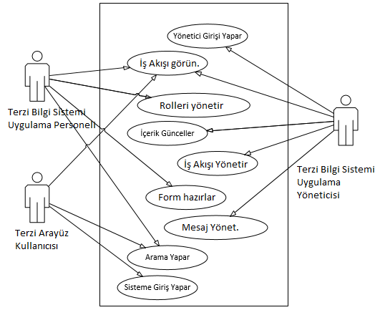

Şekil 5‑1 Uygulama Modülü Kullanım Durumu Diyagramı

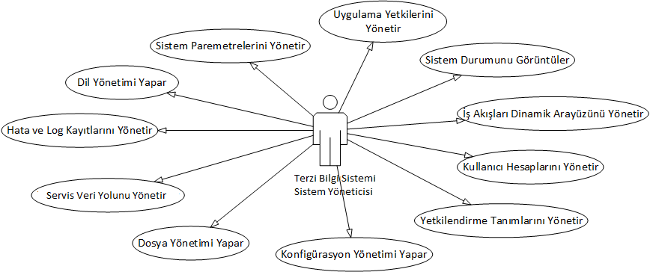

Şekil 5‑2 Sistem Yönetimi Genel Kullanım Durumu Diyagramı

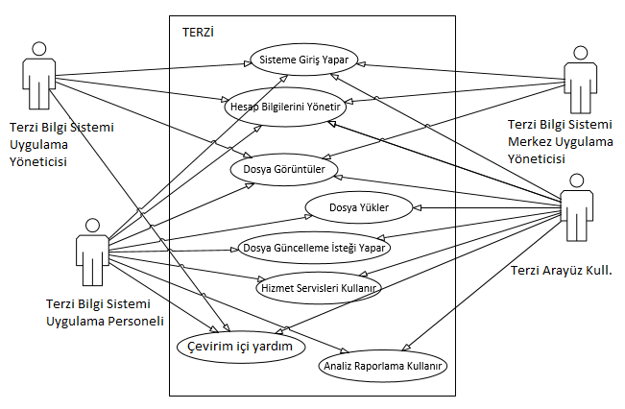

Şekil 5‑3 Uygulama içi Kullanım Durumu Diyagramı

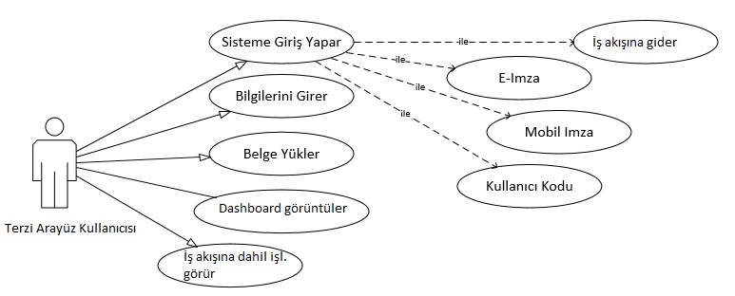

Şekil 5‑4 Terzi Arayüz Kullanıcısı Uygulama içi Kullanım Durumu Diyagramı

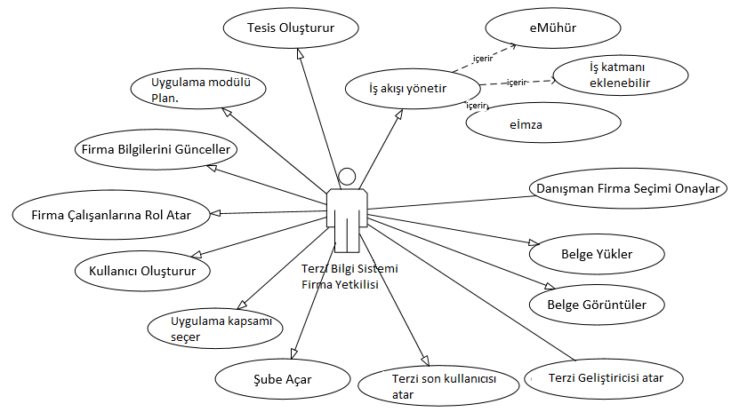

Şekil 5‑5 Firma Yetkilisi Kullanım Durumu Diyagramı

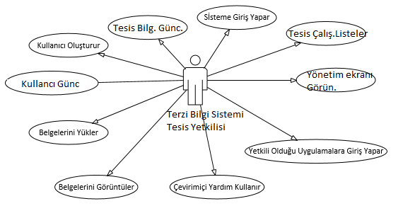

Şekil 5‑6 Terzi Bilgi Sistemi Tesis Yetkilisi Kullanım Durumu Diyagramı

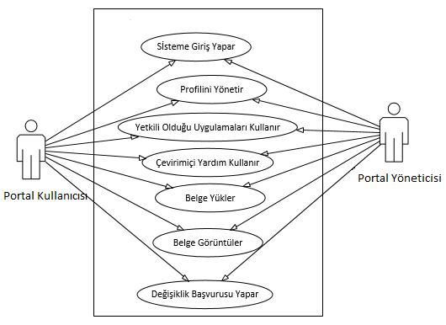

Şekil 5‑7 Terzi Bilgi Sistemi Portal Yöneticisi, Kullanıcısı Uygulama Kullanım Durumu Diyagramı

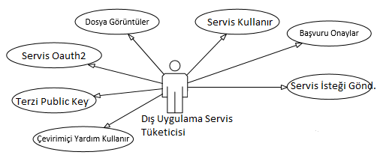

Şekil 5‑8 Terzi Bilgi Sistemi Dış Servis Kullanım Durumu Diyagramı

# KULLANIM SENARYOLARI

Kullanım durumları ve iş kuralları gerekliliklerinin tanımlanması aşağıdaki mantıkta oluşturulmuştur:

Genel olarak kullanıcı tarafı için;

* Ekleme – Kayıt
* Güncelleme
* Silme
* Listeleme/Sorgulama/Görüntüleme
* Değişiklik Başvurusu

Yönetim tarafı için;

* Ekleme – Kayıt
* Güncelleme
* Silme
* Listeleme/Sorgulama/Görüntüleme
* Tanımlama
* Onaylama

Kullanım durumu senaryoları her bir **sistem aktörü bazında** aşağıda verilmiştir:



## Terzi Bilgi Sistemi Portal Kullanıcısı Kullanım Senaryoları

U8 – Portal Giriş

## Portal Yöneticisi Kullanım Senaryoları

U4 - TBS Kullanıcı Adı İle Giriş

U5 - TBS E-İmza ile giriş

U6 - TBS Mobil İmza ile giriş

U7 – TBS LDAP Doğrulamalı Giriş

U9 – Kullanıcı Profil Bilgisi Görüntüle

U10 – Kullanıcı Parolamı Yenileme

U11 – Kullanıcı Parolamı Unuttum

U14 – Kullanıcı Dosya Ekleme

U15 – Kullanıcı Araçlar/Görevler

## Terzi Bilgi Sistemi Portal Kullanıcısı Kullanım Senaryoları

U2 - TBS Üzerinden Yeni Kullanıcı Kayıt

U3 - TBS e-Devlet İle Kullanıcı Girişi

U4 - TBS Kullanıcı Adı İle Giriş

U5 - TBS E-İmza ile giriş

U6 - TBS Mobil İmza ile giriş

U9 – Kullanıcı Profil Bilgisi Görüntüle

U10 – Kullanıcı Parolamı Yenileme

U11 – Kullanıcı Parolamı Unuttum

U12 – Kullanıcı Bilgileri Ekleme/Düzenleme

U13 – Kullanıcı Adres ve İletişim Bilgisi Ekleme/Düzenleme

U14 – Kullanıcı Dosya Ekleme

U15 – Kullanıcı Araçlar/Görevler

U16 - Ek Uygulama Başvuru Formu

U89 – Uygulama Listesi Görüntüle

U90 – Uygulamalar Arası Geçiş Yapabilme

U91 – Çevrimiçi Yardım

## Terzi Bilgi Sistemi Firma Yetkilisi Kullanım Senaryoları

U4 - TBS Kullanıcı Adı İle Giriş

U5 - TBS E-İmza ile giriş

U9 – Kullanıcı Profil Bilgisi Görüntüle

U10 – Kullanıcı Parolamı Yenileme

U11 – Kullanıcı Parolamı Unuttum

U12 – Kullanıcı Bilgileri Ekleme/Düzenleme

U13 – Kullanıcı Adres ve İletişim Bilgisi Ekleme/Düzenleme

U14 – Kullanıcı Dosya Ekleme

U15 – Kullanıcı Araçlar/Görevler

U16 - Ek Uygulama Başvuru Formu

U17 – Firma Mali Bilgileri Güncelleme

U19 – Firma Mali Bilgileri Ekleme

U20 – Kullanıcı Listeleme/Sorgulama/Görüntüleme

U21 – Kullanıcı Silme

U22 – Kullanıcı Pasif / Aktif Yapma

U23 – Firma Sorumlusu Oluşturma ve Atama

U24 – Firma Sorumlusu Arama

U25 – Firma Sorumlusu Güncelleme

U26 – Firma Sorumlusu Silme

U27 – Firma Ortaklık Bilgileri Tanımlama

U28 – Firma Adres ve Konum Bilgisi Ekleme

U29 – Firma İletişim Bilgisi Kayıt/Düzenle

U30 – Firma Adres Değişiklik Başvurusu

U31 – Firma Unvan Değişiklik Başvurusu

U32 – Firma Vergi Numarası Değişikliği

U33– Firma Devir Başvurusu

U34 - Firma Belge/Evrak Ekleme

U35 – Firma Belge/Evrak Görüntüleme

U36 – Firma Faaliyet Kodu Ekleme

U37 – Firma Uygulama Giriş

U38 –Firma Bilgileri Görüntüleme

U39 - Yeni Tesis Ekleme

U40 – Tesis Düzenleme

U41 – Tesis Silme

U42 – Tesis Kapatma

U43 - Tesis Listesi Görüntüleme, Sorgulama ve Tesis Görüntüleme

U44 – Tesis Adres ve Konum Bilgisi Kayıt/Düzenle

U45 – Tesis İletişim Bilgisi Kayıt/Düzenle

U47 – Tesis Yetkilisi Oluşturma ve Atama

U48 – Tesis Yetkilisi Arama

U49 – Tesis Yetkilisi Güncelleme

U50 – Tesis Yetkilisi Silme

U51 – Tesis Belge ve Evrak Ekleme

U52 – Tesis Faaliyet Kodu Ekleme

U53 – Tesis Uygulama Ekleme

U54 – Tesis Uygulama Giriş

U89 – Adres Tanımlama

U91 – Çevrimiçi Yardım

## Terzi Bilgi Sistemi Tesis Yetkilisi Kullanım Senaryoları

U4 - TBS Kullanıcı Adı İle Giriş

U5 - TBS E-İmza ile giriş

U6 - TBS Mobil İmza ile giriş

U9 – Kullanıcı Profil Bilgisi Görüntüle

U10 – Kullanıcı Parolamı Yenileme

U11 – Kullanıcı Parolamı Unuttum

U12 – Kullanıcı Bilgileri Ekleme/Düzenleme

U13 – Kullanıcı Adres ve İletişim Bilgisi Ekleme/Düzenleme

U14 – Kullanıcı Dosya Ekleme

U15 – Kullanıcı Araçlar/Görevler

U16 - Ek Uygulama Başvuru Formu

U19 – Firma Düzenleme

U20 – Firma Listeleme/Sorgulama/Görüntüleme

U27 – Firma Ortaklık Bilgileri Tanımlama

U28 – Firma Adres ve Konum Bilgisi Ekleme

U29 – Firma İletişim Bilgisi Kayıt/Düzenle

U30 – Firma Adres Değişiklik Başvurusu

U31 – Firma Unvan Değişiklik Başvurusu

U32 – Firma Vergi Numarası Değişikliği

U34 - Firma Belge/Evrak Ekleme

U35 – Firma Belge/Evrak Görüntüleme

U36 – Firma Faaliyet Kodu Ekleme

U37 – Firma Uygulama Giriş

U38 –Firma Bilgileri Görüntüleme

U44 – Tesis Adres ve Konum Bilgisi Kayıt/Düzenle

U45 – Tesis İletişim Bilgisi Kayıt/Düzenle

U51 – Tesis Belge ve Evrak Ekleme

U52 – Tesis Faaliyet Kodu Ekleme

U53 – Tesis Uygulama Ekleme

U54 – Tesis Uygulama Giriş

U89 – Adres Tanımlama

U91 – Çevrimiçi Yardım

## Terzi Bilgi Sistemi Uygulama Yöneticisi Kullanım Senaryoları

U4 - TBS Kullanıcı Adı İle Giriş

U5 - TBS E-İmza ile giriş

U6 - TBS Mobil İmza ile giriş

U9 – Kullanıcı Profil Bilgisi Görüntüle

U10 – Kullanıcı Parolamı Yenileme

U11 – Kullanıcı Parolamı Unuttum

U12 – Kullanıcı Bilgileri Ekleme/Düzenleme

U13 – Kullanıcı Adres ve İletişim Bilgisi Ekleme/Düzenleme

U14 – Kullanıcı Dosya Ekleme

U15 – Kullanıcı Araçlar/Görevler

U17 – Firma Tanımlama

U19 – Firma Düzenleme

U20 – Firma Listeleme/Sorgulama/Görüntüleme

U21 – Firma Silme

U22 – Firma Kapatma

U24 – Firma Sorumlusu Arama

U28 – Firma Adres ve Konum Bilgisi Ekleme

U29 – Firma İletişim Bilgisi Kayıt/Düzenle

U30 – Firma Adres Değişiklik Başvurusu

U32 – Firma Vergi Numarası Değişikliği

U34 - Firma Belge/Evrak Ekleme

U35 – Firma Belge/Evrak Görüntüleme

U37 – Firma Uygulama Giriş

U38 –Firma Bilgileri Görüntüleme

U65 – Uygulama Tanımlama

U66 - Uygulama Yetkisi Ekle

U67 – Rol Tanımı

U68 – Firma Tanımı

U69 – Eylem Tanımı

U70 – Yetki Tanımı

U71 – Menü Yönetimi

U78 – Mesaj Tanımlama

U72 - Kullanıcıya Rol Ekleme

U73 – Kullanıcı Grubu Oluşturma

U74 – Kurum Teşkilat Yapısının Görüntüleme

U39 - Yeni Tesis Ekleme

U40 – Tesis Düzenleme

U41 – Tesis Silme

U42 – Tesis Kapatma

U43 - Tesis Listesi Görüntüleme, Sorgulama ve Tesis Görüntüleme

U44 – Tesis Adres ve Konum Bilgisi Kayıt/Düzenle

U45 – Tesis İletişim Bilgisi Kayıt/Düzenle

U46 – Tesis Devir Başvurusu

U47 – Tesis Yetkilisi Oluşturma ve Atama

U48 – Tesis Yetkilisi Arama

U49 – Tesis Yetkilisi Güncelleme

U50 – Tesis Yetkilisi Silme

U51 – Tesis Belge ve Evrak Ekleme

U52 – Tesis Faaliyet Kodu Ekleme

U53 – Tesis Uygulama Ekleme

U54 – Tesis Uygulama Giriş

## Terzi Bilgi Sistemi Merkez Uygulama Yöneticisi Kullanım Senaryoları

U4 - TBS Kullanıcı Adı İle Giriş

U5 - TBS E-İmza ile giriş

U6 - TBS Mobil İmza ile giriş

U9 – Kullanıcı Profil Bilgisi Görüntüle

U10 – Kullanıcı Parolamı Yenileme

U11 – Kullanıcı Parolamı Unuttum

U12 – Kullanıcı Bilgileri Ekleme/Düzenleme

U13 – Kullanıcı Adres ve İletişim Bilgisi Ekleme/Düzenleme

U14 – Kullanıcı Dosya Ekleme

U15 – Kullanıcı Araçlar/Görevler

U17 – Firma Tanımlama

U19 – Firma Düzenleme

U20 – Firma Listeleme/Sorgulama/Görüntüleme

U21 – Firma Silme

U22 – Firma Kapatma

U23 – Firma Sorumlusu Oluşturma ve Atama

U25 – Firma Sorumlusu Güncelleme

U26 – Firma Sorumlusu Silme

U28 – Firma Adres ve Konum Bilgisi Ekleme

U29 – Firma İletişim Bilgisi Kayıt/Düzenle

U89 – Adres Tanımlama

## TBS  Sistem Yöneticisi Kullanım Senaryoları

U4 - TBS Kullanıcı Adı İle Giriş

U9 – Kullanıcı Profil Bilgisi Görüntüle

U10 – Kullanıcı Parolamı Yenileme

U11 – Kullanıcı Parolamı Unuttum

U12 – Kullanıcı Bilgileri Ekleme/Düzenleme

U14 – Kullanıcı Dosya Ekleme

U15 – Kullanıcı Araçlar/Görevler

U55 – Kullanıcı Listele ve Sorgulama

U56 – Sistem Yöneticisi Kullanıcı Ekleme

U57 – Kullanıcı Onaylama

U58 – Kullanıcı Silme/Pasife Alma

U59 – Parola Yenileme

U62 - Değişiklik Başvuru Onaylama

U63 – Firma ve Tesis Listeleme ve Görüntüleme

U66 - Uygulama Yetkisi Ekle

U68 – Firma Tanımı

U69 – Eylem Tanımı

U70 – Yetki Tanımı

U71 – Menü Yönetimi

U72 - Kullanıcıya Rol Ekleme

U75 – Sistem Giriş Yöntemi Düzenleme

U76 – Sistem Parametrelerini Yönetme

U77 – Konfigürasyon Yönetimi

U79 – Servis Tanımlama

U80 – Servis Yetki

U81 – Dosya Yönetimi

U82 – Belge Tanımlama

U83 – Dil Yönetimi

U85 - Log, Tarihçe Sorgulama

U86 – Raporlama Yetki Yönetimi

U87 – Talep Listeleme ve Görüntüleme

U88 – Talep Yanıtlama

Sistem Yöneticisine tüm ekranlar, bu senaryolara ek olarak tam yetki ile açılabilecektir.

## Terzi Bilgi Sistemi Uygulama Personeli Kullanım Senaryoları

U4 - TBS Kullanıcı Adı İle Giriş

U5 - TBS E-İmza ile giriş

U6 - TBS Mobil İmza ile giriş

U9 – Kullanıcı Profil Bilgisi Görüntüle

U10 – Kullanıcı Parolamı Yenileme

U11 – Kullanıcı Parolamı Unuttum

U12 – Kullanıcı Bilgileri Ekleme/Düzenleme

U14 – Kullanıcı Dosya Ekleme

U15 – Kullanıcı Araçlar/Görevler

U55 – Kullanıcı Listele ve Sorgulama

U57 – Kullanıcı Onaylama

U58 – Kullanıcı Silme/Pasife Alma

U59 – Parola Yenileme

U63 – Firma ve Tesis Listeleme ve Görüntüleme

U64 - Uygulama İlgilisi Belirleme

U66 - Uygulama Listesi Görüntüleme

U66 - Uygulama Yetkisi Ekle

U66 - Uygulama Form Oluşturma

U66 - Uygulama Form Listeleme

U66 - Uygulama Form Güncelleme

U66 - Uygulama İş Akışı Oluşturma Sihirbazına erişim

U66 - Uygulama Form Silme

U66 - Uygulama İş Akışı Oluşturma

U66 - Uygulama İş Akışı Güncelleme

U66 - Uygulama İş Akışı Silme

U66 - Uygulama İş Akışı Oluşturma Sihirbazına Erişim

U67 – Rol Tanımı

U68 – Sayfa Tanımı

U69 – Eylem Tanımı

U70 – Yetki Tanımı

U71 – Menü Yönetimi

U72 - Kullanıcıya Rol Ekleme

U73 – Kullanıcı Grubu Oluşturma

U74 – Kurum Teşkilat Yapısının Görüntüleme

U76 – Sistem Parametrelerini Yönetme

U78 – Mesaj Tanımlama

U81 – Dosya Yönetimi

U82 – Belge Tanımlama

U83 – Dil Yönetimi

U85 - Log, Tarihçe Sorgulama

U86 – Raporlama Yetki Yönetimi

U87 – Talep Listeleme ve Görüntüleme

U88 – Talep Yanıtlama

## Terzi Arayüz Kullanıcısı Kullanım Senaryoları

U4 - TBS Kullanıcı Adı İle Giriş

U5 - TBS E-İmza ile giriş

U6 - TBS Mobil İmza ile giriş

U9 – Kullanıcı Profil Bilgisi Görüntüle

U10 – Kullanıcı Parolamı Yenileme

U11 – Kullanıcı Parolamı Unuttum

U12 – Kullanıcı Bilgileri Ekleme/Düzenleme

U14 – Kullanıcı Dosya Ekleme

U15 – Kullanıcı Araçlar/Görevler

U85 – Uygulama Aktivite Sorgulama

U66 - Uygulama İş Akışı Formlarına Erişim

U66 - Uygulama İş Akışı Formlarını Doldurma

U66 - Uygulama İş Akışı Formları Verisi Güncelleme

U66 - Uygulama İş Akışı Formları Verisi Silme

U66 - Uygulama Görevlerini Listeleme

U66 - Uygulama Görevlerini Sorgulama

U66 - Uygulama Mesajlarını Sorgulama

U66 - Uygulama Mesajlarını okundu Olarak İşaretleme

U91 – Çevrimiçi Yardım

## Dış Uygulama Servis Tüketicisi Kullanım Senaryoları

U3 - TBS Servislerine Erişim

U4 - TBS Servisleri İle Doğrulanmış Kimlik Haberleşmesi(OAUTH)

Kullanım senaryo ayrıntıları, *Ek–?? TBS Kullanım Senaryo Ayrıntıları* dokümanında yer almaktadır.

# İŞ AKIŞ DİYAGRAMLARI

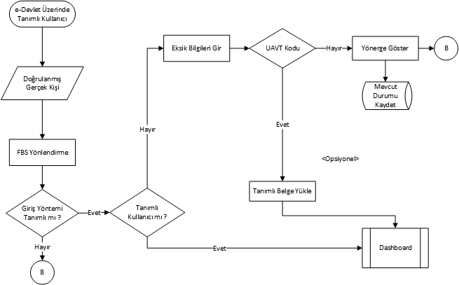

Şekil 7‑1 Gerçek Kişi için e-Devlet Hesabı ile Giriş Aktivite Diyagramı

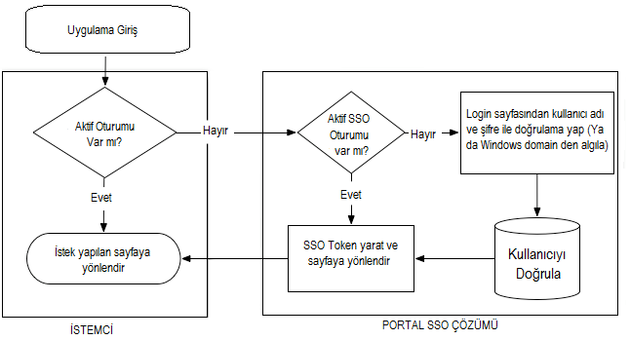

Şekil 7‑2 SSO Mantıksal Aktivite Diyagramı

Single-Sign-On (SSO) sisteminde temel olarak Doğrulama/Yetkilendirme Sunucusu, kullanıcıların bağlandıkları sistemlerin sunucuları ve istemciler dikkate alınarak tasarım kısmında çözümlenecektir. Temel mantığı, yetkilenmek isteyen kullanıcıların şifrelerini yetkilendirme sunucusuna ait bir sayfaya girmeleri, daha sonra yetkilendirmeyi yapan sistem tarafından o oturuma özel bir oturum anahtarı oluşturulması ve bu anahtar ile istemcilerin kullanılacak sayfaya geri yönlendirilmesi şeklindendir. Bundan sonra asıl kullanılacak olan web sayfası, kendisine oturum bilgisi ile gelen istemcinin oturum anahtarını yetkilendirici sistem üzerinden kontrol edecek ve doğru ise istemciye yetki verecektir. Bu yapı ile hem asıl şifre sadece yetkilendirme sunucusundan geçecek; hem de sistem cookie’ler ile birlikte kullanıldığında, bir kez şifre ile yetkilenen kullanıcı, aynı SSO sistemine ait tüm servislere tekrar şifre girmeden bağlanabilecektir.

Projede SSO yöntemini kullanabileceğimiz farklı senaryolar bulunacaktır:

* Ana uygulama ve onun altındaki uygulamalar arasında
* Farklı yetki tanımlarına sahip olma durumunda
* Aynı domain altındaki iki sub-domain arasında
* Farklı domain altındaki uygulamalar için
* Bakanlık kullanıcıları için hem Windows hem de Web arasında

e-Devlet üzerinden gelen kullanıcının sistem içi yetkilerini SSO üzerinden alıp bilgileri ile birlikte diğer uygulamalara devam etmesi ve Kurumsal Kimlik Yönetimi(Mevcut LDAP, Engerek vb.) ile entegrasyon ihtiyacı dikkate alınarak tasarlanacaktır. Tasarım, Ek 4 – Entegre Çevre Bilgi Sistemi Mimari Tasarım Ayrıntıları içeriğinde verilmiştir.

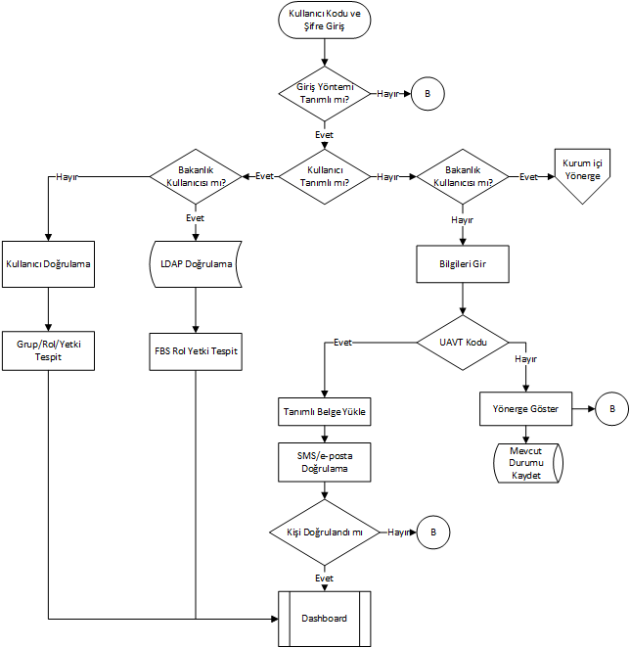

Şekil 7‑3 Gerçek Kişi/Bakanlık Kullanıcısı için Giriş/Kayıt Aktivite Diyagramı

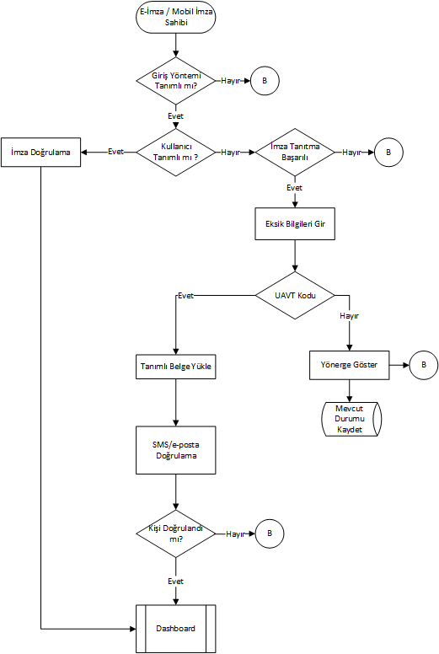

Şekil 7‑4 Gerçek Kişi için e-İmza/Mobil ile Giriş/Kayıt Aktivite Diyagramı

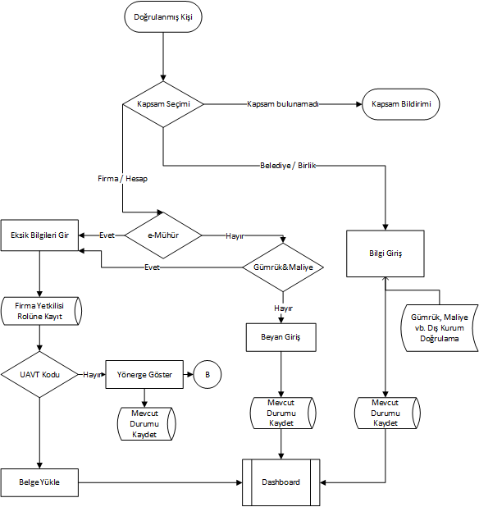

Şekil 7‑5 Hesap (Firma, Belediye vb.) Ekleme Aktivite Diyagramı

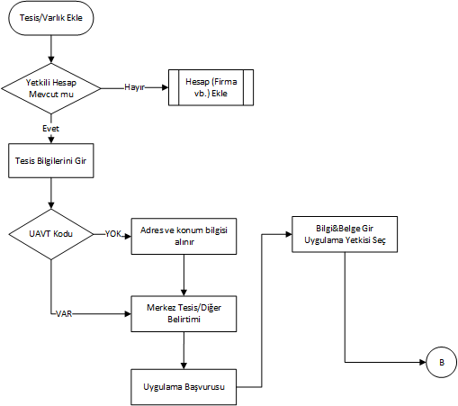

Şekil 7‑6 Varlık (Tesis vb.) Ekleme Aktivite Diyagramı

# SİSTEMİN GENEL GÖRÜNÜŞÜ



## İçerik Diyagramı

Sistem içerik (context) diyagramı Şekil 4-1’de verilmiştir. İş akışı çözümü; kişi, varlık ve hesap bilgileri ile diğer modüllerde ortak olarak kullanılan bilgi ve belgelerin merkezi bir Firma Bilgi Sistemi’nde yönetilmesi esasına göre oluşturulmuştur.

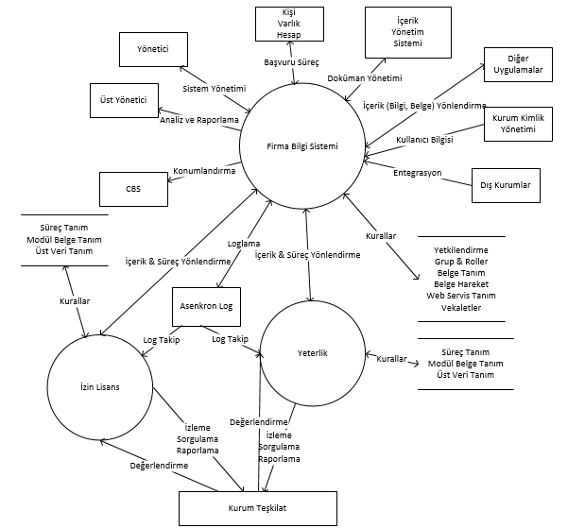

Şekil 8‑1 İçerik Diyagramı

Sistem/yazılım genel olarak modüler özelliktedir. Her bir mantıksal bileşen, diğer bir bileşenin çalışmasını etkilemeyecek şekilde tasarlanıp geliştirilecektir. Modüller arası iletişim, iş akışı ve iş kuralları gereklilikleri dikkate alınarak sağlanacaktır.

## Varsayımlar ve Bağımlılıklar

Projenin Analiz süreci sonrası iyileştirme ve geliştirme yapılacak bileşenlerinde İdare bünyesinde bulunan Framework (.Net teknolojileri ile geliştirilmiş) kullanılacaktır. Kurumun yapısının ve stratejik planlarının değişmeyeceği düşünülmektedir.

Daire yöneticileri ve tüm personelin Proje’nin sağlayacağı katkıya inanacağı ve tüm çalışma süreçlerinde tam destek vereceği planlanmaktadır. Proje’nin tüm aşamalarında sürekli iletişim sağlanacaktır. Proje’nin hiç bir bölümünde kalite standartlarından vazgeçilmeyecektir.

Proje bileşenleri için teknoloji seçimi ve mimari yöntemlerin belirlenmesinde şartname maddelerine bağlı kalınacaktır. Üçüncü parti, kaynak kodları verilemeyecek lisanslı ya da lisanssız bir eklenti, yazılım, bileşen kullanılmayacaktır. Uygulamanın veri katmanı İdare bünyesinde kurulu bulunan Oracle ve MSSQL veri tabanları arasında ayrıca bir geliştirmeye ihtiyaç duymadan geçiş yapılabilecek yapıda geliştirilecektir. Servisler, World Wide Web Konsorsiyumu (W3C\OASIS) tarafından kabul edilen Simple Object Access Protocol (SOAP), Extensible Markup Language (XML) ve Web Services Description Language (WSDL)'e uygun olarak hazırlanacaktır.

## Tasarım Kısıtlamaları

Sistem yazılımın tasarımı üzerinde önemli etki yaratan her türlü global limitler ve zorluklar dikkate alınacaktır. Bu zorluklar aşağıdakilerden herhangi birinin sonucunda olabilir:

* Donanım veya yazılım ortamı
* Son-kullanıcı ortamı
* Kaynakların erişilebilirliği veya gelip geçiciliği
* Standartların uyumu
* İş birliktelik gereksinimleri
* Arayüz/protokol gereksinimleri
* Veri Deposu ve dağıtım gereksinimleri
* Güvenlik gereksinimleri
* Hafıza ve diğer kapasite limitleri
* Performans gereksinimleri
* Ağ iletişimleri
* Doğrulama ve sınama gereksinimleri (test)
* Gereksinim dokümanında tanımlanmış diğer gereksinimler

## Hedefler ve Vurgular

Sistem, Kullanıcı ve yetkilendirme yapısı ile tarihçe bilgisi, loglama gibi ihtiyaçların merkezi bir yapıda tekrara yol açmadan geliştirilmesi projenin çözüm gerekliliklerindendir. Böylelikle bakımı, geliştirilmesi ve yönetilmesi kolay bir sistem oluşturulacaktır. Kaynaklar etkin kullanılmış, standardizasyon sağlanmış olacaktır.

Proje kapsamında mükerrer veri kayıtlarının düzenlenmesi ve tekrarlanmaması için önlemler alınması da oldukça önemlidir. Bu kapsamda diğer ilişkili olunan projeler ile veri alış verişinin DB view’ler/select cümleleri yerine servisler ile kontrollü ve katmansal bir biçimde sağlanması oldukça önemlidir.

Web servislerin Kurumsal Veri yolu kapsamında entegre edilmesi, yönetilmesi, yetkilendirmesi ve takiplerinin yapılması da oldukça önemlidir.

Proje kapsamında değişen şartlar, mevzuat güncellemeleri gibi durumlarda ilgili parametrelerin ve iş akışlarının da dinamik olarak değiştirilebilmesi hedeflenmektedir.

Bu sistem ile birçok uygulamada geçen firma, tesis, kullanıcı gibi kavramların ortak bir havuzda toplanması amaçlanmaktadır. Böylece; firma, tesis ile ilgili herhangi bir güncelleme için ayrı ayrı uygulamalarda tek tek işlem yapılmasına gerek kalmayacaktır. Birden çok uygulama için ayrı internet adresi, kullanıcı adı, şifreye gerek duyulmayacaktır.

## Mimari Stratejiler

Şartname ilgili maddelerine bağlı kalarak mimari stratejiler aşağıdaki şekilde oluşturulmuştur:

* Sistem çok katmanlı (n-tier) mimaride geliştirilecektir. Uygulama mimarisi yük durumuna göre birden fazla uygulama sunucusunda hizmet verecek yapıda geliştirilecektir.
* İlgili bileşenler servis tabanlı mimaride geliştirilecektir.
* Uygulama Bakanlık tarafından sunulacak olan Microsoft. Net platformu üzerinde çalışan C# dilinde geliştirilmiş framework ile geliştirilecektir.
* Yazılımlar ve bileşenler, uygulama geliştirme aracının sağladığı bileşenler ile oluşturulacaktır. Üçüncü parti, kaynak kodları verilemeyecek lisanslı yada lisanssız bir eklenti, yazılım, bileşen kullanılmayacaktır.
* Geliştirilecek yazılımlar, hali hazırda İdarede kurulu bulunan Veri tabanı Yönetim Sistemini(Oracle) kullanacaktır. Ancak uygulamanın veri katmanı İdare bünyesinde kurulu bulunan Oracle ve MSSQL veri tabanları arasında ayrıca bir geliştirmeye ihtiyaç duymadan geçiş yapılabilecek yapıda geliştirilecektir.
* Geliştirilen yazılım, statik bir yapıda olmayacaktır. Sistem ölçeklenebilir (genişlemeye müsait), kullanımı net ve kolay yapıda tasarlanacaktır. Bakım kolaylığı ve performans gerekleri nedeni ile İdareye özel geliştirilen sistemin tamamı aynı programlama dili ve aynı uygulama geliştirme platformu içinde geliştirilerek teslim edilecektir.

## Kurumsal Uygulama Geliştirme Ortak Altyapısı

T.C. Çevre ve Şehircilik Bakanlığı Kurumsal Uygulama Geliştirme altyapısında tüm kurumsal uygulamaların barındırması gereken temel özellikler (ölçeklenebilirlik, güvenlik, kimlik denetimi ve yetkilendirme, veritabanı işlemlerinin yönetilmesi, vs.) bulunmaktadır. Kod geliştirme ve bakım maliyetlerinin asgari düzeyde tutulması, zaman ve bütçenin en iyi şekilde kullanılması, yazılım kalitesi ve güvenliğinden ödün verilmemesi amacıyla, kurumdaki yazılım ekipleri tarafından kullanılabilen, kurumsal uygulamalarda olması gereken tüm özellikleri barındıran, standart bir altyapı olması gerekmektedir. Aksi halde, artan proje sayısı ve talebine karşılık, kalite ve zamanı yönetmek imkânsız hale gelecektir.

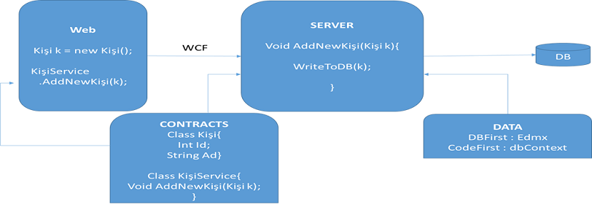

Şekil 8‑2 T.C. Çevre ve Şehircilik Bakanlığı Kurumsal Uygulama Geliştirme Altyapısı

# PROJE AYRINTILI TASARIMI



## Sistem Mimarisi

Sistem Mimarisi ayrıntıları, Ek 4 – Entegre Çevre Bilgi Sistemi Mimari Tasarım Ayrıntıları içeriğinde verilmiştir. Genel sistem mimarisinde, kısımlara ayrılmış sistemin fonksiyonelliğinin ve sorumluluğun nasıl olduğunun yüksek-seviye görünüşü, alt sistem ve bileşenleri mevcuttur.

## Yazılım Geliştirme Platformu

Yazılım Geliştirme Platformu ayrıntıları, Ek 4 – Entegre Çevre Bilgi Sistemi Mimari Tasarım Ayrıntıları içeriğinde verilmiştir.

# MODÜLLER



## Çevre Bilgi sistemi – Firma Bilgi Sistemi Temel Modüller

Çevre Bilgi Sistemi – Firma Bilgi Sistemi için temel işlevleri içeren modüllerdir. Modül ayrıntıları, Ek 4 – Entegre Çevre Bilgi Sistemi Mimari Tasarım Ayrıntıları içeriğinde verilmiştir.

* Portal Modülü
* Dashboard(Kokpit) Modülü
* Kullanıcı Modülü
* Hesap Varlık Yönetimi Modülü
* Sistem Yönetimi Modülü
* Listeleme ve Raporlama Modülü
* Hata ve Loglama Modülü
* Web Servis Katmanı Modülü
* Güvenlik Yönetimi Modülü
* Bilgilendirme Modülü
* İş Akışı Görsel Tasarım Modülü
* Hata Yönetimi ve Günlükleme(Loglama) Modülü
* Kurumsal Veri Yolu Aracı
* Analiz ve Raporlama Aracı
* Media Sunucu Yönetimi Modülü
* Çevrimiçi Yardım Servisi Modülü
* E-İmza, Mobil İmza Modülü

## Modül Diyagramı

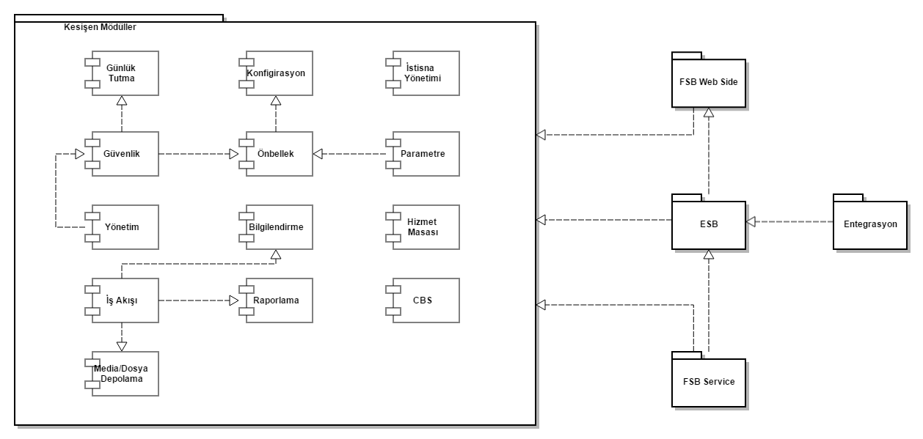

Şekil 10‑1 Firma Bilgi Sistemi Temel Modül Diyagramı

# VERİ TEKİLLEŞTİRME ve VERİ AKTARIMI

Veri Tekilleştirme stratejisi ve prosedürleri için geliştirme dönemi ile paralel olarak bir eylem planı ve analiz raporu hazırlanıp İdare onayına sunulacaktır. Raporda; analiz çalışmalarının sonucu, gerekli aksiyonlar, kullanılacak yöntemler ve tüm bu süreçlerin zaman planı yer alacaktır. Bu konudaki ön çalışma **Ek – 10 Entegre Çevre Bilgi Sistemi Veri Aktarım, Düzenleme ve Tekilleştirme Ayrıntıları** dokümanı kapsamında anlatılmıştır.

İlk olarak; eldeki verilerinin bariz mükerrerlikler üzerinden analizi ve tekilleştirilmesi, yanlış verilerin ayıklanması hedeflenecektir. Vergi numarası doğrulanmış olan kayıtlar aktarılacaktır. (Doğrulama işlemi entegre olunan Kamu Kurum Servisleri ile yapılacaktır.) Aynı servislerden yetkili kişi TC Kimlik No bilgisi alınıp, bu bilgi ile kayıtlı kullanıcılar firma ile ilişkilendirilerek sisteme aktarılacaktır.

Eski yapı korunup arşiv yapısında yeni veritabanına aktarılacaktır. Tekilleştirme kapsamında birleştirilen tesis kayıtları ise ÇKN üzerinden bir tabloda izlenecektir. Eski Tesis ID üzerinden yapılan Tesis bilgisi isteği bu tablo üzerinden eşleştirilerek yeni ÇKN bilgisi ve ilgili tesis bilgileri ile istek sahibine döndürülecektir.

Yeni sistem kullanılmaya başlandığında tasarlanacak arayüz ile kullanıcıya hem arşivli hem de yeni liste gösterilecek; kullanıcıda birleştirme yapması, eksik bilgilerini tamamlaması sağlanacaktır.

Yeni sistemde mükerrerliği engellemek için firmalarda Vergi Kimlik No, kişilerde ise TC Kimlik No zorunlu alan olacaktır. Tesislerde ise MERSIS No zorunlu alan olacaktır. Bakanlık onayı olmadan değiştirilmesine izin verilmeyecektir. Bu anahtar alanlar üzerinde bir düzeltme işlemi gerektiğinde U-32 kullanım senaryosundaki iş akışı geçerli olacaktır.

Bakanlık kullanıcıları LDAP dan alınarak TC kimlik No bilgisi baz alınarak kaydedilecektir. TC kimlik No alanı kullanıcı ismi olarak kullanılacaktır. LDAP’in yeterli olmadığı durumda Kurum’dan kullanıcı ve birim listesi talep edilecektir. Tamamlanmış olması durumunda Engerek projesinden de veriler alınabilecektir.

Yeni kullanıcıların e-Devlet üzerinden girişte mevcut hesapları ile nasıl ilişkilendirileceği U3 - TBS e-Devlet İle Kullanıcı Girişi senaryosu kapsamında anlatılmıştır.

Firma – Tesis bilgilerinin geçerliliği için alt uygulamalardaki beyan/kayıtları sorgulanmalı ve incelenmelidir. Migration sonrası eksik veri olmamalı, yeni veritabanı eski verileri kapsayacak şekilde tasarlanmalıdır. Ayrıca eski veritabanı arşiv olarak da taşınmalıdır. Bozuk veriler ile mükerrer veri kavramı ayrı şeylerdir. Mükerrerlik tespit edilen kayıtlar da ayrıca bir arşive alınmalıdır. Sisteme ilk girişte Firma sahibinin tespit edilmesi; firma sahibi kullanıcıya tesislerini gösterip mükerrerliği gidermek için olanak sunulması senaryoları ayrıntılı ele alınacaktır. Bu arada her tesis için bir yetkili ataması sağlanmalıdır. Default olarak 1 yetkili varsa her tesisin yetkilisi o olacaktır. Birden fazla ise, seçimlik olmalıdır. Çıkış noktası tesis olduğu için sadece beyan bulunan tesisin kullanıcılarını yeni sisteme aktarmak ta söz konusu olabilir. Mükerrerlikte analiz yapılıp tespit çalışmasında İzin Lisans öncelikli baz alınabilir. Temel mükerrerlikler bu şekilde giderildikten sonra son aşama firma yetkilisine bırakılabilir.

Maliye Bakanlığı üzerinde de Vergi No üzerinden şirket yetkilisi, ortaklık yapısı mevcuttur. Bu bilgi batch olarak çekilmelidir. İlk etapta Maliye Bakanlığı ile çalışılması hedeflenecektir. Bu süreçte bu servis ile Firma yetkilisi de belli olacaktır.

# DIŞ ARAYÜZLER



## Dış Kurum Web Servis Arayüzleri

## TÜRKSAT Entegrasyonu

Kamu hizmetlerinin ortak platformda, tek kapıdan (portal) sunumu ve başvuru sahibinin Devlet hizmetlerine elektronik ortamdan güvenli ve etkin bir şekilde erişimini sağlayacak olan e-Devlet Kapısı’nın kurulması, işletilmesi ve yönetilmesi görev ve sorumluluğu 20/4/2006 tarihli ve 26145 sayılı Resmî Gazete’de yayımlanarak yürürlüğe giren, 24/3/2006 tarihli ve 2006/10316 sayılı Bakanlar Kurulu Kararı ile Başbakanlık adına Ulaştırma Denizcilik ve Haberleşme Bakanlığına verilmiştir. Çalışmalar, T.C. Ulaştırma Denizcilik ve Haberleşme Bakanlığının koordinasyonunda ve ilgili kamu kurum ve kuruluşlarının etkin katılımıyla TÜRKSAT tarafından yürütülmektedir.

**E-Devlet Kapısı oAuth 2.0 Entegrasyonu**

OAuth yetkilendirme için kullanılan açık bir standarttır. OAuth istemcilere, sunucu kaynaklarına, kaynak sahibinin izni ile erişim sağlayacak bir yöntem sunar. Aynı zamanda son kullanıcıların, kendilerine ait kaynakları, kullanıcı adı ve şifre gibi bilgilerini paylaşmadan, kullandıkları tarayıcı üzerinden yapılan yönlendirmelerle üçüncü kişilerle paylaşmalarını sağlar. TÜRKSAT yetkilendirme yapısı ile uyumlu olarak proje kapsamında OAuth 2.0 protokolü kullanılacaktır.

Günümüzde geliştirilen neredeyse tüm uygulamaların bir mobil bacağı bulunmaktadır veya mobil tarafına da destek verebilecek şekilde servis mimarileri geliştirilmektedir. REST mimarisi üzerine kurulan bir serviste ise güvenlik işlemlerini ele alabilmek, client’ı yetkilendirebilmek için Token (Jeton) bazlı bir yetkilendirme işlemi yapılmaktadır. Token Based Authentication işleminin yaşam döngüsü şu şekildedir:

* Client kendi güvenlik bilgilerini girer ve bu bilgiler Authorization Server‘a gönderilir
* Authorization Server bu bilgileri doğrulursa, client’a bir Access Token Http Response’u döner.
* Client artık erişmek istediği servislere, elde etmiş olduğu Access Token’ı  Http Request’in Authorization Header‘ına ekleyerek erişim sağlar.



Şekil 12‑1 e-Devlet Kapısı OAuth 2.0 entegrasyonu İşlem Akışı

TÜRKSAT tarafı, Çevre Görevlisi Başvuru Hizmeti adı altında servis yapısı oluşturacaktır. Bu servis adımlarının 3 aşamadan oluşturulması planlanmaktadır:

* TC Kimlik No ile Çevre Görevlisi Ekleme,
* SGK dökümü bilgisi paylaşılacak,
* Diploması sistemde paylaşılacak,

Dokümanlar Byte[] olarak uygulama tarafına gönderilecektir.

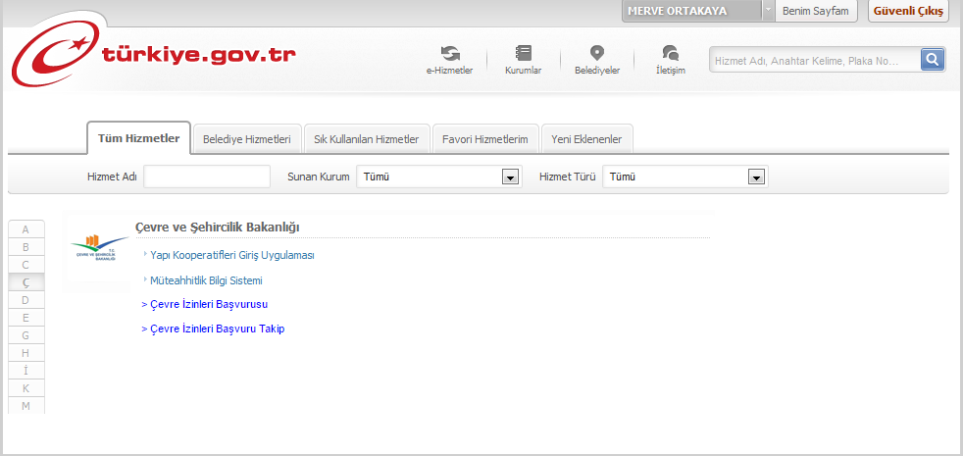

Şekil 12‑2 E-Devlet Kapısı Üzerinden Uygulama Girişleri Ekranı

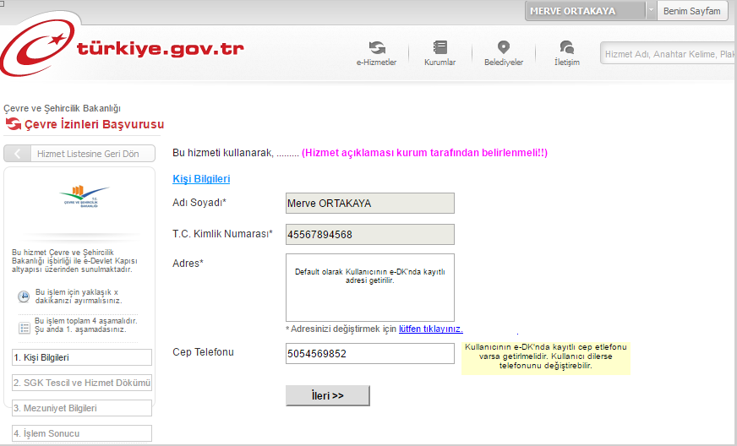

Şekil 12‑3 E-Devlet Kapısı Üzerinden Bilgilerin Girilmesi Ekranı

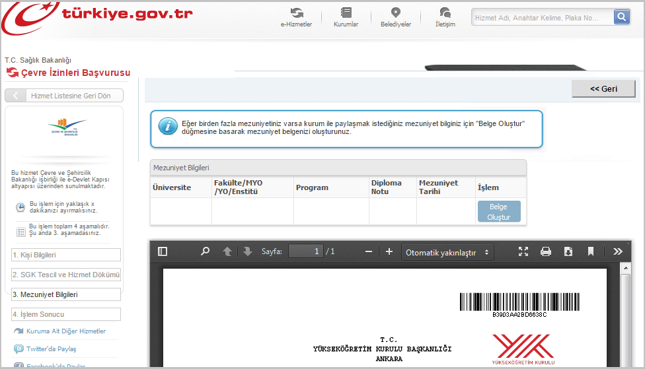

Şekil 12‑4 E-Devlet Kapısı Üzerinden Belgelerin Girilmesi Ekranı

## GIB (Maliye) Entegrasyonu

Gelirler İdaresi Başkanlığı tarafından sağlanacak servis metotları aşağıdaki şekilde verilmiştir:

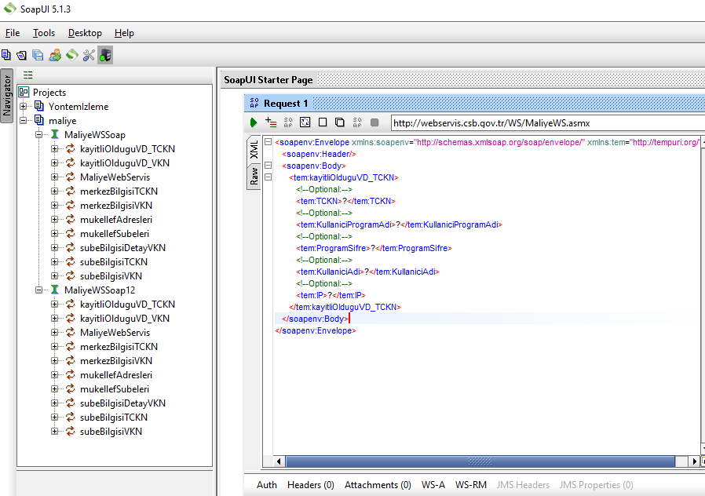

Şekil 12‑5 Maliye Servis Metotları

## TOBB Entegrasyonu

TOBB’dan Kapasite raporları alınamamaktadır. Kapasite raporları sisteme manuel eklenecektir.

## Banka Servisi

Halk Bankası Döner Sermaye Servisi kullanılarak ödeme sorgulaması yapılacaktır. Sorgulama kriterleri aşağıdaki gibidir:

* Başlangıç Tarihi
* Bitiş Tarihi
* Tahsilat Durum Kod (Tahsilat vb.)
* İl
* Kurum Alt Kodu (Ruhsat Geliri, Lisans Geliri, İzin Verme Geliri vb.)
* Kişi / Firma Adı

Servisten gelen parametreler aşağıdaki gibidir:

Açıklama, Fiş No, Hesap Açıklaması, Kişi/Firma, Şehir Kodu, Şube, Tarih, TC/Vergi No, Tutar

Servis doğrudan TBS üzerinden tanımlanıp uygulamaların hizmetine açılacaktır.

## MERSIS Entegrasyonu

T.C. Gümrük ve Ticaret Bakanlığı ile İdare protokol aşamasındadır. WSDL henüz paylaşılmamıştır.

MERSİS Vergi No sorgulama mevcuttur. Unvan, Ticari Sicil No sorgulama yapılabilecektir.

Elde edilen bilgilerde temsilci, asli firma yetkilisi gibi bilgiler hepsi bir array da tutulup kullanılacaktır.

MERSİS nihai olarak tüm tüzel kişiliklerin ortak sorgulama noktası olacaktır.

**Arama Kriterleri**

* Aranacak Kelime
* Aranacak Bölüm
* Serbest Arama
* İl
* İlçe
* Firmanın Türü
* Firmanın Durumu
* Firma Merkezi
* Sayfa Boyutu
* Sayfa No

Çıktı parametreleri aşağıdaki şekilde verilmiştir:

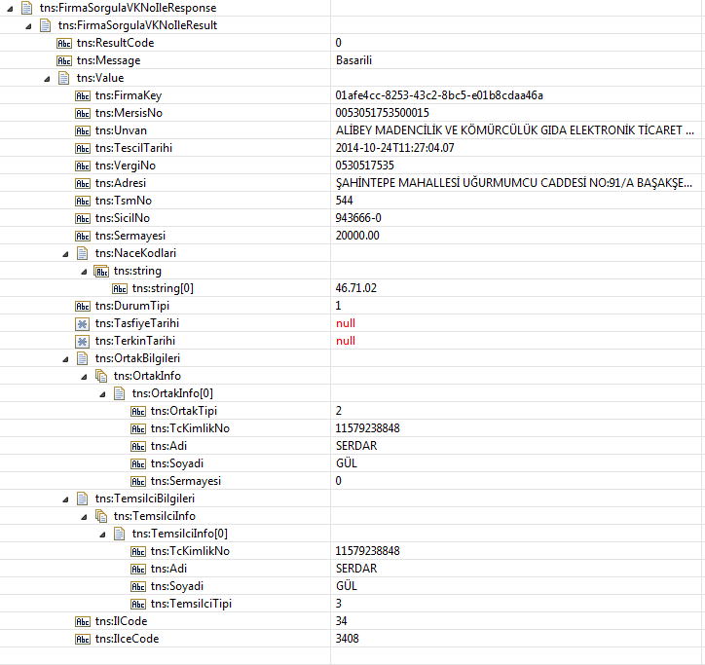

Şekil 12‑6 MERSIS Servisi Çıktı Parametreleri

## DYS Entegrasyonu

Kurum bünyesinde mevcut bulunan eDYS ile gerekli olan durumlarda entegrasyon sağlanacaktır. Bu entegrasyon ihtiyaçları geliştirme döneminde netleştirilecektir.

## LDAP Entegrasyonu

Kurum bünyesinde kullanılmakta olan Kimlik Yönetimi Sistemi ile entegre olunacaktır. Kurum’da devam etmekte olan Engerek projesinin tamamlanması ve entegrasyonun uygun olması görülmesi durumunda gerekli süreçler proje kapsamına alınacaktır. Projenin devreye alınması ile birlikte ilgili entegrasyon ihtiyaçları bir toplantı dahilinde belirlenecektir.

## NVI – KPS (MERNIS)

MERNIS servisi için metot bilgileri aşağıdaki şekilde gösterilmiştir.

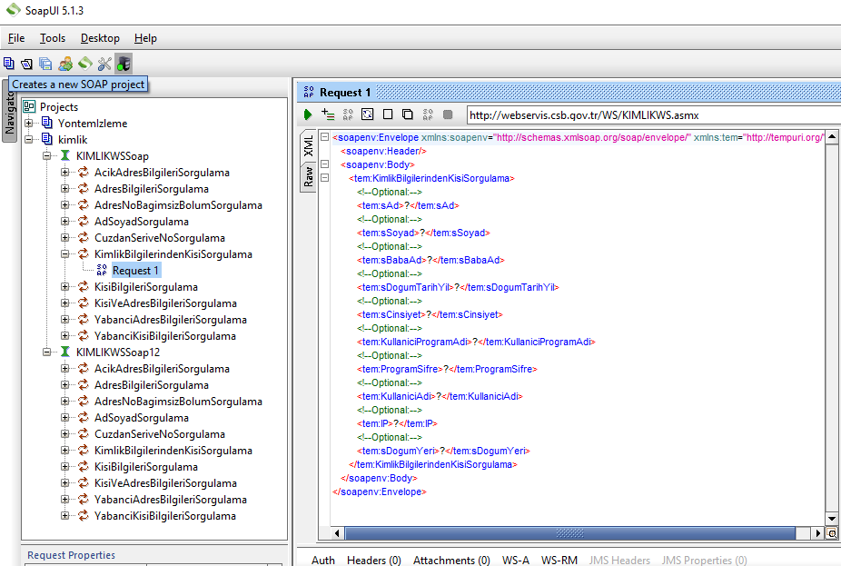

Şekil 12‑7 MERNIS Servis Metotları

## Bilgilendirme Servisleri

SMS Bilgilendirme Servis desteği TÜRKSAT tarafından verilecektir. Beraberinde e-Posta ve Mobile Push Up Notification desteği alınacaktır.

## GIS – CBS Entegrasyonu

Geliştirilecek uygulamanın ihtiyaç duyacağı Coğrafi Bilgi Sistemi altyapısına ilişkin altlıklar Bakanlıkça sağlanacaktır.

# VERİTABANI TASARIMI

Veritabanı tasarımını gösteren E-R Diyagramları bu dokümanın eki olarak (Ek–1) verilmiştir. Tablo açıklamaları Ek–2 olarak verilmiştir. Eski veritabanı tabloları da direkt olarak bu yeni veritabanı yapısına aktarılarak belli bir yapıda ve belli işlevler için tutulacaktır.

ÇKN No 12 no oluşturulacaktır. Random bir algoritmaya göre oluşturulacak son 2 hane doğrulama hanesi olacaktır. Firma ve Tesis ayırımı ilk bakışta yapılabilecektir. (İlk hane 1 – 3 arası Firma, 4 – 9 arası Tesis olduğunu gösterecektir.

Aşamalı geçiş süreci boyunca mevcut verilerin ve aktif değerlendirme süreçlerinin yeni sistemde de birebir takip edilebildiği doğrulanacaktır. Genel olarak kullanıcı, firma ve tesis bilgilerinin tek bir kaynaktan yönetildiği bir yapı kuurulacaktır. Bu kayıtların ekleme, güncelleme ve silme işlemleri tek bir merkezden yapılarak veri bütünlüğü her aşamada korunacaktır.

Aşağıdaki entity yapıları 1..n, n..n vb. ilişkiler dikkate alınarak ve gerekli atomic yapıda veriyi tutacak şekilde tasarlanmıştır.

**Temel “Kullanıcı” entity alanları:**

* Kullanıcı adı(TC Kimlik No), şifre bilgisi(kriptolu)
* Doğrulanmış:
  + TC Kimlik No
  + Adı Soyadı
  + Tel
  + eposta
  + Doğum Tarihi
  + UAVT Kodu
  + UAVT Adres Bilgisi
* Kullanıcı diğer bilgileri(ek iletişim bilgileri, unvan vb.)

**Temel “Firma/Hesap” entity alanları:**

* ÇKN No
* Hesap tipi
* Vergi No
* Vergi Dairesi
* Ticari Unvanı
* İletişim Bilgileri
* Tel, Cep Tel, Faks Numarası, eposta, web adresi
* UAVT Kodu
* UAVT Adresi
* Tabela Adı
* Ticaret Sicil No
* MERSİS No
* İşyeri SGK No
* Hukuki Statüsü(Ltd., A.Ş. vb.)
* NACE Kodları (Ana Faaliyet Alanı, Yan Faaliyet Alanları Bilgisi)
* TOBB No
* MERSİS No
* Cokey No
* Kuruluş Tarih
* Terk Tarihi
* Firma Ortaklık Bilgileri
* Firma Evrak ve Belgeleri
* Coğrafi Konum Bilgisi

# SINIF ÇİZELGELERİ (CLASS DIAGRAMS)

Genel Sınıf Diyagramı bu dokümanın eki olarak (Ek–3 TBS Genel Sinif Diyagrami) verilmiştir.

# KULLANICI ARAYÜZLERİ

Portal arayüzleri için tema seçimi ve tasarım yaklaşımı aşağıdaki gibidir:

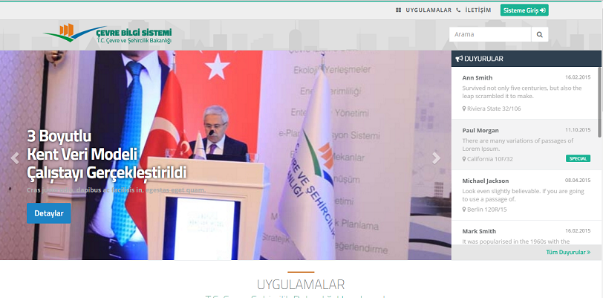

Şekil 15‑1 Portal Giriş Arayüzü

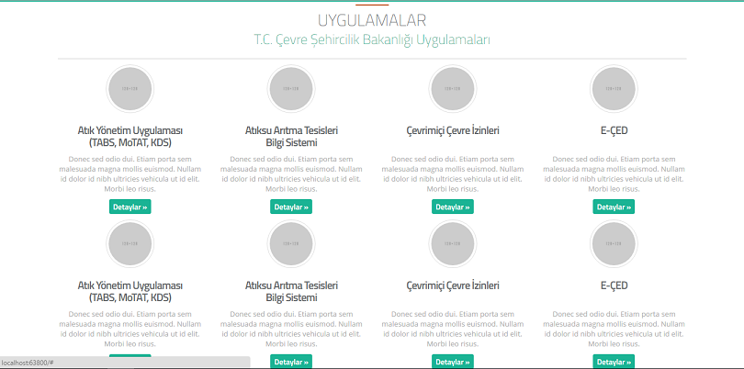

Şekil 15‑2 Portal Giriş Arayüzü Uygulamalar Kısmı

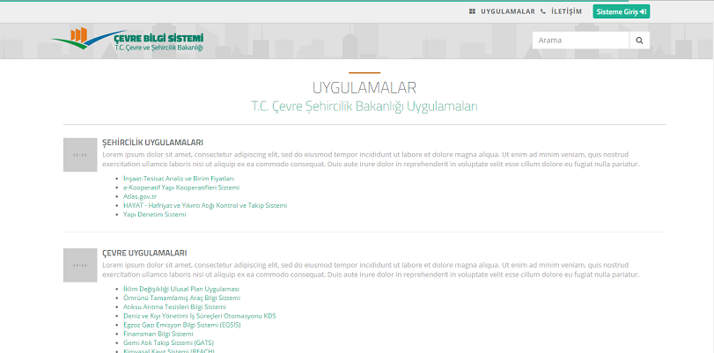

Şekil 15‑3 Uygulama Listesi Arayüzü

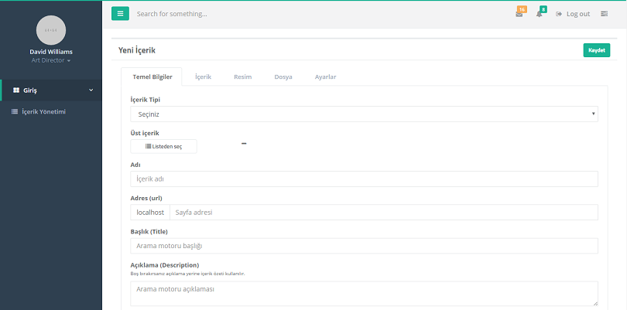

Şekil 15‑4 Portal Sistem Yöneticisi İçerik Yönetim Ekranı Arayüzü

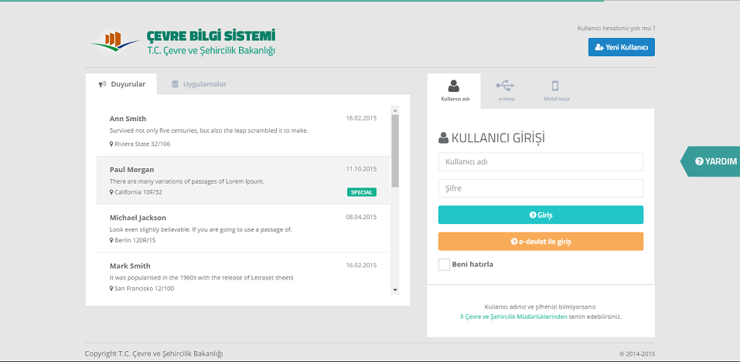

Şekil 15‑5 TBS Kullanıcı Giriş Ekranı Arayüzü

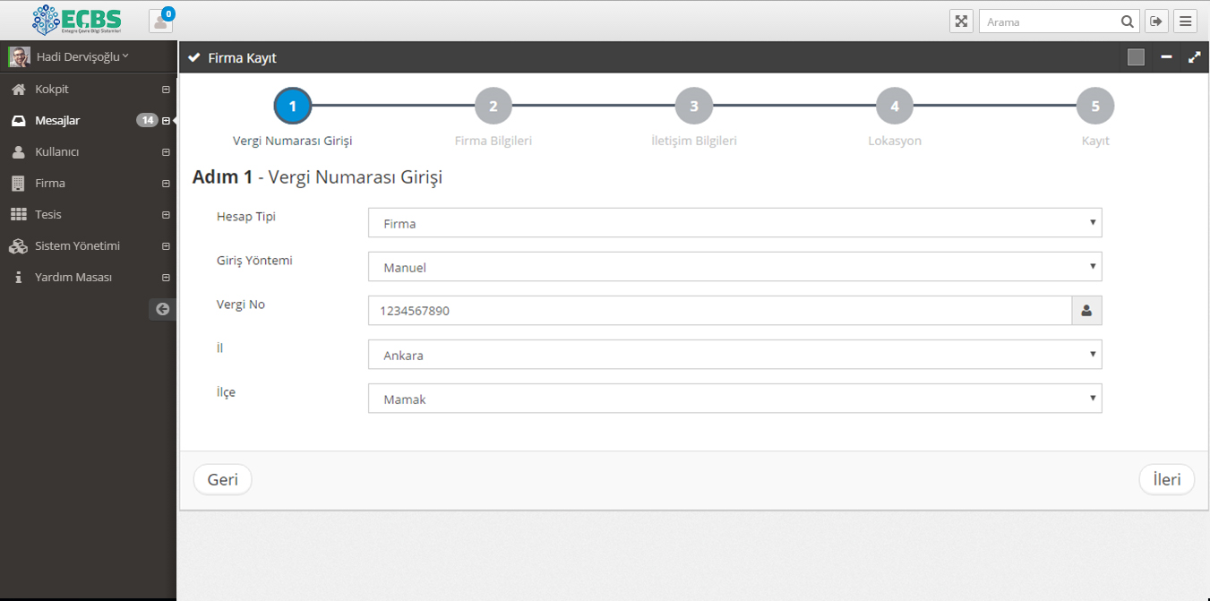

Şekil 15‑6 Firma Tanımlama Taslak Arayüzü - 1

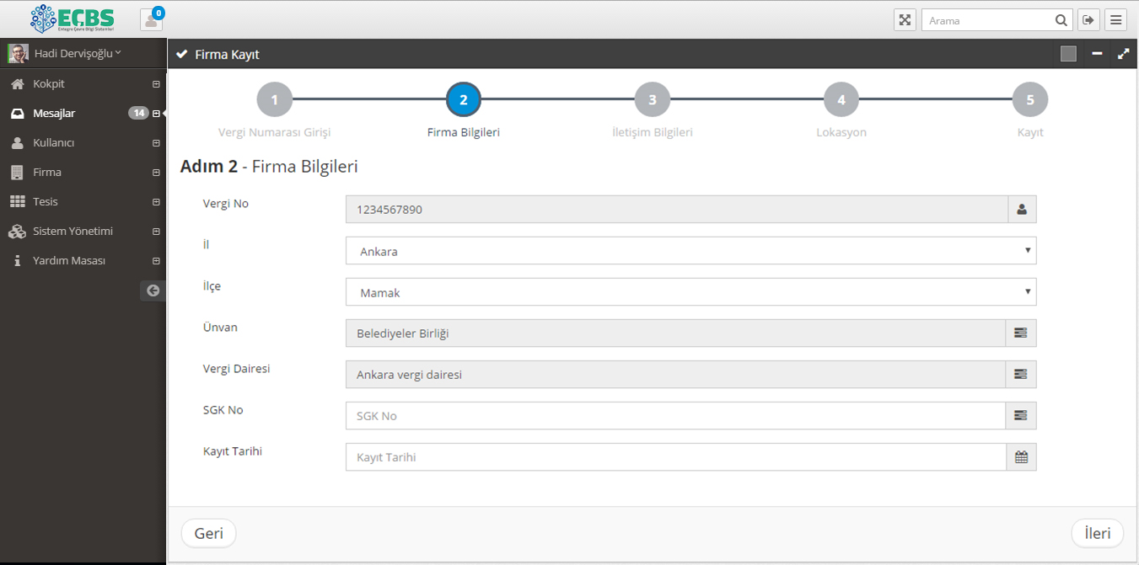

Şekil 15‑7 Firma Tanımlama Taslak Arayüzü - 2

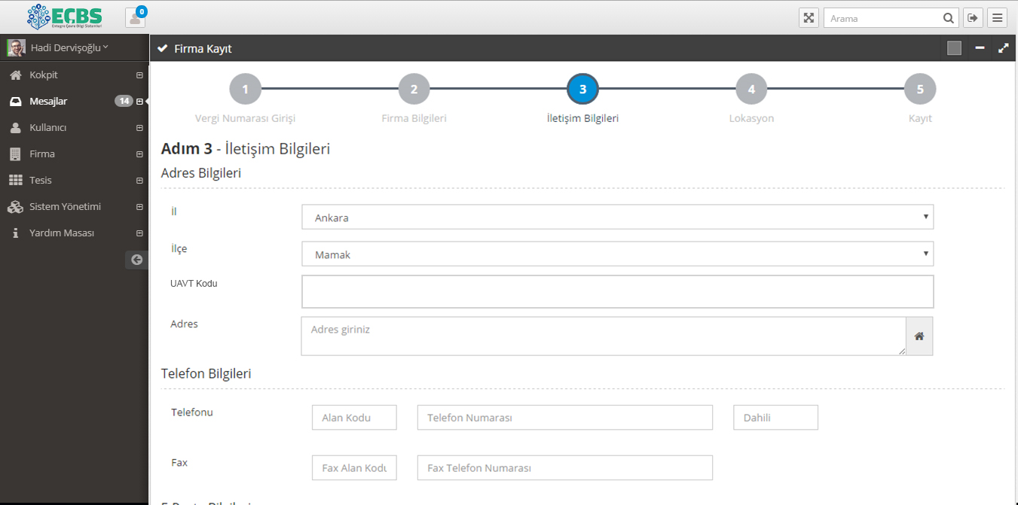

Şekil 15‑8 Firma Tanımlama Taslak Arayüzü - 3

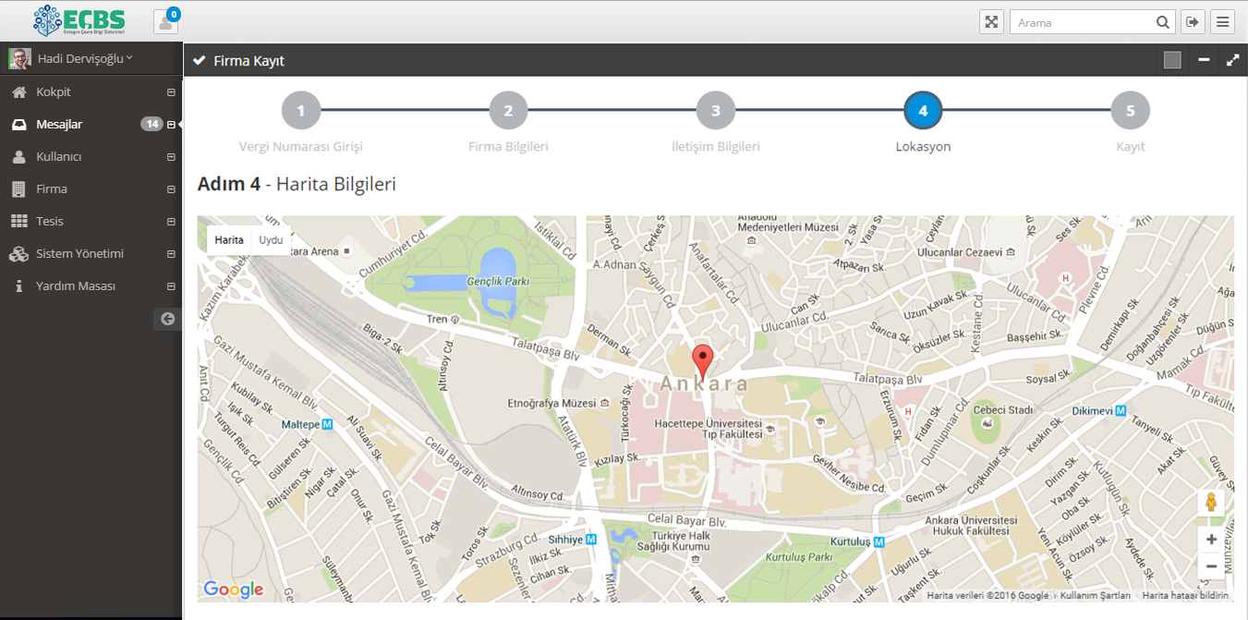

Şekil 15‑9 Firma Tanımlama Taslak Arayüzü - 4

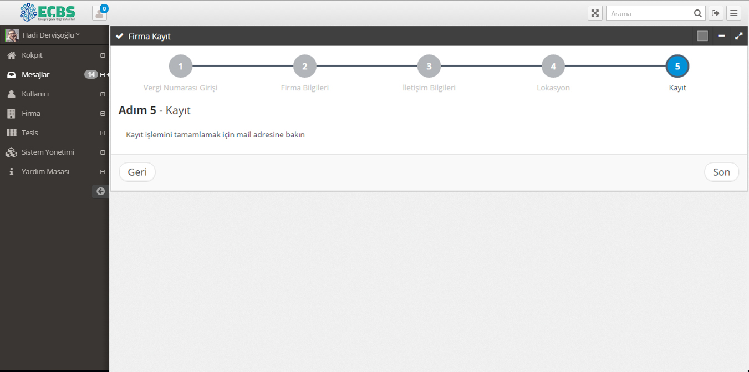

Şekil 15‑10 Firma Tanımlama Taslak Arayüzü - 5

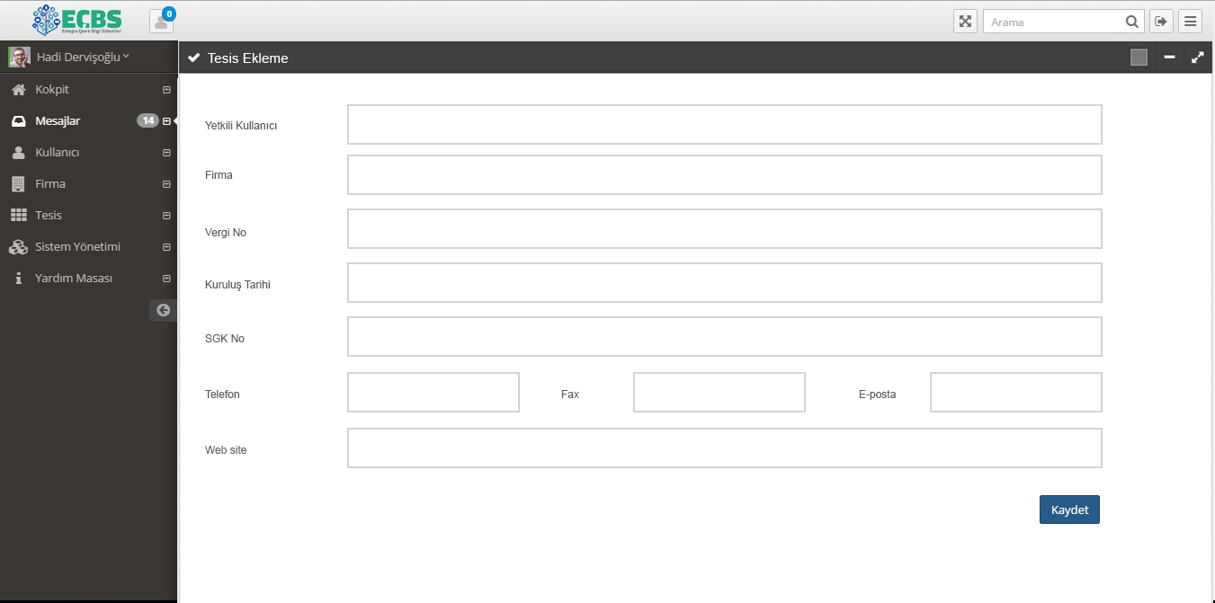

Şekil 15‑11 Tesis Ekleme

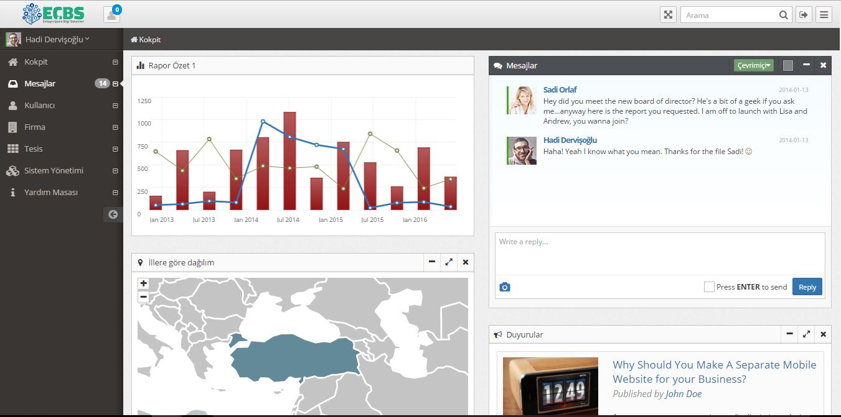

Şekil 15‑12 Dashboard(Kokpit) Taslak Arayüzü

# ÇALIŞMA ORTAMI

Çalışma ortamı ayrıntıları, Ek 4 – Entegre Çevre Bilgi Sistemi Mimari Tasarım Ayrıntıları içeriğinde verilmiştir.

# GÜVENLİK, DEVREYE ALMA ve YEDEKLEME

Güvenlik stratejisi, devreye alma ve yedekleme stratejileri aşağıdaki gibidir:

Güvenlik Kontrolleri Sistem Hakkında Bilgi Toplama, Yapılandırma ve Yayınlama, Kimlik Yönetimi, Kimlik Doğrulama ve Yetkilendirme, Oturum Yönetimi, Girdi Geçerliliği, Hata Ayıklama, Şifreleme, İş Mantığı, İstemci Tarafı Testleri başlıkları altında yapılacaktır.

İdare belirli aşama ve seviyelerde, bağımsız test kuruluşlarına güvenlik testleri yaptıracaktır. Test sonuç raporuna göre projede gerekli görülen geliştirmeler yapılacaktır.

Devreye alma ve entegrasyon döneminde SCRUM modeline uygun şekilde 4 haftalık dönemlerde küçük sürüm planı yapılacak ve yazılım geliştirme ve test döngüsü bu sürüm planına bağlı olarak ilerleyecektir.

Bu 3 haftanın sonunda ise sürüm adayı (release candidate) çıkartılacak ve bunun üzerinde kabul testleri ve önceden hazırlanmış test senaryoları, kullanılabilirlik, performans, güvenlik gibi testler yapılacaktır. Bu testlerin kabul sınırları içinde geçilmesi halinde sürüm ortaya çıkartılacaktır. Devreye alma ayrıntıları **ECBS Test ve Entegrasyon Dokümanı** içeriğinde verilmiştir.

Sürüm adayı haline gelen master branch’te bulunan kaynak kod, sürüm öncesi kabul testlerinden geçer. Bu testlerin başarılı olması halinde, semantik sürümlendirme [sistemine](http://semver.org/) göre etiketlenir. Sürümler çıktıkça, yazılım gerçek ortamında yayına alınır. Gerekli dosyaları kopyalanır ve veritabanı şemalarının yeni sürümlere taşınması sağlanır.

Yedekleme için Kurum içi mevcut prosedürlere uyulacak gerekli adaptasyonlar yapılacaktır.

Devreye alma kapsamında, yazılımlarının İdare tarafından belirtilen uygun birimlerde sistemin ilgili sürümünün kurulup işletime geçmesi, mevcut sistemlerden veri aktarımının yapılması, sistemin çalışması için gerekli ön verilerin girilmesi, kullanıcı rol ve haklarının tanımlanması ve pilot geçiş gerçekleştirilecektir. Pilot dönemi sonunda belirlenen test kullanıcı kümelerinden herhangi aksaklık bildirimi gelmemesi şartı ile; veri taşıma tekrar yapılacak, eski uygulama ve veritabanı sunucuları kapatılacak, aynı anda yeni sunucular açılacak ve birimlerde işletimin başlatılması gerçekleştirilecektir.

Sistemin nasıl test edileceği, nasıl devreye alınacağı, ne zaman kapatılacağı belirlenerek İdare tarafından duyurulacaktır. Bu kapsamda gerekirse her paydaş ile bir bilgilendirme toplantısı yapılabilir. Dış kullanıcılar için pilot 15 firma seçilmesi, sonrasında ana sitede duyuru yapılması ve geçiş yapılacaktır. İç kullanıcılar için ise test amaçlı servisleri açılması, eski ve yeni uygulamaların birlikte bir süre çalışır tutulması, servislerin eski veriler ile açılması (yapısı yeni veritabanına mümkün olduğunca yakın olacak ve diğer uygulamalarda mümkün olduğunca az değişiklik gerektirecektir) planlanacaktır. Duyuru yapılarak ortak bir tarih belirlenmesi, adaptasyon için süre tanınması planlanacaktır. İzin Lisans için de örnek firmalar istenilip pilot firma olarak kullanılacaktır. Belirlenen tarih sonunda altı boş bırakılan servis parametreleri yeni DB’ye geçiş ile birlikte doldurulacak ve tam bir şekilde sunulmaya başlanacaktır.

Tablo 17‑1 Bakanlık Mevcut Uygulamaların Durumu

|  |  |  |  |  |  |  |
| --- | --- | --- | --- | --- | --- | --- |
| **S.No** | **UYGULAMA ADI** | **Sözleşme Durumu** | **Durum** | **Birim** | **Platform** | **Kaynak Kodları** |
| **1** | IPA | Bilgisi Gelmedi | Çalışıyor | ABYD | .NET C# | TFS |
| **2** | Çevre Durum Raporları | Bilgisi Gelmedi | Çalışıyor | ÇED | --- | PAKET UYGULAMA |
| **3** | Çevrimiçi Çevre İzinleri | **Yeniden Geliştirme** | Çalışıyor | ÇED | .NET C# | TFS |
| **4** | E-ÇED | Bakım İhtiyacı Yok | Test | ÇED | Java | TESLİM EDİLMEDİ |
| **5** | Egzoz Gazı Emisyon Bilgi Sistemi (EGSİS) | Kullanılmıyor | Çalışıyor | ÇYGM | .NET C# | TFS |
| **6** | Eğlence Yerleri Bilgi Sistemi (Gürültü Kontrol Sistemi) | Bilgisi Gelmedi | Çalışıyor | ÇYGM | .NET C# | TFS |
| **7** | Gürültü Kontrol Web Sayfası |  | Çalışıyor | ÇYGM | .NET C# |  |
| **8** | Endüstriyel Tesis Emisyonları Değ.Otm. (TERASİS ) | Bakım İhtiyacı Yok | Çalışmıyor | ÇED | .NET C# | Kendi Sunucusunda |
| **9** | Entegre Kirlilik Önleme ve Kontrolü (IPPC) | Bilgisi Gelmedi | Çalışmıyor | ÇYGM | Python | Var |
| **10** | TEIEN (Çevresel Veri Değişim Ağı) | Bilgisi Gelmedi | Bilinmiyor | ÇED | Java | Teslim Edildi |
| **11** | Atık Ambalaj Bilgi Sistemi (Belediye Atıkları) | Bakım | Çalışıyor | ÇYGM | .NET C# | TFS |
| **12** | Atıksu Tarife Hesapları | Kullanılmıyor | Çalışıyor | ÇYGM | .NET C# | SVN |
| **13** | Çevre Referans Laboratuar Bilgi Sistemi | Bakım İhtiyacı Yok | Çalışıyor | ÇYGM | .NET C# | TFS |
| **14** | Deniz ve Kıyı Yönetimi İş Süreçleri Otomasyonu KDS  Denizlerde Acil Müdahele Planı Balık Çiftlikleri Envanteri | Bakım | Çalışıyor | ÇYGM | Java | TEİEN SVN |
| **15** | Finansman Bilgi Sistemi | Bakım veya Yeniden Geliştirme | Çalışıyor | ÇYGM | .NET C# | TFS |
| **16** | Gemi Atık Takip Sistemi (GATS) | Bakım | Çalışıyor | ÇYGM | Java | SVN |
| **17** | Gönül Karbon Piyasası Proje Kayıt Sistemi | Bilgisi Gelmedi | Çalışıyor | ÇYGM | .NET C# | TFS |
| **18** | Katı Yakıt Bilgi Sistemi | Bakım veya Yeniden Geliştirme | Çalışıyor | ÇYGM | .NET C# | YOK |
| **19** | Kimyasal Kayıt Sistemi (REACH) | Bakım | Çalışıyor | ÇYGM | Java | SVN |
| **20** | Kirletici Salım ve Taşıma Kaydı (PRTR) | Bakım İhtiyacı Yok | Çalışıyor | ÇYGM | .NET C# | TFS |
| **21** | Kütle Denge Sistemi | Bakımı İgili Birim Yapacak | Çalışıyor | ÇYGM | Java | SVN |
| **22** | Mavikart Atık Takip Sistemi Mavikart Webservis Mavikart Yönetim | Bakımı İgili Birim Yapacak | Çalışıyor | ÇYGM | .NET C# | TESLİM EDİLMEDİ |
| **23** | Mobil Tehlikeli Atık Takip Sistemi - Kütle Denege (MoTATKDS) | Bakımı İgili Birim Yapacak | Çalışıyor | ÇED | Java | SVN |
| **24** | Ozon Tabakasını İncelten Gazların Kontrolü (OTİM) | Bakım | Çalışıyor | ÇYGM | .NET C# | TFS |
| **25** | Ömrünü Tamamlamış Araç Bilgi Sistemi | Bakım | Çalışıyor | ÇYGM | .NET C# | TFS |
| **26** | PCB Envanter Sistemi | Bakım | Çalışıyor | ÇYGM | Java | SVN |
| **27** | Ulusal Gerçek Zamanlı Atık Su İzleme Sistemi | Bakımı İgili Birim Yapacak | Çalışıyor | ÇYGM | Paket Program | PAKET UYGULAMA |
| **28** | Ulusal Emisyon (Baca Gazı) İzleme Ağı | Bakımı İgili Birim Yapacak | Çalışıyor | ÇYGM | Paket Program | PAKET UYGULAMA |
| **29** | Ulusal Hava Kalitesi İzleme Ağı | Bakımı İgili Birim Yapacak | Çalışıyor | ÇYGM | Paket Program | PAKET UYGULAMA |
| **30** | Kimyasal Madde Envanter Bilgi Sistemi (KEBS) SEVESO Bildirim Sistemi Güvenlik Bilgi Formu (GFB) | Bakım | Çalışıyor | ÇYGM ÇED ÇYGM | .NET C# | Teslim Edildi |
| **31** | Firma Bilgi Sistemi | Yeniden Geliştirme | Çalışıyor | Genel | .NET C# | TFS |
| **32** | Marmara Temiz Hava Merkezi |  | Çalışıyor | Genel | --- | PAKET UYGULAMA |
| **33** | Maden Atık Tesisleri Yönetim Sistemi | Bakım İhtiyacı Yok | KABUL EDİLMEDİ | ÇYGM | .NET C# | KABUL EDİLMEDİ |
| **34** | Elektrikli ve Elektronik Eşya Üretici Kayıt Uygulaması (EEE) | Bakım | Çalışıyor | ÇYGM | Java | SVN |
| **35** | Atıksu Arıtma Tesisleri Bilgi Sistemi  Atıksu Arıtma Tesisleri Bilgi Sistemi Proje Onayları Bilgi Sistemi | Bakım |  | ÇYGM | Java | SVN |
| **36** | Endüstriyel Uçucu Organik Bileşiklerin Kontrolü (voc) | Bilgisi Gelmedi |  | ÇYGM | .NET C# | VAR |
| **37** | Çevre Referans Laboratuvar Web Sayfası |  | Çalışıyor |  |  | YOK |
| **38** | BEKRA Bildirim Sistemi | Bakım |  | ÇED | .NET C# | TESLİM EDİLDİ (?) |
| **39** | Kimyasallar Yardım Masası |  | Çalışıyor |  |  | YOK |
| **40** | Kirlenmiş Sahalar Bilgi Sistemi | Bakım veya Yeniden Geliştirme | Çalışıyor | ÇYGM | .NET C# | TESLİM EDİLDİ (?) |
| **41** | E-Denetim | Bakımı İgili Birim Yapacak | Çalışıyor | ÇED | Java | TESLİM EDİLMEDİ |
| **42** | Atıkların Sınır Ötesi Hareketi Bilgi Sistemi | Bilgisi Gelmedi | Çalışıyor | ÇYGM | .NET C# | TESLİM EDİLMEDİ |
| **43** | Finansman Bilgi Sistemi | Bakım veya Yeniden Geliştirme | Çalışıyor | ÇYGM | .NET C# | TESLİM EDİLDİ (?) |
| **44** | Madeni Yağ Bilgi Sistemi | Kullanılmıyor | Çalışıyor | ÇYGM | Java | SVN |
| **45** | E-Yeterlik | Bakım veya Yeniden Geliştirme | Test | ÇED | .NET C# | Teslim Edildi |
| **46** | İklim Değişikliği Eylem Planı Uygulaması | Bilgisi Gelmedi | Çalışıyor | ÇYGM | .NET C# | Teslim Edildi |
| **47** | İklim Değişikliği Ulusal Plan Uygulaması | Bilgisi Gelmedi | Çalışıyor | ÇYGM | .NET C# | Teslim Edildi |
| **48** | Türkiye Plajları | Bakım İhtiyacı Yok |  | ÇYGM | .NET C# | Teslim Edildi |
| **49** | Sera Gazı İzleme, Raporlama, Doğrulama (MRV) | Bilgisi Gelmedi | Çalışıyor | ÇYGM | .NET C# | TESLİM EDİLMEDİ |
| **51** | Büyük Yakma Tesisleri Bilgi Sistemi | Bilgisi Gelmedi |  | ÇYGM | .NET C# | PROJE BİTMEDİ |
| **52** | Çevre Görevlisi Eğitim Başvuru Uygulaması | Bakım veya Yeniden Geliştirme |  | ÇED |  | VAR |
| **53** | Laboratuvar Yeterlik | Test | Test | ÇED | .NET C# | Teslim Edilmedi |
| **54** | UGDS Eylem İzleme Sistemi | Çalışıyor |  | ÇY | Java | SVN |
| **55** | CSBForms (AAT Kimlik Belgesi, ) | Çalışıyor |  | ÇY | Java | SVN |
| **56** | Elektrikli ve Elektronik Eşya Üretici Kayıt Uygulaması (EEE) ve İthalat İzin Sistemi |  |  | ÇY | .NET C# |  |
| **57** | Atık Ambalaj Uygulaması (Yeni) Prod | Garanti Kapsamında | Çalışıyor |  |  |  |

# İZLENEBİLİRLİK

Tablo 18-1 içeriğinde “Gereksinim Kaynak” kolonu gereksinim cümlesinin nasıl tespit edildiğini göstermektedir. Temel olarak TBS için gereksinim kaynağı şartname olmakla birlikte diğer gereksinimler analiz toplantılarından ve Kurum tarafından verilen gereksinim listelerinden elde edilmiştir.

Tablo 18‑1 Şartname, Gereksinimler, Kullanım Durumu ve Aktörler İzlenebilirlik Tablosu

|  |  |  |  |  |
| --- | --- | --- | --- | --- |
| **Kaynak** | **Gereksinim** | **Use Case** | **Gereksinim Açıklama** | **Aktörler** |
| Madde 5.1.2 | G1 | U1 | e-Devlet İle Kullanıcı Kayıt | Gerçek Kişi |
| U2 | TBS İle Kayıt | Gerçek Kişi |
| U12 | Kullanıcı Bilgileri Ekleme/Düzenleme | Gerçek Kişi, Firma Yetkilisi, Firma Sorumlusu, Tesis Yetkilisi, Kamu Birim Yetkilisi, Danışman Firma, Çevre Yönetim Birimi, Portal Yöneticisi, Sistem Yöneticisi, Bakanlık Merkez Uygulama Yöneticisi, Bakanlık Merkez Kullanıcısı, İl Müdürlüğü Uygulama Yöneticisi, İl Müdürlüğü Personeli |
| U17 | Firma Kayıt | Gerçek Kişi, Firma Yetkilisi, Firma Sorumlusu, Danışman Firma, Çevre Yönetim Birimi, Kamu Birim Yetkilisi |
| U18 | e-Devlet Firma Kayıt | Gerçek Kişi, Firma Yetkilisi, Firma Sorumlusu, Danışman Firma, Çevre Yönetim Birimi, Kamu Birim Yetkilisi |
| U19 | Firma Düzenleme | Firma Yetkilisi, Firma Sorumlusu, Danışman Firma, Çevre Yönetim Birimi, Kamu Birim Yetkilisi |
| U32 | Firma Vergi Numarası Değişiklik Başvurusu | Firma Yetkilisi, Firma Sorumlusu, Danışman Firma, Çevre Yönetim Birimi, Kamu Birim Yetkilisi |
| U39 | Tesis Kayıt | Firma Yetkilisi, Firma Sorumlusu, Tesis Yetkilisi, Danışman Firma, Çevre Yönetim Birimi, Kamu Birim Yetkilisi |
| U40 | Tesis Düzenleme | Firma Yetkilisi, Firma Sorumlusu, Tesis Yetkilisi, Danışman Firma, Çevre Yönetim Birimi, Kamu Birim Yetkilisi |
| U56 | Kullanıcı Ekleme | Sistem Yöneticisi, Bakanlık Merkez Uygulama Yöneticisi, İl Müdürlüğü Uygulama Yöneticisi |
| Madde 5.1.3 | G2 | U17 | Firma Kayıt | Gerçek Kişi, Firma Yetkilisi, Firma Sorumlusu, Danışman Firma, Çevre Yönetim Birimi, Kamu Birim Yetkilisi |
| U18 | e-Devlet Firma Kayıt | Gerçek Kişi, Firma Yetkilisi, Firma Sorumlusu, Danışman Firma, Çevre Yönetim Birimi, Kamu Birim Yetkilisi |
| U19 | Firma Düzenleme | Firma Yetkilisi, Firma Sorumlusu, Danışman Firma, Çevre Yönetim Birimi, Kamu Birim Yetkilisi |
| U28 | Firma Adres ve Konum Bilgisi Ekleme | Firma Yetkilisi, Firma Sorumlusu, Danışman Firma, Çevre Yönetim Birimi, Kamu Birim Yetkilisi |
| U30 | Firma Adres Değişiklik Başvurusu | Firma Yetkilisi, Firma Sorumlusu, Danışman Firma, Çevre Yönetim Birimi, Kamu Birim Yetkilisi |
| U39 | Tesis Kayıt | Firma Yetkilisi, Firma Sorumlusu, Tesis Yetkilisi, Danışman Firma, Çevre Yönetim Birimi, Kamu Birim Yetkilisi |
| U40 | Tesis Düzenleme | Firma Yetkilisi, Firma Sorumlusu, Tesis Yetkilisi, Danışman Firma, Çevre Yönetim Birimi, Kamu Birim Yetkilisi |
| Madde 5.1.3 | G3 | U34 | Firma Belge/Evrak Ekleme | Firma Yetkilisi, Firma Sorumlusu, Danışman Firma, Çevre Yönetim Birimi, Kamu Birim Yetkilisi |
| U51 | Tesis Belge ve Evrak Ekleme | Firma Yetkilisi, Firma Sorumlusu, Tesis Yetkilisi, Danışman Firma, Çevre Yönetim Birimi, Kamu Birim Yetkilisi |
| 02.02 2016 Toplantı Raporu | G4 | U82 | Belge Tanımlama | Sistem Yöneticisi, Bakanlık Merkez Uygulama Yöneticisi, İl Müdürlüğü Uygulama Yöneticisi |
| 02.02 2016 Toplantı Raporu | G5 | U35 | Firma Belge/Evrak Görüntüleme | Firma Yetkilisi, Firma Sorumlusu, Danışman Firma, Çevre Yönetim Birimi, Kamu Birim Yetkilisi |
| Madde 5.1.4 | G6 | U17 | Firma Kayıt | Gerçek Kişi, Firma Yetkilisi, Firma Sorumlusu, Danışman Firma, Çevre Yönetim Birimi, Kamu Birim Yetkilisi |
| U18 | e-Devlet Firma Kayıt | Gerçek Kişi, Firma Yetkilisi, Firma Sorumlusu, Danışman Firma, Çevre Yönetim Birimi, Kamu Birim Yetkilisi |
| U32 | Firma Vergi Numarası Değişiklik Başvurusu | Firma Yetkilisi, Firma Sorumlusu, Danışman Firma, Çevre Yönetim Birimi, Kamu Birim Yetkilisi |
| 21.01.2016 Toplantı Raporu | G7 | U17 | Firma Kayıt | Gerçek Kişi, Firma Yetkilisi, Firma Sorumlusu, Danışman Firma, Çevre Yönetim Birimi, Kamu Birim Yetkilisi |
| U18 | e-Devlet Firma Kayıt | Gerçek Kişi, Firma Yetkilisi, Firma Sorumlusu, Danışman Firma, Çevre Yönetim Birimi, Kamu Birim Yetkilisi |
| 02.02 2016 Toplantı Raporu | G8 | U1 | e-Devlet İle Kullanıcı Kayıt | Gerçek Kişi |
| U2 | TBS İle Kayıt | Gerçek Kişi |
| U12 | Kullanıcı Bilgileri Ekleme/Düzenleme | Gerçek Kişi, Firma Yetkilisi, Firma Sorumlusu, Tesis Yetkilisi, Kamu Birim Yetkilisi, Danışman Firma, Çevre Yönetim Birimi, Portal Yöneticisi, Sistem Yöneticisi, Bakanlık Merkez Uygulama Yöneticisi, Bakanlık Merkez Kullanıcısı, İl Müdürlüğü Uygulama Yöneticisi, İl Müdürlüğü Personeli |
| U56 | Kullanıcı Ekleme | Sistem Yöneticisi, Bakanlık Merkez Uygulama Yöneticisi, İl Müdürlüğü Uygulama Yöneticisi |
| Madde 5.1.7 | G9 | U39 | Tesis Kayıt | Firma Yetkilisi, Firma Sorumlusu, Tesis Yetkilisi, Danışman Firma, Çevre Yönetim Birimi, Kamu Birim Yetkilisi |
| U40 | Tesis Düzenleme | Firma Yetkilisi, Firma Sorumlusu, Tesis Yetkilisi, Danışman Firma, Çevre Yönetim Birimi, Kamu Birim Yetkilisi |
| Madde 5.1.7 | G10 | U23 | Firma Sorumlusu Oluşturma ve Atama | Firma Yetkilisi, Danışman Firma, Çevre Yönetim Birimi |
| U25 | Firma Sorumlusu Güncelleme | Firma Yetkilisi, Danışman Firma, Çevre Yönetim Birimi |
| Madde 5.1.8 | G11 | U17 | Firma Kayıt | Gerçek Kişi, Firma Yetkilisi, Firma Sorumlusu, Danışman Firma, Çevre Yönetim Birimi, Kamu Birim Yetkilisi |
| U18 | e-Devlet Firma Kayıt | Gerçek Kişi, Firma Yetkilisi, Firma Sorumlusu, Danışman Firma, Çevre Yönetim Birimi, Kamu Birim Yetkilisi |
| U39 | Tesis Kayıt | Firma Yetkilisi, Firma Sorumlusu, Tesis Yetkilisi, Danışman Firma, Çevre Yönetim Birimi, Kamu Birim Yetkilisi |
| Madde 5.1.9 | G12 | U23 | Firma Sorumlusu Oluşturma ve Atama | Firma Yetkilisi, Danışman Firma, Çevre Yönetim Birimi |
| U47 | Tesis Yetkilisi Oluşturma ve Atama | Firma Yetkilisi, Firma Sorumlusu, Danışman Firma, Çevre Yönetim Birimi, Kamu Birim Yetkilisi |
| U55 | Kullanıcı Listele ve Sorgulama | Sistem Yöneticisi, Bakanlık Merkez Uygulama Yöneticisi, İl Müdürlüğü Uygulama Yöneticisi |
| U56 | Kullanıcı Ekleme | Sistem Yöneticisi, Bakanlık Merkez Uygulama Yöneticisi, İl Müdürlüğü Uygulama Yöneticisi |
| U57 | Kullanıcı Onaylama | Sistem Yöneticisi, Bakanlık Merkez Uygulama Yöneticisi, İl Müdürlüğü Uygulama Yöneticisi |
| U58 | Kullanıcı Silme/Pasife Alma | Sistem Yöneticisi, Bakanlık Merkez Uygulama Yöneticisi, İl Müdürlüğü Uygulama Yöneticisi |
| U59 | Kullanıcı Parola Yenileme | Sistem Yöneticisi, Bakanlık Merkez Uygulama Yöneticisi, İl Müdürlüğü Uygulama Yöneticisi |
| U60 | Online Kullanıcılar | Sistem Yöneticisi, Bakanlık Merkez Uygulama Yöneticisi, İl Müdürlüğü Uygulama Yöneticisi |
| U64 | Uygulama İlgilisi Belirleme | Sistem Yöneticisi, Bakanlık Merkez Uygulama Yöneticisi, İl Müdürlüğü Uygulama Yöneticisi |
| U65 | Uygulama Tanımlama | Sistem Yöneticisi |
| U66 | Uygulama Yetkisi Verme | Sistem Yöneticisi, Bakanlık Merkez Uygulama Yöneticisi, İl Müdürlüğü Uygulama Yöneticisi |
| U67 | Rol Tanımlama | Sistem Yöneticisi, Bakanlık Merkez Uygulama Yöneticisi |
| U68 | Sayfa Tanımlama | Sistem Yöneticisi, Bakanlık Merkez Uygulama Yöneticisi |
| U69 | Eylem Tanımlama | Sistem Yöneticisi, Bakanlık Merkez Uygulama Yöneticisi |
| U70 | Rol Yetki Tanımlama | Sistem Yöneticisi, Bakanlık Merkez Uygulama Yöneticisi |
| U71 | Menu Tanımlama | Sistem Yöneticisi, Bakanlık Merkez Uygulama Yöneticisi |
| U72 | Rol Atama | Sistem Yöneticisi, Bakanlık Merkez Uygulama Yöneticisi |
| Madde 5.1.10 | G13 | U7 | TBS LDAP İle Giriş | Portal Yöneticisi, Sistem Yöneticisi, Bakanlık Merkez Uygulama Yöneticisi, Bakanlık Merkez Kullanıcısı, İl Müdürlüğü Uygulama Yöneticisi, İl Müdürlüğü Personeli |
| U4 | TBS Üzerinden Kullanıcı Adı İle Giriş | Gerçek Kişi, Firma Yetkilisi, Firma Sorumlusu, Tesis Yetkilisi, Kamu Birim Yetkilisi, Danışman Firma, Çevre Yönetim Birimi, Portal Yöneticisi, Sistem Yöneticisi, Bakanlık Merkez Uygulama Yöneticisi, Bakanlık Merkez Kullanıcısı, İl Müdürlüğü Uygulama Yöneticisi, İl Müdürlüğü Personeli |
| U5 | TBS e-İmza İle Giriş | Gerçek Kişi, Firma Yetkilisi, Firma Sorumlusu, Tesis Yetkilisi, Kamu Birim Yetkilisi, Danışman Firma, Çevre Yönetim Birimi, Portal Yöneticisi, Sistem Yöneticisi, Bakanlık Merkez Uygulama Yöneticisi, Bakanlık Merkez Kullanıcısı, İl Müdürlüğü Uygulama Yöneticisi, İl Müdürlüğü Personeli |
| U6 | TBS Mobil İmza İle Giriş | Gerçek Kişi, Firma Yetkilisi, Firma Sorumlusu, Tesis Yetkilisi, Kamu Birim Yetkilisi, Danışman Firma, Çevre Yönetim Birimi, Portal Yöneticisi, Sistem Yöneticisi, Bakanlık Merkez Uygulama Yöneticisi, Bakanlık Merkez Kullanıcısı, İl Müdürlüğü Uygulama Yöneticisi, İl Müdürlüğü Personeli |
| U8 | Portal Giriş | Portal Kullanıcısı(Sistemin tüm kullanıcıları portal kullanıcısı olarak süreç ve işlemlerine portal arayüzünden başlayacaktır. Portal, tüm sistemin ana giriş noktasıdır). |
| Madde 5.1.10 | G14 | U84 | Portal İçerik Yönetimi | Portal Yöneticisi |
| Madde 5.1.11 | G15 | U67 | Rol Tanımlama | Sistem Yöneticisi, Bakanlık Merkez Uygulama Yöneticisi |
| U70 | Rol Yetki Tanımlama | Sistem Yöneticisi, Bakanlık Merkez Uygulama Yöneticisi |
| Madde 5.1.2 | G16 | U17 | Firma Kayıt | Gerçek Kişi, Firma Yetkilisi, Firma Sorumlusu, Danışman Firma, Çevre Yönetim Birimi, Kamu Birim Yetkilisi |
| U1 | e-Devlet İle Kullanıcı Kayıt | Gerçek Kişi |
| U2 | TBS İle Kayıt | Gerçek Kişi |
| U18 | e-Devlet Firma Kayıt | Gerçek Kişi, Firma Yetkilisi, Firma Sorumlusu, Danışman Firma, Çevre Yönetim Birimi, Kamu Birim Yetkilisi |
| U19 | Firma Düzenleme | Firma Yetkilisi, Firma Sorumlusu, Danışman Firma, Çevre Yönetim Birimi, Kamu Birim Yetkilisi |
| U39 | Tesis Kayıt | Firma Yetkilisi, Firma Sorumlusu, Tesis Yetkilisi, Danışman Firma, Çevre Yönetim Birimi, Kamu Birim Yetkilisi |
| U40 | Tesis Düzenleme | Firma Yetkilisi, Firma Sorumlusu, Tesis Yetkilisi, Danışman Firma, Çevre Yönetim Birimi, Kamu Birim Yetkilisi |
| Madde 5.1.13 | G17 | U23 | Firma Sorumlusu Oluşturma ve Atama | Firma Yetkilisi, Danışman Firma, Çevre Yönetim Birimi |
| U25 | Firma Sorumlusu Güncelleme | Firma Yetkilisi, Danışman Firma, Çevre Yönetim Birimi |
| U26 | Firma Sorumlusu Silme | Firma Yetkilisi, Danışman Firma, Çevre Yönetim Birimi |
| U31 | Firma Unvan Değişikliği Başvurusu | Firma Yetkilisi, Firma Sorumlusu, Danışman Firma, Çevre Yönetim Birimi, Kamu Birim Yetkilisi |
| U32 | Firma Vergi Numarası Değişiklik Başvurusu | Firma Yetkilisi, Firma Sorumlusu, Danışman Firma, Çevre Yönetim Birimi, Kamu Birim Yetkilisi |
| U33 | Firma Devir Başvurusu | Firma Yetkilisi, Danışman Firma, Çevre Yönetim Birimi |
| U46 | Tesis Devir Başvurusu | Firma Yetkilisi, Firma Sorumlusu, Tesis Yetkilisi, Danışman Firma, Çevre Yönetim Birimi, Kamu Birim Yetkilisi |
| U47 | Tesis Yetkilisi Oluşturma ve Atama | Firma Yetkilisi, Firma Sorumlusu, Danışman Firma, Çevre Yönetim Birimi, Kamu Birim Yetkilisi |
| U49 | Tesis Yetkilisi Güncelleme | Firma Yetkilisi, Firma Sorumlusu, Danışman Firma, Çevre Yönetim Birimi, Kamu Birim Yetkilisi |
| U50 | Tesis Yetkilisi Silme | Firma Yetkilisi, Firma Sorumlusu, Danışman Firma, Çevre Yönetim Birimi, Kamu Birim Yetkilisi |
| Madde 5.1.15 | G18 | U15 | Kullanıcı Araçlar/Görevler | Gerçek Kişi, Firma Yetkilisi, Firma Sorumlusu, Tesis Yetkilisi, Kamu Birim Yetkilisi, Danışman Firma, Çevre Yönetim Birimi, Portal Yöneticisi, Sistem Yöneticisi, Bakanlık Merkez Uygulama Yöneticisi, Bakanlık Merkez Kullanıcısı, İl Müdürlüğü Uygulama Yöneticisi, İl Müdürlüğü Personeli |
| Madde 5.1.16 | G19 | U76 | Parametre Tanımlama | Sistem Yöneticisi, Bakanlık Merkez Uygulama Yöneticisi, İl Müdürlüğü Uygulama Yöneticisi |
| Madde 5.1.17 | G20 | U17 | Firma Kayıt | Gerçek Kişi, Firma Yetkilisi, Firma Sorumlusu, Danışman Firma, Çevre Yönetim Birimi, Kamu Birim Yetkilisi |
| U18 | e-Devlet Firma Kayıt | Gerçek Kişi, Firma Yetkilisi, Firma Sorumlusu, Danışman Firma, Çevre Yönetim Birimi, Kamu Birim Yetkilisi |
| U30 | Firma Adres Değişiklik Başvurusu | Firma Yetkilisi, Firma Sorumlusu, Danışman Firma, Çevre Yönetim Birimi, Kamu Birim Yetkilisi |
| U39 | Tesis Kayıt | Firma Yetkilisi, Firma Sorumlusu, Tesis Yetkilisi, Danışman Firma, Çevre Yönetim Birimi, Kamu Birim Yetkilisi |
| U90 | Coğrafi Bilgi Giriş | Firma Yetkilisi, Firma Sorumlusu, Tesis Yetkilisi, Kamu Birim Yetkilisi, Danışman Firma, Çevre Yönetim Birimi, Portal Yöneticisi, Sistem Yöneticisi, Bakanlık Merkez Uygulama Yöneticisi, Bakanlık Merkez Kullanıcısı, İl Müdürlüğü Uygulama Yöneticisi, İl Müdürlüğü Personeli |
| Madde 5.1.17 | G21 | U28 | Firma Adres ve Konum Bilgisi Ekleme | Firma Yetkilisi, Firma Sorumlusu, Danışman Firma, Çevre Yönetim Birimi, Kamu Birim Yetkilisi |
| U44 | Tesis Adres ve Konum Bilgisi Kayıt/Düzenle | Firma Yetkilisi, Firma Sorumlusu, Tesis Yetkilisi, Danışman Firma, Çevre Yönetim Birimi, Kamu Birim Yetkilisi |
| Madde 5.1.18 | G22 | U28 | Firma Adres ve Konum Bilgisi Ekleme | Firma Yetkilisi, Firma Sorumlusu, Danışman Firma, Çevre Yönetim Birimi, Kamu Birim Yetkilisi |
| U44 | Tesis Adres ve Konum Bilgisi Kayıt/Düzenle | Firma Yetkilisi, Firma Sorumlusu, Tesis Yetkilisi, Danışman Firma, Çevre Yönetim Birimi, Kamu Birim Yetkilisi |
| 16.02.2016 Toplantı Raporu | G23 | U28 | Firma Adres ve Konum Bilgisi Ekleme | Firma Yetkilisi, Firma Sorumlusu, Danışman Firma, Çevre Yönetim Birimi, Kamu Birim Yetkilisi |
| U44 | Tesis Adres ve Konum Bilgisi Kayıt/Düzenle | Firma Yetkilisi, Firma Sorumlusu, Tesis Yetkilisi, Danışman Firma, Çevre Yönetim Birimi, Kamu Birim Yetkilisi |
| 16.02.2016 Toplantı Raporu | G24 | U28 | Firma Adres ve Konum Bilgisi Ekleme | Firma Yetkilisi, Firma Sorumlusu, Danışman Firma, Çevre Yönetim Birimi, Kamu Birim Yetkilisi |
| U44 | Tesis Adres ve Konum Bilgisi Kayıt/Düzenle | Firma Yetkilisi, Firma Sorumlusu, Tesis Yetkilisi, Danışman Firma, Çevre Yönetim Birimi, Kamu Birim Yetkilisi |
| Madde 5.1.19 | G25 | U17 | Firma Kayıt | Gerçek Kişi, Firma Yetkilisi, Firma Sorumlusu, Danışman Firma, Çevre Yönetim Birimi, Kamu Birim Yetkilisi |
| U18 | e-Devlet Firma Kayıt | Gerçek Kişi, Firma Yetkilisi, Firma Sorumlusu, Danışman Firma, Çevre Yönetim Birimi, Kamu Birim Yetkilisi |
| U39 | Tesis Kayıt | Firma Yetkilisi, Firma Sorumlusu, Tesis Yetkilisi, Danışman Firma, Çevre Yönetim Birimi, Kamu Birim Yetkilisi |
| U40 | Tesis Düzenleme | Firma Yetkilisi, Firma Sorumlusu, Tesis Yetkilisi, Danışman Firma, Çevre Yönetim Birimi, Kamu Birim Yetkilisi |
| Madde 5.1.19 | G26 | U17 | Firma Kayıt | Gerçek Kişi, Firma Yetkilisi, Firma Sorumlusu, Danışman Firma, Çevre Yönetim Birimi, Kamu Birim Yetkilisi |
| U18 | e-Devlet Firma Kayıt | Gerçek Kişi, Firma Yetkilisi, Firma Sorumlusu, Danışman Firma, Çevre Yönetim Birimi, Kamu Birim Yetkilisi |
| U39 | Tesis Kayıt | Firma Yetkilisi, Firma Sorumlusu, Tesis Yetkilisi, Danışman Firma, Çevre Yönetim Birimi, Kamu Birim Yetkilisi |
| U40 | Tesis Düzenleme | Firma Yetkilisi, Firma Sorumlusu, Tesis Yetkilisi, Danışman Firma, Çevre Yönetim Birimi, Kamu Birim Yetkilisi |
| Madde 5.1.19 | G27 | U17 | Firma Kayıt | Gerçek Kişi, Firma Yetkilisi, Firma Sorumlusu, Danışman Firma, Çevre Yönetim Birimi, Kamu Birim Yetkilisi |
| U18 | e-Devlet Firma Kayıt | Gerçek Kişi, Firma Yetkilisi, Firma Sorumlusu, Danışman Firma, Çevre Yönetim Birimi, Kamu Birim Yetkilisi |
| U39 | Tesis Kayıt | Firma Yetkilisi, Firma Sorumlusu, Tesis Yetkilisi, Danışman Firma, Çevre Yönetim Birimi, Kamu Birim Yetkilisi |
| U40 | Tesis Düzenleme | Firma Yetkilisi, Firma Sorumlusu, Tesis Yetkilisi, Danışman Firma, Çevre Yönetim Birimi, Kamu Birim Yetkilisi |
| Madde 6.5.1 | G28 | U72 | Rol Atama | Sistem Yöneticisi, Bakanlık Merkez Uygulama Yöneticisi |
| Madde 6.5.2 | G29 | U70 | Rol Yetki Tanımlama | Sistem Yöneticisi, Bakanlık Merkez Uygulama Yöneticisi |
| Madde 6.5.3 | G30 | U66 | Uygulama Yetkisi Verme | Sistem Yöneticisi, Bakanlık Merkez Uygulama Yöneticisi, İl Müdürlüğü Uygulama Yöneticisi |
| U69 | Eylem Tanımlama | Sistem Yöneticisi, Bakanlık Merkez Uygulama Yöneticisi |
| U73 | Kullanıcı Grubu Oluşturma | Sistem Yöneticisi, Bakanlık Merkez Uygulama Yöneticisi |
| Madde 6.5.3 | G31 | U70 | Rol Yetki Tanımlama | Sistem Yöneticisi, Bakanlık Merkez Uygulama Yöneticisi |
| U74 | Kurum Teşkilat Yapısının Görüntüleme | Sistem Yöneticisi, Bakanlık Merkez Uygulama Yöneticisi |
| Madde 6.5.4 | G32 | U72 | Rol Atama | Sistem Yöneticisi, Bakanlık Merkez Uygulama Yöneticisi |
| Madde 6.5.5 | G33 | U67 | Rol Tanımlama | Sistem Yöneticisi, Bakanlık Merkez Uygulama Yöneticisi |
| Madde 6.5.6 | G34 | U66 | Uygulama Yetkisi Verme | Sistem Yöneticisi, Bakanlık Merkez Uygulama Yöneticisi, İl Müdürlüğü Uygulama Yöneticisi |
| U67 | Rol Tanımlama | Sistem Yöneticisi, Bakanlık Merkez Uygulama Yöneticisi |
| U69 | Eylem Tanımlama | Sistem Yöneticisi, Bakanlık Merkez Uygulama Yöneticisi |
| Madde 6.5.7 | G35 | U2 | TBS İle Kayıt | Gerçek Kişi |
| U17 | Firma Kayıt | Gerçek Kişi, Firma Yetkilisi, Firma Sorumlusu, Danışman Firma, Çevre Yönetim Birimi, Kamu Birim Yetkilisi |
| U19 | Firma Düzenleme | Firma Yetkilisi, Firma Sorumlusu, Danışman Firma, Çevre Yönetim Birimi, Kamu Birim Yetkilisi |
| U39 | Tesis Kayıt | Firma Yetkilisi, Firma Sorumlusu, Tesis Yetkilisi, Danışman Firma, Çevre Yönetim Birimi, Kamu Birim Yetkilisi |
| U56 | Kullanıcı Ekleme | Sistem Yöneticisi, Bakanlık Merkez Uygulama Yöneticisi, İl Müdürlüğü Uygulama Yöneticisi |
| 08.03.2016 Toplantı Raporu | G36 | U17 | Firma Kayıt | Gerçek Kişi, Firma Yetkilisi, Firma Sorumlusu, Danışman Firma, Çevre Yönetim Birimi, Kamu Birim Yetkilisi |
| U18 | e-Devlet Firma Kayıt | Gerçek Kişi, Firma Yetkilisi, Firma Sorumlusu, Danışman Firma, Çevre Yönetim Birimi, Kamu Birim Yetkilisi |
| U19 | Firma Düzenleme | Firma Yetkilisi, Firma Sorumlusu, Danışman Firma, Çevre Yönetim Birimi, Kamu Birim Yetkilisi |
| U36 | Firma Faaliyet Kodu Ekleme | Firma Yetkilisi, Firma Sorumlusu, Danışman Firma, Çevre Yönetim Birimi |
| U39 | Tesis Kayıt | Firma Yetkilisi, Firma Sorumlusu, Tesis Yetkilisi, Danışman Firma, Çevre Yönetim Birimi, Kamu Birim Yetkilisi |
| U52 | Tesis Faaliyet Kodu Ekleme | Firma Yetkilisi, Firma Sorumlusu, Tesis Yetkilisi, Danışman Firma, Çevre Yönetim Birimi, Kamu Birim Yetkilisi |
| 03.02.2016Toplantı Raporu | G37 | U66 | Uygulama Yetkisi Verme | Sistem Yöneticisi, Bakanlık Merkez Uygulama Yöneticisi, İl Müdürlüğü Uygulama Yöneticisi |
| 06.01.2016 Toplantı Raporu | G38 | U17 | Firma Kayıt | Gerçek Kişi, Firma Yetkilisi, Firma Sorumlusu, Danışman Firma, Çevre Yönetim Birimi, Kamu Birim Yetkilisi |
| U18 | e-Devlet Firma Kayıt | Gerçek Kişi, Firma Yetkilisi, Firma Sorumlusu, Danışman Firma, Çevre Yönetim Birimi, Kamu Birim Yetkilisi |
| 06.01.2016 Toplantı Raporu | G39 | U20 | Firma Listeleme/Sorgulama/Görüntüleme | Firma Yetkilisi, Firma Sorumlusu, Danışman Firma, Çevre Yönetim Birimi, Kamu Birim Yetkilisi |
| U21 | Firma Silme | Firma Yetkilisi, Danışman Firma, Çevre Yönetim Birimi, Kamu Birim Yetkilisi |
| U43 | Tesis Listeleme/Sorgulama | Firma Yetkilisi, Firma Sorumlusu, Tesis Yetkilisi, Danışman Firma, Çevre Yönetim Birimi, Kamu Birim Yetkilisi |
| U61 | Firma ve Tesis Kayıt Onaylama | İl Müdürlüğü Uygulama Yöneticisi |
| U62 | Firma ve Tesis Değişiklik Onaylama | Sistem Yöneticisi, İl Müdürlüğü Uygulama Yöneticisi |
| U63 | Firma ve Tesis Listeleme ve Görüntüleme | Sistem Yöneticisi, Bakanlık Merkez Uygulama Yöneticisi, İl Müdürlüğü Uygulama Yöneticisi |
| 02.02 2016 Toplantı Raporu | G40 | U23 | Firma Sorumlusu Oluşturma ve Atama | Firma Yetkilisi, Danışman Firma, Çevre Yönetim Birimi |
| U25 | Firma Sorumlusu Güncelleme | Firma Yetkilisi, Danışman Firma, Çevre Yönetim Birimi |
| 02.02 2016 Toplantı Raporu | G41 | U44 | Tesis Adres ve Konum Bilgisi Kayıt/Düzenle | Firma Yetkilisi, Firma Sorumlusu, Tesis Yetkilisi, Danışman Firma, Çevre Yönetim Birimi, Kamu Birim Yetkilisi |
| 21.01.2016 Toplantı Raporu | G42 | U17 | Firma Kayıt | Gerçek Kişi, Firma Yetkilisi, Firma Sorumlusu, Danışman Firma, Çevre Yönetim Birimi, Kamu Birim Yetkilisi |
| U18 | e-Devlet Firma Kayıt | Gerçek Kişi, Firma Yetkilisi, Firma Sorumlusu, Danışman Firma, Çevre Yönetim Birimi, Kamu Birim Yetkilisi |
| U67 | Rol Tanımlama | Sistem Yöneticisi, Bakanlık Merkez Uygulama Yöneticisi |
| U68 | Sayfa Tanımlama | Sistem Yöneticisi, Bakanlık Merkez Uygulama Yöneticisi |
| U69 | Eylem Tanımlama | Sistem Yöneticisi, Bakanlık Merkez Uygulama Yöneticisi |
| U66 | Uygulama Yetkisi Verme | Sistem Yöneticisi, Bakanlık Merkez Uygulama Yöneticisi, İl Müdürlüğü Uygulama Yöneticisi |
| Madde 5.1.20.1 | G43 | U66 | Uygulama Yetkisi Verme | Sistem Yöneticisi, Bakanlık Merkez Uygulama Yöneticisi, İl Müdürlüğü Uygulama Yöneticisi |
| Madde 5.1.20.2 | G44 | U4 | TBS Üzerinden Kullanıcı Adı İle Giriş | Gerçek Kişi, Firma Yetkilisi, Firma Sorumlusu, Tesis Yetkilisi, Kamu Birim Yetkilisi, Danışman Firma, Çevre Yönetim Birimi, Portal Yöneticisi, Sistem Yöneticisi, Bakanlık Merkez Uygulama Yöneticisi, Bakanlık Merkez Kullanıcısı, İl Müdürlüğü Uygulama Yöneticisi, İl Müdürlüğü Personeli |
| U3 | e-Devlet İle Giriş | Gerçek Kişi, Firma Yetkilisi, Firma Sorumlusu, Tesis Yetkilisi, Kamu Birim Yetkilisi, Danışman Firma, Çevre Yönetim Birimi, Portal Yöneticisi, Sistem Yöneticisi, Bakanlık Merkez Uygulama Yöneticisi, Bakanlık Merkez Kullanıcısı, İl Müdürlüğü Uygulama Yöneticisi, İl Müdürlüğü Personeli |
| U5 | TBS e-İmza İle Giriş | Gerçek Kişi, Firma Yetkilisi, Firma Sorumlusu, Tesis Yetkilisi, Kamu Birim Yetkilisi, Danışman Firma, Çevre Yönetim Birimi, Portal Yöneticisi, Sistem Yöneticisi, Bakanlık Merkez Uygulama Yöneticisi, Bakanlık Merkez Kullanıcısı, İl Müdürlüğü Uygulama Yöneticisi, İl Müdürlüğü Personeli |
| U6 | TBS Mobil İmza İle Giriş | Gerçek Kişi, Firma Yetkilisi, Firma Sorumlusu, Tesis Yetkilisi, Kamu Birim Yetkilisi, Danışman Firma, Çevre Yönetim Birimi, Portal Yöneticisi, Sistem Yöneticisi, Bakanlık Merkez Uygulama Yöneticisi, Bakanlık Merkez Kullanıcısı, İl Müdürlüğü Uygulama Yöneticisi, İl Müdürlüğü Personeli |
| U7 | TBS LDAP İle Giriş | Portal Yöneticisi, Sistem Yöneticisi, Bakanlık Merkez Uygulama Yöneticisi, Bakanlık Merkez Kullanıcısı, İl Müdürlüğü Uygulama Yöneticisi, İl Müdürlüğü Personeli |
| U8 | Portal Giriş | Portal Kullanıcısı(Sistemin tüm kullanıcıları portal kullanıcısı olarak süreç ve işlemlerine portal arayüzünden başlayacaktır. Portal, tüm sistemin ana giriş noktasıdır). |
| U5 | TBS e-İmza İle Giriş | Gerçek Kişi, Firma Yetkilisi, Firma Sorumlusu, Tesis Yetkilisi, Kamu Birim Yetkilisi, Danışman Firma, Çevre Yönetim Birimi, Portal Yöneticisi, Sistem Yöneticisi, Bakanlık Merkez Uygulama Yöneticisi, Bakanlık Merkez Kullanıcısı, İl Müdürlüğü Uygulama Yöneticisi, İl Müdürlüğü Personeli |
| U6 | TBS Mobil İmza İle Giriş | Gerçek Kişi, Firma Yetkilisi, Firma Sorumlusu, Tesis Yetkilisi, Kamu Birim Yetkilisi, Danışman Firma, Çevre Yönetim Birimi, Portal Yöneticisi, Sistem Yöneticisi, Bakanlık Merkez Uygulama Yöneticisi, Bakanlık Merkez Kullanıcısı, İl Müdürlüğü Uygulama Yöneticisi, İl Müdürlüğü Personeli |
| U7 | TBS LDAP İle Giriş | Portal Yöneticisi, Sistem Yöneticisi, Bakanlık Merkez Uygulama Yöneticisi, Bakanlık Merkez Kullanıcısı, İl Müdürlüğü Uygulama Yöneticisi, İl Müdürlüğü Personeli |
| U8 | Portal Giriş | Portal Kullanıcısı(Sistemin tüm kullanıcıları portal kullanıcısı olarak süreç ve işlemlerine portal arayüzünden başlayacaktır. Portal, tüm sistemin ana giriş noktasıdır). |
| U66 | Uygulama Yetkisi Verme | Sistem Yöneticisi, Bakanlık Merkez Uygulama Yöneticisi, İl Müdürlüğü Uygulama Yöneticisi |
| U67 | Rol Tanımlama | Sistem Yöneticisi, Bakanlık Merkez Uygulama Yöneticisi |
| U68 | Sayfa Tanımlama | Sistem Yöneticisi, Bakanlık Merkez Uygulama Yöneticisi |
| U69 | Eylem Tanımlama | Sistem Yöneticisi, Bakanlık Merkez Uygulama Yöneticisi |
| U71 | Menu Tanımlama | Sistem Yöneticisi, Bakanlık Merkez Uygulama Yöneticisi |
| Madde 5.1.20.3 | G45 | U4 | TBS Üzerinden Kullanıcı Adı İle Giriş | Gerçek Kişi, Firma Yetkilisi, Firma Sorumlusu, Tesis Yetkilisi, Kamu Birim Yetkilisi, Danışman Firma, Çevre Yönetim Birimi, Portal Yöneticisi, Sistem Yöneticisi, Bakanlık Merkez Uygulama Yöneticisi, Bakanlık Merkez Kullanıcısı, İl Müdürlüğü Uygulama Yöneticisi, İl Müdürlüğü Personeli |
| U7 | TBS LDAP İle Giriş | Portal Yöneticisi, Sistem Yöneticisi, Bakanlık Merkez Uygulama Yöneticisi, Bakanlık Merkez Kullanıcısı, İl Müdürlüğü Uygulama Yöneticisi, İl Müdürlüğü Personeli |
| Madde 5.1.20.4 | G46 | U3 | e-Devlet İle Giriş | Gerçek Kişi, Firma Yetkilisi, Firma Sorumlusu, Tesis Yetkilisi, Kamu Birim Yetkilisi, Danışman Firma, Çevre Yönetim Birimi, Portal Yöneticisi, Sistem Yöneticisi, Bakanlık Merkez Uygulama Yöneticisi, Bakanlık Merkez Kullanıcısı, İl Müdürlüğü Uygulama Yöneticisi, İl Müdürlüğü Personeli |
| U5 | TBS e-İmza İle Giriş | Gerçek Kişi, Firma Yetkilisi, Firma Sorumlusu, Tesis Yetkilisi, Kamu Birim Yetkilisi, Danışman Firma, Çevre Yönetim Birimi, Portal Yöneticisi, Sistem Yöneticisi, Bakanlık Merkez Uygulama Yöneticisi, Bakanlık Merkez Kullanıcısı, İl Müdürlüğü Uygulama Yöneticisi, İl Müdürlüğü Personeli |
| U6 | TBS Mobil İmza İle Giriş | Gerçek Kişi, Firma Yetkilisi, Firma Sorumlusu, Tesis Yetkilisi, Kamu Birim Yetkilisi, Danışman Firma, Çevre Yönetim Birimi, Portal Yöneticisi, Sistem Yöneticisi, Bakanlık Merkez Uygulama Yöneticisi, Bakanlık Merkez Kullanıcısı, İl Müdürlüğü Uygulama Yöneticisi, İl Müdürlüğü Personeli |
| Madde 5.1.20.5 | G47 | U4 | TBS Üzerinden Kullanıcı Adı İle Giriş | Gerçek Kişi, Firma Yetkilisi, Firma Sorumlusu, Tesis Yetkilisi, Kamu Birim Yetkilisi, Danışman Firma, Çevre Yönetim Birimi, Portal Yöneticisi, Sistem Yöneticisi, Bakanlık Merkez Uygulama Yöneticisi, Bakanlık Merkez Kullanıcısı, İl Müdürlüğü Uygulama Yöneticisi, İl Müdürlüğü Personeli |
| U5 | TBS e-İmza İle Giriş | Gerçek Kişi, Firma Yetkilisi, Firma Sorumlusu, Tesis Yetkilisi, Kamu Birim Yetkilisi, Danışman Firma, Çevre Yönetim Birimi, Portal Yöneticisi, Sistem Yöneticisi, Bakanlık Merkez Uygulama Yöneticisi, Bakanlık Merkez Kullanıcısı, İl Müdürlüğü Uygulama Yöneticisi, İl Müdürlüğü Personeli |
| U6 | TBS Mobil İmza İle Giriş | Gerçek Kişi, Firma Yetkilisi, Firma Sorumlusu, Tesis Yetkilisi, Kamu Birim Yetkilisi, Danışman Firma, Çevre Yönetim Birimi, Portal Yöneticisi, Sistem Yöneticisi, Bakanlık Merkez Uygulama Yöneticisi, Bakanlık Merkez Kullanıcısı, İl Müdürlüğü Uygulama Yöneticisi, İl Müdürlüğü Personeli |
| U7 | TBS LDAP İle Giriş | Portal Yöneticisi, Sistem Yöneticisi, Bakanlık Merkez Uygulama Yöneticisi, Bakanlık Merkez Kullanıcısı, İl Müdürlüğü Uygulama Yöneticisi, İl Müdürlüğü Personeli |
| U8 | Portal Giriş | Portal Kullanıcısı(Sistemin tüm kullanıcıları portal kullanıcısı olarak süreç ve işlemlerine portal arayüzünden başlayacaktır. Portal, tüm sistemin ana giriş noktasıdır). |
| Madde 5.1.20.6 | G48 | U66 | Uygulama Yetkisi Verme | Sistem Yöneticisi, Bakanlık Merkez Uygulama Yöneticisi, İl Müdürlüğü Uygulama Yöneticisi |
| U67 | Rol Tanımlama | Sistem Yöneticisi, Bakanlık Merkez Uygulama Yöneticisi |
| Madde 5.1.20.7 | G49 | U66 | Uygulama Yetkisi Verme | Sistem Yöneticisi, Bakanlık Merkez Uygulama Yöneticisi, İl Müdürlüğü Uygulama Yöneticisi |
| U67 | Rol Tanımlama | Sistem Yöneticisi, Bakanlık Merkez Uygulama Yöneticisi |
| Madde 5.1.20.8 | G50 | U73 | Kullanıcı Grubu Oluşturma | Sistem Yöneticisi, Bakanlık Merkez Uygulama Yöneticisi |
| Madde 5.1.20.9 | G51 | U75 | Sistem Giriş Yöntemi Düzenleme | Sistem Yöneticisi |
| Madde 5.1.7 | G52 | U1 | e-Devlet İle Kullanıcı Kayıt | Gerçek Kişi |
| U2 | TBS İle Kayıt | Gerçek Kişi |
| U10 | Kullanıcı Parolamı Yenileme | Gerçek Kişi, Firma Yetkilisi, Firma Sorumlusu, Tesis Yetkilisi, Kamu Birim Yetkilisi, Danışman Firma, Çevre Yönetim Birimi, Portal Yöneticisi, Sistem Yöneticisi, Bakanlık Merkez Uygulama Yöneticisi, Bakanlık Merkez Kullanıcısı, İl Müdürlüğü Uygulama Yöneticisi, İl Müdürlüğü Personeli |
| U11 | Kullanıcı Parolamı Unuttum | Gerçek Kişi, Firma Yetkilisi, Firma Sorumlusu, Tesis Yetkilisi, Kamu Birim Yetkilisi, Danışman Firma, Çevre Yönetim Birimi, Portal Yöneticisi, Sistem Yöneticisi, Bakanlık Merkez Uygulama Yöneticisi, Bakanlık Merkez Kullanıcısı, İl Müdürlüğü Uygulama Yöneticisi, İl Müdürlüğü Personeli |
| U23 | Firma Sorumlusu Oluşturma ve Atama | Firma Yetkilisi, Danışman Firma, Çevre Yönetim Birimi |
| U47 | Tesis Yetkilisi Oluşturma ve Atama | Firma Yetkilisi, Firma Sorumlusu, Danışman Firma, Çevre Yönetim Birimi, Kamu Birim Yetkilisi |
| Madde 5.1.21.1 | G53 | U1 | e-Devlet İle Kullanıcı Kayıt | Gerçek Kişi |
| U2 | TBS İle Kayıt | Gerçek Kişi |
| U10 | Kullanıcı Parolamı Yenileme | Gerçek Kişi, Firma Yetkilisi, Firma Sorumlusu, Tesis Yetkilisi, Kamu Birim Yetkilisi, Danışman Firma, Çevre Yönetim Birimi, Portal Yöneticisi, Sistem Yöneticisi, Bakanlık Merkez Uygulama Yöneticisi, Bakanlık Merkez Kullanıcısı, İl Müdürlüğü Uygulama Yöneticisi, İl Müdürlüğü Personeli |
| U11 | Kullanıcı Parolamı Unuttum | Gerçek Kişi, Firma Yetkilisi, Firma Sorumlusu, Tesis Yetkilisi, Kamu Birim Yetkilisi, Danışman Firma, Çevre Yönetim Birimi, Portal Yöneticisi, Sistem Yöneticisi, Bakanlık Merkez Uygulama Yöneticisi, Bakanlık Merkez Kullanıcısı, İl Müdürlüğü Uygulama Yöneticisi, İl Müdürlüğü Personeli |
| U23 | Firma Sorumlusu Oluşturma ve Atama | Firma Yetkilisi, Danışman Firma, Çevre Yönetim Birimi |
| U47 | Tesis Yetkilisi Oluşturma ve Atama | Firma Yetkilisi, Firma Sorumlusu, Danışman Firma, Çevre Yönetim Birimi, Kamu Birim Yetkilisi |
| Madde 5.1.21.2 | G54 | U78 | Mesaj Tanımlama | Sistem Yöneticisi, Bakanlık Merkez Uygulama Yöneticisi, İl Müdürlüğü Uygulama Yöneticisi |
| Madde 5.1.21.3 | G55 | U78 | Mesaj Tanımlama | Sistem Yöneticisi, Bakanlık Merkez Uygulama Yöneticisi, İl Müdürlüğü Uygulama Yöneticisi |
| Madde 5.1.21.4 | G56 | U73 | Kullanıcı Grubu Oluşturma | Sistem Yöneticisi, Bakanlık Merkez Uygulama Yöneticisi |
| Madde 5.1.21.5 | G57 | U85 | Log ve Tarihçe Sorgulama | Sistem Yöneticisi, Bakanlık Merkez Uygulama Yöneticisi, İl Müdürlüğü Uygulama Yöneticisi, Bakanlık Merkez Kullanıcısı, İl Müdürlüğü Personeli |
| Madde 5.1.21.6 | G58 | U77 | Konfigürasyon Yönetimi | Sistem Yöneticisi |
| Madde 5.1.22.1 | G59 | U91 | Çevrimiçi Yardım Kullanma | Gerçek Kişi, Firma Yetkilisi, Firma Sorumlusu, Tesis Yetkilisi, Kamu Birim Yetkilisi, Danışman Firma, Çevre Yönetim Birimi, Portal Yöneticisi, Sistem Yöneticisi, Bakanlık Merkez Uygulama Yöneticisi, Bakanlık Merkez Kullanıcısı, İl Müdürlüğü Uygulama Yöneticisi, İl Müdürlüğü Personeli |
| Madde 5.1.22.2 | G60 | U91 | Çevrimiçi Yardım Kullanma | Gerçek Kişi, Firma Yetkilisi, Firma Sorumlusu, Tesis Yetkilisi, Kamu Birim Yetkilisi, Danışman Firma, Çevre Yönetim Birimi, Portal Yöneticisi, Sistem Yöneticisi, Bakanlık Merkez Uygulama Yöneticisi, Bakanlık Merkez Kullanıcısı, İl Müdürlüğü Uygulama Yöneticisi, İl Müdürlüğü Personeli |
| Madde 5.1.22.2 | G61 | U91 | Çevrimiçi Yardım Kullanma | Gerçek Kişi, Firma Yetkilisi, Firma Sorumlusu, Tesis Yetkilisi, Kamu Birim Yetkilisi, Danışman Firma, Çevre Yönetim Birimi, Portal Yöneticisi, Sistem Yöneticisi, Bakanlık Merkez Uygulama Yöneticisi, Bakanlık Merkez Kullanıcısı, İl Müdürlüğü Uygulama Yöneticisi, İl Müdürlüğü Personeli |
| Madde 5.1.22.3 | G62 | U87 | Talep Listeleme ve Görüntüleme | Sistem Yöneticisi, Bakanlık Merkez Uygulama Yöneticisi, İl Müdürlüğü Uygulama Yöneticisi |
| U88 | Talep Yanıtlama | Sistem Yöneticisi, Bakanlık Merkez Uygulama Yöneticisi, İl Müdürlüğü Uygulama Yöneticisi |
| Madde 5.1.24.1 | G63 |  | RAPORLAMA |  |
| Madde 5.1.24.2 | G64 |  | RAPORLAMA |  |
| Madde 5.1.24.3 | G65 |  | RAPORLAMA |  |
| Madde 5.1.24.4 | G66 |  | RAPORLAMA |  |
| Madde 5.1.24.5 | G67 |  | RAPORLAMA |  |
| Madde 5.1.24.6 | G68 |  | RAPORLAMA |  |
| Madde 5.1.24.7 | G69 | U86 | Raporlama Yetki Yönetimi | Sistem Yöneticisi, Bakanlık Merkez Uygulama Yöneticisi, İl Müdürlüğü Uygulama Yöneticisi |
| Madde 5.1.24.8 | G70 |  | RAPORLAMA |  |
| 04.01.2016 Toplantı Raporu | G71 |  | RAPORLAMA |  |
| Madde 6.9.1 | G72 |  | Dinamik İş Akışı |  |
| Madde 6.9.1 | G73 |  | Dinamik İş Akışı |  |
| Madde 6.9.1 | G74 | U25 | Firma Sorumlusu Güncelleme | Firma Yetkilisi, Danışman Firma, Çevre Yönetim Birimi |
| Madde 5.1.13 | G75 | U85 | Log ve Tarihçe Sorgulama | Sistem Yöneticisi, Bakanlık Merkez Uygulama Yöneticisi, İl Müdürlüğü Uygulama Yöneticisi, Bakanlık Merkez Kullanıcısı, İl Müdürlüğü Personeli |
| Madde 6.5.7 | G76 |  | HATA YÖNETİMİ ve GÜNLÜKLEME |  |
| Madde 6.5.9 | G77 | U85 | Log ve Tarihçe Sorgulama | Sistem Yöneticisi, Bakanlık Merkez Uygulama Yöneticisi, İl Müdürlüğü Uygulama Yöneticisi, Bakanlık Merkez Kullanıcısı, İl Müdürlüğü Personeli |
| Madde 6.5.9 | G78 |  | HATA YÖNETİMİ ve GÜNLÜKLEME |  |
| Madde 6.5.9, Madde 6.7.1.9 | G79 |  | HATA YÖNETİMİ ve GÜNLÜKLEME |  |
| Madde 6.7.1.1 | G80 |  | HATA YÖNETİMİ ve GÜNLÜKLEME |  |
| Madde 6.7.1.2 | G81 |  | HATA YÖNETİMİ ve GÜNLÜKLEME |  |
| Madde 6.7.1.2 | G82 |  | HATA YÖNETİMİ ve GÜNLÜKLEME |  |
| Madde 6.7.1.3 | G83 |  | HATA YÖNETİMİ ve GÜNLÜKLEME |  |
| Madde 6.7.1.4 | G84 |  | HATA YÖNETİMİ ve GÜNLÜKLEME |  |
| Madde 6.7.1.5 | G85 |  | HATA YÖNETİMİ ve GÜNLÜKLEME |  |
| Madde 6.7.1.6 | G86 |  | HATA YÖNETİMİ ve GÜNLÜKLEME |  |
| Madde 6.7.1.6 | G87 |  | HATA YÖNETİMİ ve GÜNLÜKLEME |  |
| Madde 6.7.1.8 | G88 |  | HATA YÖNETİMİ ve GÜNLÜKLEME |  |
| Madde 6.7.1.10 | G89 |  | HATA YÖNETİMİ ve GÜNLÜKLEME |  |
| Madde 6.7.1.10 | G90 |  | HATA YÖNETİMİ ve GÜNLÜKLEME |  |
| Madde 6.7.1.10 | G91 |  | HATA YÖNETİMİ ve GÜNLÜKLEME |  |
| Madde 6.7.1.11 | G92 |  | HATA YÖNETİMİ ve GÜNLÜKLEME |  |
| Madde 6.7.1.11 | G93 | U85 | Log ve Tarihçe Sorgulama | Sistem Yöneticisi, Bakanlık Merkez Uygulama Yöneticisi, İl Müdürlüğü Uygulama Yöneticisi, Bakanlık Merkez Kullanıcısı, İl Müdürlüğü Personeli |
| Madde 6.7.1.11 | G94 |  | HATA YÖNETİMİ ve GÜNLÜKLEME |  |
| Madde 6.7.1.12 | G95 |  | HATA YÖNETİMİ ve GÜNLÜKLEME |  |
| Madde 6.7.1.13 | G96 |  | HATA YÖNETİMİ ve GÜNLÜKLEME |  |
| Madde 6.7.1.14 | G97 |  | HATA YÖNETİMİ ve GÜNLÜKLEME |  |
| Madde 6.7.1.15 | G98 |  | HATA YÖNETİMİ ve GÜNLÜKLEME |  |
| 04.01.2016 Toplantı Raporu | G99 |  | HATA YÖNETİMİ ve GÜNLÜKLEME |  |
| Madde 6.3.1 | G100 |  | KULLANICI ARAYÜZLERİ |  |
| Madde 6.3.1 | G101 |  | KULLANICI ARAYÜZLERİ |  |
| Madde 6.3.1 | G102 |  | KULLANICI ARAYÜZLERİ |  |
| Madde 6.3.2 | G103 |  | KULLANICI ARAYÜZLERİ |  |
| Madde 6.3.2 | G104 |  | KULLANICI ARAYÜZLERİ |  |
| Madde 6.3.4 | G105 |  | KULLANICI ARAYÜZLERİ |  |
| Madde 6.3.5 | G106 |  | KULLANICI ARAYÜZLERİ |  |
| Madde 6.3.6 | G107 |  | KULLANICI ARAYÜZLERİ |  |
| Madde 6.3.7 | G108 |  | KULLANICI ARAYÜZLERİ |  |
| Madde 6.3.8 | G109 |  | KULLANICI ARAYÜZLERİ |  |
| Madde 6.3.8 | G110 |  | KULLANICI ARAYÜZLERİ |  |
| Madde 6.3.9 | G111 |  | KULLANICI ARAYÜZLERİ |  |
| Madde 6.3.10 | G112 |  | KULLANICI ARAYÜZLERİ |  |
| Madde 6.3.11 | G113 |  | KULLANICI ARAYÜZLERİ |  |
| Madde 6.3.12 | G114 |  | KULLANICI ARAYÜZLERİ |  |
| Madde 6.3.12 | G115 | U83 | Dil Tanımlama/Seçme | Sistem Yöneticisi, Bakanlık Merkez Uygulama Yöneticisi |
| Madde 6.3.18 | G116 |  | KULLANICI ARAYÜZLERİ |  |
| Madde 6.3.20 | G117 |  | KULLANICI ARAYÜZLERİ |  |
| 16.02.2016 Toplantı Raporu | G134 | U90 | Coğrafi Bilgi Giriş | Firma Yetkilisi, Firma Sorumlusu, Tesis Yetkilisi, Kamu Birim Yetkilisi, Danışman Firma, Çevre Yönetim Birimi, Portal Yöneticisi, Sistem Yöneticisi, Bakanlık Merkez Uygulama Yöneticisi, Bakanlık Merkez Kullanıcısı, İl Müdürlüğü Uygulama Yöneticisi, İl Müdürlüğü Personeli |
| 14.04.2016 Toplantı Raporu | G165 | U67 | Rol Tanımlama | Sistem Yöneticisi, Bakanlık Merkez Uygulama Yöneticisi |
| 14.04.2016 Toplantı Raporu | G166 | U67 | Rol Tanımlama | Sistem Yöneticisi, Bakanlık Merkez Uygulama Yöneticisi |
| 14.04.2016 Toplantı Raporu | G171 | U27 | Firma Ortaklık Bilgileri Tanımlama | Firma Yetkilisi, Firma Sorumlusu, Danışman Firma, Çevre Yönetim Birimi |
| 14.04.2016 Toplantı Raporu | G175 | U85 | Log ve Tarihçe Sorgulama | Sistem Yöneticisi, Bakanlık Merkez Uygulama Yöneticisi, İl Müdürlüğü Uygulama Yöneticisi, Bakanlık Merkez Kullanıcısı, İl Müdürlüğü Personeli |
| 14.04.2016 Toplantı Raporu | G176 | U62 | Firma ve Tesis Değişiklik Onaylama | Sistem Yöneticisi, İl Müdürlüğü Uygulama Yöneticisi |
| 14.04.2016 Toplantı Raporu | G183 | U22 | Firma Kapatma | Firma Yetkilisi, Danışman Firma, Çevre Yönetim Birimi |

Gereksinimlerden tasarım bölümlerine izlenebilirlik matrisi Ek 9 – Entegre Çevre Bilgi Sistemi Gereksinim Tasarım İzlenebilirlik Matrisi kapsamında yer almaktadır.

# EKLER



## Ek 1 – Entegre Çevre Bilgi Sistemi Veritabanı E-R Diyagramı

## Ek 2 – Entegre Çevre Bilgi Sistemi Veritabanı Tablo Açıklamaları

## Ek 3 – Entegre Çevre Bilgi Sistemi Genel Sınıf Diyagramı

## Ek 4 – Entegre Çevre Bilgi Sistemi Mimari Tasarım Ayrıntıları

## Ek 5 – Entegre Çevre Bilgi Sistemi Aktörler Listesi

## Ek 6 – Analiz Toplantı Tutanakları

## Ek 7 – Entegre Çevre Bilgi Sistemi Kullanım Senaryo Ayrıntıları

## Ek 8 – Entegre Çevre Bilgi Sistemi Şartname – Gereksinim İzlenebilirlik Matrisi

## Ek 9 – Entegre Çevre Bilgi Sistemi Gereksinim Tasarım İzlenebilirlik Matrisi

## Ek 10 – Entegre Çevre Bilgi Sistemi Veri Aktarım, Düzenleme ve Tekilleştirme Ayrıntıları

## Ek 11 – Entegre Çevre Bilgi Sistemi Portal Ayrıntıları